ΑΝΑΣΚΟΠΗΣΗ ΔΡΑΣΗΣ
ΤΟΥ ΠΑΝΕΛΛΗΝΙΟΥ ΣΥΛΛΟΓΟΥ ΕΦΟΔΙΑΣΤΩΝ ΠΛΟΙΩΝ
& ΕΞΑΓΩΓΕΩΝ
ΓΙΑ ΤΟ ΕΤΟΣ 2025



ΗΜΕΡΟΜΗΝΙΑ ΣΥΝΤΑΞΗΣ 26/01/2026
Περιεχόμενα Σελίδα
1. ΣΥΝΟΠΤΙΚΑ 3
2. ΔΙΟΙΚΗΤΙΚΟ ΣΥΜΒΟΥΛΙΟ ΑΠΟ 20-2-23 ΕΩΣ 20-2-26 6
3. Ο ΠΣΕΠΕ ΩΣ ΜΕΛΟΣ ΔΙΕΘΝΩΝ ΟΡΓΑΝΙΣΜΩΝ 9
4. Ο ΠΣΕΠΕ ΩΣ ΜΕΛΟΣ ΕΘΝΙΚΩΝ ΟΡΓΑΝΙΣΜΩΝ-ΕΝΩΣΕΩΝ 17
5. ΕΝΕΡΓΕΙΕΣ ΤΟΥ ΣΥΛΛΟΓΟΥ ΓΙΑ ΕΠΙΛΥΣΗ ΘΕΜΑΤΩΝ & ΔΙΕΥΚΟΛΥΝΣΗ ΤΟΥ ΕΦΟΔΙΑΣΤΙΚΟΥ ΕΜΠΟΡΙΟΥ 26
6. ΘΕΜΑΤΑ ΠΟΥ ΠΑΡΕΜΕΙΝΑΝ ΑΝΕΠΙΛΥΤΑ ΚΑΤΑ ΤΟ 2025 32
7. ΚΥΡΙΟΤΕΡΑ ΧΑΡΑΚΤΗΡΙΣΤΙΚΑ ΤΩΝ ΔΡΑΣΕΩΝ ΤΟ 2025 33
8. ΟΙΚΟΝΟΜΙΚΗ ΔΙΑΧΕΙΡΙΣΗ 35
9. ΑΛΛΑΓΕΣ-ΒΕΛΤΙΩΣΕΙΣ: 39
Α)ΣΤΗΝ ΛΕΙΤΟΥΡΓΙΑ ΤΟΥ ΣΥΛΛΟΓΟΥ 39
Β)ΣΤΟΝ ΕΞΟΠΛΙΣΜΟ 39
10. ΣΥΝΑΝΤΗΣΕΙΣ-ΣΥΜΜΕΤΟΧΕΣ ΤΟΥ ΠΡΟΕΔΡΟΥ 40
11. ΑΠΑΝΤΗΣΕΙΣ ΤΟΥ ΣΥΛΛΟΓΟΥ ΣΕ ΕΡΩΤΗΜΑΤΑ ΜΕΛΩΝ ΜΑΣ 74
12. ΑΙΓΙΔΕΣ-ΧΟΡΗΓΙΕΣ 78
13. ΚΟΙΝΟΠΟΙΗΣΕΙΣ ΝΟΜΩΝ ΑΠΟΦΑΣΕΩΝ- ΕΓΚΥΚΛΙΩΝ ΣΤΑ ΜΕΛΗ 79
14. ΠΡΟΓΡΑΜΜΑ ΚΑΤΑΡΤΙΣΗΣ ΚΑΙ ΠΙΣΤΟΠΟΙΗΣΗΣ ΕΣΠΑ 98
15. ΣΤΟΧΟΙ ΧΡΗΣΗΣ ΓΙΑ ΤΟ 2026

ΣΥΝΟΠΤΙΚΑ

- Ο ΠΣΕΠΕ πραγματοποίησε σημαντικές δράσεις εξωστρέφειας, ενισχύοντας τη συνεργασία του με οργανισμούς όπως το Enterprise Greece, την CLIA (Cruise Lines International Association) και το ΕΒΕΠ (Εμπορικό και Βιομηχανικό Επιμελητήριο Πειραιά). Μέσω αυτών των συνεργασιών, στόχος ήταν η προώθηση των δραστηριοτήτων του κλάδου και η ενίσχυση της παρουσίας του σε εθνικό και διεθνές επίπεδο.

- Παράλληλα, κατάφερε να αυξήσει τη συμμετοχή του στον διεθνή οργανισμό ISSA (International Ship Suppliers Association), ανεβάζοντας τον αριθμό των μελών του στα 50 για το 2026, γεγονός που ενισχύει την εκπροσώπησή του στον τομέα της ναυτιλίας και της παγκόσμιας εφοδιαστικής αλυσίδας.

- Πραγματοποιήθηκαν ενέργειες και κατατέθηκαν υπομνήματα με στόχο την επίλυση νομοθετικών και διοικητικών ζητημάτων.

ΝΟΜΟΘΕΤΙΚΑ:
- Ήδη, από τη δέσμη νομοθετικών διατάξεων (ένα σχέδιο νόμου) που είχε προωθηθεί από την ΑΑΔΕ στο Υπουργείο Οικονομικών για να ενσωματωθεί στον Νέο Εθνικό Τελωνειακό Κώδικα Ν.5222/2025 , ικανοποιήθηκαν 4 από τα αιτήματά μας.
- Το άρθρο 36 παρ.2θ Οι απαλλαγές της παρ. 1 χορηγούνται στα επιβατηγά πλοία με σημαία τρίτης χώρας που διενεργούν περιηγητικά ταξίδια (κρουαζιέρες), σύμφωνα με το άρθρο 1 του ν. 3872/2010 (Α’ 148) και στα αντίστοιχα πλοία με ελληνική ή ενωσιακή σημαία που διενεργούν περιηγητικά ταξίδια, σύμφωνα με την παρ. 3 του άρθρου 165 του Κώδικα Δημοσίου Ναυτικού Δικαίου (ν.δ. 187/1973, Α’ 261), που εκτελούν διεθνείς πλόες, ανεξαρτήτως ενδιάμεσων προορισμών σε ελληνικούς λιμένες και ανεξαρτήτως λιμένα εφοδιασμού, υπό την προϋπόθεση ότι τουλάχιστον ένας προορισμός είναι σε τρίτη χώρα
- Το άρθρο 36 παρ.3 Ειδικά τα είδη της περ. α) και β) της παρ. 1, πλην των βιομηχανοποιημένων καπνών του άρθρου 96, των προϊόντων των περ. α), στ), ζ) και η) της παρ. 1 του άρθρου 50 και των λοιπών ειδών προς κατανάλωση επί του πλοίου της περ. α) της παρ. 1 του παρόντος, τα οποία πωλούνται και αναλώνονται επί των πλοίων της περ. θ) της παρ. 2,στο πλαίσιο των υπηρεσιών εστίασης ή ψυχαγωγίας, και παραδίδονται σε επιχειρήσεις που δραστηριοποιούνται στην παροχή υπηρεσιών εστίασης ή ψυχαγωγίας επί των ανωτέρω πλοίων, απαλλάσσονται από δασμό, Ε.Φ.Κ. και φόρο κατανάλωσης.
- Το άρθρο 36 παρ.4 όπου οι απαλλαγές των περ. α) και β) της παρ. 1 χορηγούνται και στα ελληνικά πολεμικά πλοία που αναχωρούν για το εξωτερικό και στα πολεμικά πλοία των ενόπλων δυνάμεων των κρατών που δεν μετέχουν στη συνθήκη του Βορείου Ατλαντικού, τα οποία εισέρχονται στη χώρα, με σκοπό τον εφοδιασμό τους και την αναχώρησή τους για το εξωτερικό.
- Στο άρθρο 50 παρ.8 όσο αναφορά τα προϊόντα της παρ. 1 απαλλάσσονται από τον φόρο κατανάλωσης, εφόσον πρόκειται να χρησιμοποιηθούν από τους δικαιούχους της παρ. 1 του άρθρου 67 ήτοι πρεσβείες, προξενεία, διεθνής οργανισμοί.
- Ανάλογες ρυθμίσεις έγιναν και στον ν. 5144/2024 Κώδικας Φόρου Προστιθέμενης Αξίας στο άρθρο 32.
- Εφαρμογή του Ηλεκτρονικού Συστήματος Ταυτοποίησης Αλκοολούχων Ποτών (Lotify), παρέχοντας λύσεις που απλοποιούν και βελτιώνουν την καθημερινή λειτουργία των επιχειρήσεων-μελών του

- Mε την Α.1107/30-7-25 (ν. 5222/2025, Α’ 134) τροποποιήθηκε και συγκεκριμένα καταργήθηκε το άρθρο 22 της απόφασης Τ 1940/41/14.4.2003 και απλοποίησε πλήρως το διαδικαστικό πλαίσιο για τον εφοδιασμό πρεσβειών και προξενείων.

ΔΙΟΙΚΗΤΙΚΑ:
- Επιλύθηκε με την Ε.2057/7-8-25 της ΑΑΔΕ, σχετικά με την Διακίνηση προϊόντων Ζύθου από τρίτα πρόσωπα που έχουν παραχθεί από ανεξάρτητους μικρούς παραγωγούς (ζυθοποιούς), καθορίστηκε στη θέση 18ε να αναγράφεται ο τύπος του εγγράφου για το πιστοποιητικό και στη θέση 18στ να αναγράφεται ο αριθμός σειράς του πιστοποιητικού που έχει εκδοθεί.

- Επιλύθηκε το Νομικό πλαισίο απαλλαγών, τελωνειακών διατυπώσεων και απαιτήσεων εγγύησης για τον εφοδιασμό πλοίων και αεροσκαφών με εμπορεύματα, ανταλλακτικά και λοιπά είδη εξοπλισμού που βρίσκονται σε προσωρινή εναπόθεση.

- Ο ΠΣΕΠΕ έχει συμπεριληφθεί στην Κυβερνητική Επιτροπή Εξωστρέφειας, ενισχύοντας τη φωνή της επιχειρηματικής κοινότητας σε ζητήματα που αφορούν τη βελτίωση των διαδικασιών εξαγωγικού και εφοδιαστικού εμπορίου. Με τη συμμετοχή του, συμβάλλει ενεργά στην προώθηση πολιτικών και δράσεων που διευκολύνουν τις εμπορικές συναλλαγές, μειώνουν τη γραφειοκρατία και ενισχύουν την ανταγωνιστικότητα των ελληνικών επιχειρήσεων στις διεθνείς αγορές. Παράλληλα, παρουσιάζει καινοτόμες ιδέες και τεκμηριωμένες προτάσεις, επιδιώκοντας τη δημιουργία ενός πιο ευέλικτου και αποδοτικού επιχειρηματικού περιβάλλοντος.

Επίσης συμπεριλήφθηκε:

- Στο Εθνικό Συμβουλίο Ανάπτυξης & Ανταγωνιστικότητας Εφοδιαστικής του ΥΠΑΝΕΦ.

- Στη Διυπουργική Επιτροπή για την άμεση και κοινή ενημέρωση και παρακολούθηση της Εφαρμογής του Κανονισμού (ΕΕ) 2020/1056 – Κανονισμός eFTI, στην Ελλάδα.

- στην Διαρκή Επιτροπή Τελωνειακών Αμφισβητήσεων (ΠΕΤΑ) μέσω του ΕΒΕΠ

- στην Διαρκή Επιτροπή της ΑΑΔΕ , για την προώθηση των Εγκεκριμένων Οικονομικών Φορέων (ΑΕΟ) και απλουστευμένων διαδικασιών.

- Στον ΠΣΕΠΕ εγγράφηκαν 9 νέα μέλη, ενώ παράλληλα διαγράφηκαν 7 μέλη.

- Το ΕΒΕΤΑΜ, κατά την 3^{η} πιστοποίηση που πραγματοποίησε στις 11/11/2025, επικύρωσε τη συμμόρφωση του ΠΣΕΠΕ με τα πρότυπα διαχείρισης, προσκομίζοντας το Πιστοποιητικό Συμμόρφωσης Συστήματος Διαχείρισης εως και 17/10/2028.

ΔΙΟΙΚΗΤΙΚΟ ΣΥΜΒΟΥΛΙΟ ΑΠΟ 20-2-23 ΕΩΣ 20-2-26
- Πρόεδρος: Μαυρίκος Νικόλαος του Γεωργίου 
- Α΄Αντιπρόεδρος: Παπαχαστάς Χριστόφορος του Μιχαήλ 
- Β΄Αντιπρόεδρος: Μαντούβαλος Δημήτριος του Θεοδώρου 
- Γενικός Γραμματέας: Δεγρέας Παναγιώτης του Ηλία 
- Ταμίας: Περπεροπούλου – Ρεπούσκου Μαρία του Χρήστου 

Σύμβουλοι:
- Βασιλόπουλος Εμμανουήλ του Αναστασίου έως 17/10/25 
- Εμμανουήλ Καφούρος του Νικολάου από 17/10/25 
- Νομικός Μιχαήλ του Σπυρίδωνος 
- Πανούσου – Κωνσταντέλου Νίκη του Ιωάννου 
- Πανουτσόπουλος Μερκούριος του Δημητρίου 

  - Ολοκλήρωση διεξαγωγής Τακτικής Γενικής Συνέλευσης.

Σύμφωνα με το Καταστατικό του Συλλόγου, η Τακτική Γενική Συνέλευση διεξήχθη την 26η Μαρτίου 2025 με τα κάτωθι θέματα ημερήσιας διάταξης, σύμφωνα με την προαναφερθείσα προκήρυξη:

- Εκλογή Προεδρείου που θα διευθύνει την Τακτική Γενική Συνέλευση, εκ τεσσάρων (4) μελών σύμφωνα με την παράγραφο 5 του άρθρου 20 του Καταστατικού 2018.

- Λογοδοσία επί των πεπραγμένων του Διοικητικού Συμβουλίου, για το χρονικό διάστημα από 1ης Ιανουαρίου 2024 έως και 31ης Δεκεμβρίου 2024 (άρθρο 22).

- Έγκριση πεπραγμένων του Διοικητικού Συμβουλίου, για το χρονικό διάστημα από 1ης Ιανουαρίου 2024 έως και 31ης Δεκεμβρίου 2024 (άρθρο 22) και απαλλαγή του απερχόμενου Διοικητικού Συμβουλίου από κάθε ευθύνη.

- Έγκριση ισολογισμού Εσόδων και Εξόδων και απαλλαγή του Διοικητικού Συμβουλίου και της Ελεγκτικής Επιτροπής από κάθε ευθύνη, για το χρονικό διάστημα από 1ης Ιανουαρίου 2024 έως και 31ης Δεκεμβρίου 2024 (άρθρο 22).

- Έγκριση Προϋπολογισμού Εσόδων και Εξόδων, για το χρονικό διάστημα από 1ης Ιανουαρίου 2025 έως και 31ης Δεκεμβρίου 2025 (άρθρο 22).

- Διαγραφή 8 Μελών από 1ης Ιανουαρίου 2024 έως και 31ης Δεκεμβρίου 2024. (άρθρο 22).

- Επέκταση απαλλαγών από Δασμούς, ΕΦΚ, ΦΚ,ΦΠΑ σε ελληνικά πολεμικά πλοία, σε πολεμικά πλοία που δεν ανήκουν στο Βορειοανατολικό Σύμφωνο (ΝΑΤΟ), κρουαζιερόπλοια, επαγγελματικά τουριστικά πλοία καθώς και απαλλαγή από προϊόντα αρ.53^{Α} του ν.2960/2001 στα διπλωματικά σώματα .

- Διαμόρφωση νέας απλοποιημένης διαδικασίας εφοδιασμού πλοίων & αεροσκαφών με τροφοεφόδια.

- Αντιμετώπιση προβλημάτων από την εφαρμογή διαβίβασης ψηφιακού δελτίου αποστολής-ηλεκτρονική τιμολόγηση Β2Β.

- Υποβολή προτάσεων για διαμόρφωση νέου νομοθετικού πλαισίου για την Εμπορία-Διακίνηση-Καταστροφή ειδών Πυροτεχνίας (Ναυτικά Σήματα Κινδύνου).

- Διάφορα άλλα θέματα.

Κατά το έτος 2025, ο Πανελλήνιος Σύλλογος Εφοδιαστών Πλοίων και Εξαγωγέων συνέχισε με συνέπεια την προσπάθειά του για περαιτέρω ενίσχυση της οικονομικής του σταθερότητας, την ισχυροποίηση του ρόλου του ως θεσμικού εκπροσώπου των συμφερόντων των μελών του σε εθνικό και διεθνές επίπεδο, καθώς και την προώθηση στρατηγικών συνεργασιών με όλους τους συναρμόδιους φορείς και την ευρύτερη ναυτιλιακή κοινότητα.

Ο ΠΣΕΠΕ ΩΣ ΜΕΛΟΣ ΔΙΕΘΝΩΝ ΟΡΓΑΝΙΣΜΩΝ

  - 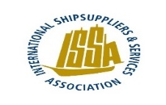
INTERNATIONAL SHIPSUPPLIERS & SERVICES ASSOCIATION

Η χώρα μας το 2025 είχε 47 εγγεγραμμένα μέλη μας στον ISSA.
Για το 2026 τα μέλη υπολογίζουμε ότι θα ξεπεράσουν τα 50.

    - Το περιοδικό <<the SHIP supplier>> του ISSA δημοσίευσε την εκδήλωση του ISSA που έγινε στην Αθήνα μαζί αφιέρωμα με τα 50χρόνια του συλλόγου.

    - Το ISSA 67 CONFERENCE διεξήχθη στην Σιγκαπούρη στις 15-17/10/25.

    - ISSA στο ISSA Meeting - Industry Networking Reception πραγματοποιήθηκε στις 9/5/25 στο St. Nicholas Business Club στον Πειραιά.
Τα μέλη που συμμετείχαν στο gala ήταν:

- TERRACO LLC
- VMS HELLAS
- PILOT MARINE SUPPLIES
- D.KORONAKIS SA
- HARDY ENTERPRISES
- TURBO GENERAL
- CMA D. ARGOUDELIS & CO S.A
- DIBOMAR LTD
- KATRADIS SA
- POSEIDON MARINE SUPPLIES GROUP
- ΔΑΝΙΗΛ ΠΕΡΠΕΡΟΠΟΥΛΟΣ & ΣΙΑ Ο.Ε.
- ΧΑΡΛΑΣ ΔΙΕΘΝΕΙΣ ΜΕΤΑΦΟΡΕΣ Α.Ε.
- KAFOUROS MARINE SUPPLIES

    - Την 15-19/10/25 στο συνέδριο ISSA 67 στη Σιγκαπούρη.

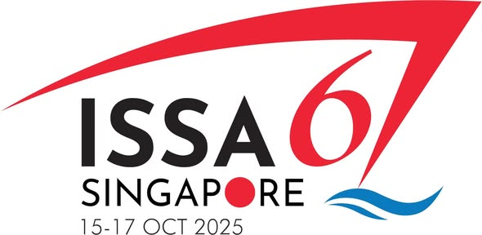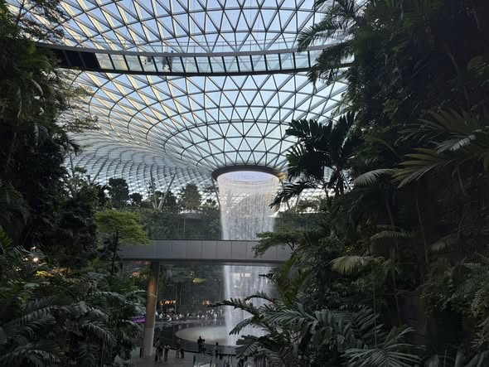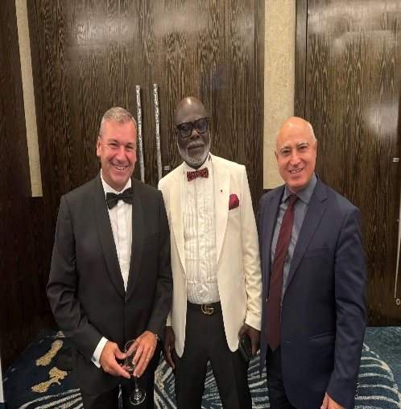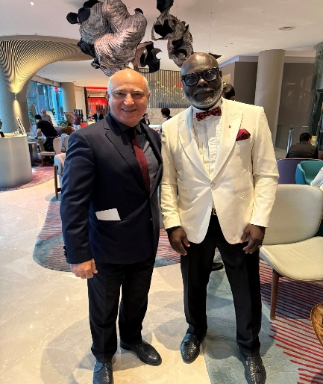

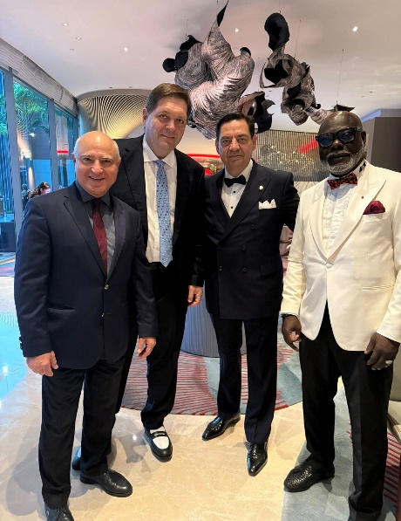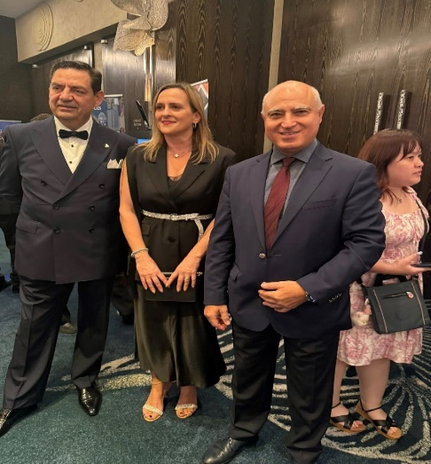

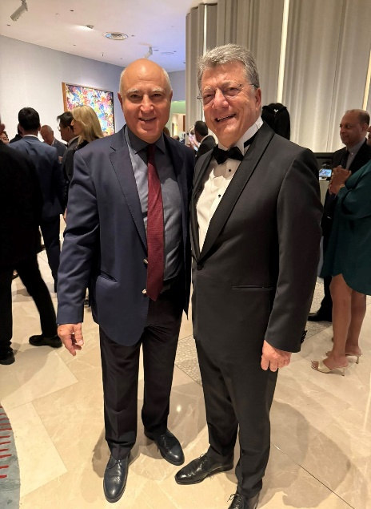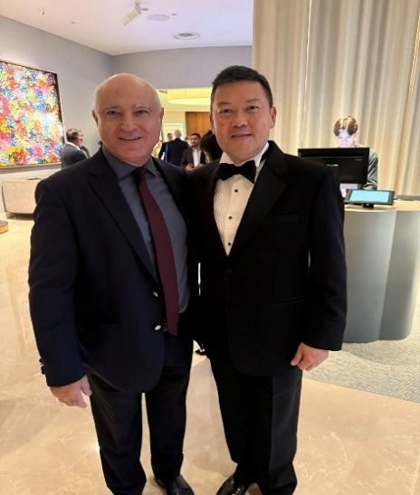

  - 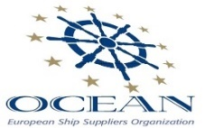
EUROPEAN SHIP SUPPLIERS ORGANISATION

    - Διεξαγωγή του Board Meeting & Working Group την Πέμπτη 15 Μαΐου και Παρασκευή 16 Μαΐου , με δωρεάν διάθεση εξοπλισμένης αίθουσας για την διεξαγωγή τους, την διαμονή του Board Meeting και την διοργάνωση των δείπνων πριν το Board Meeting & Working Group.
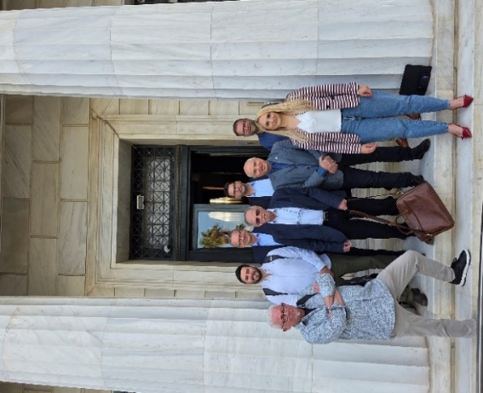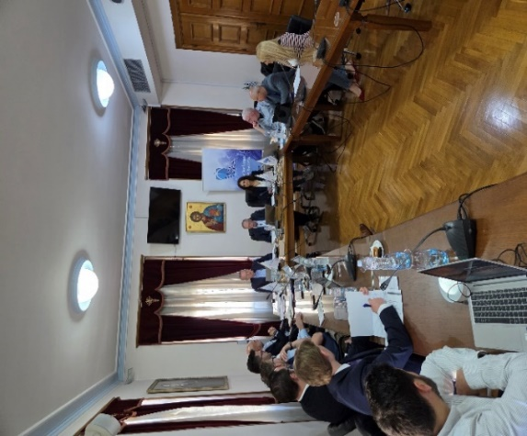
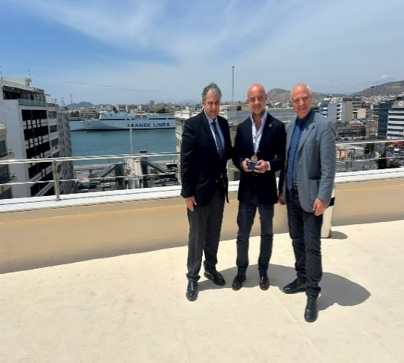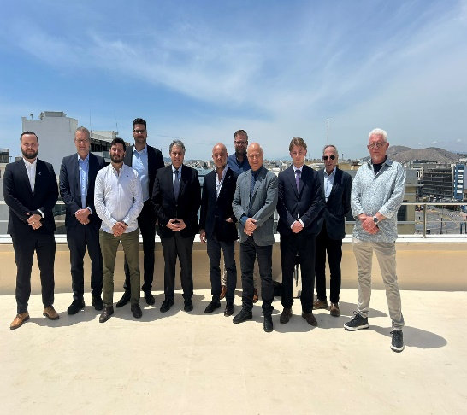
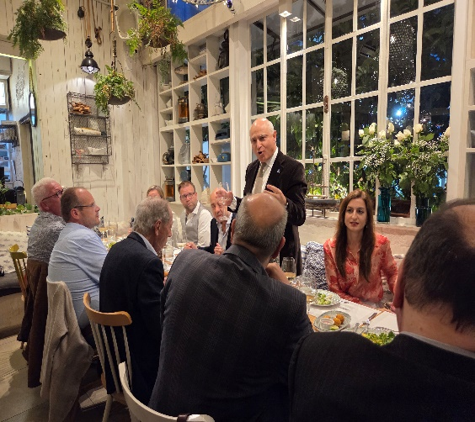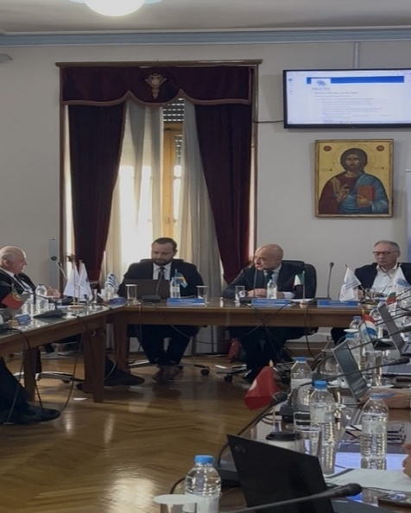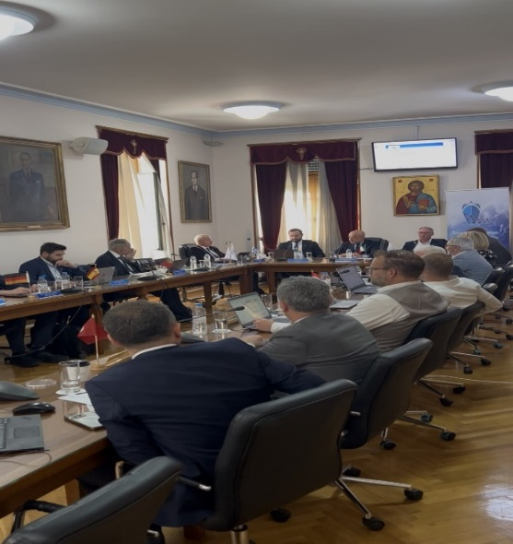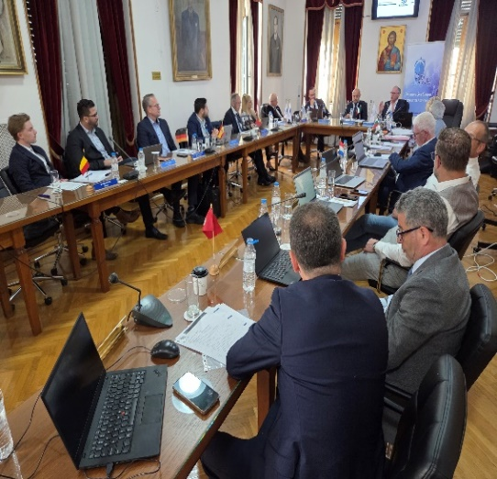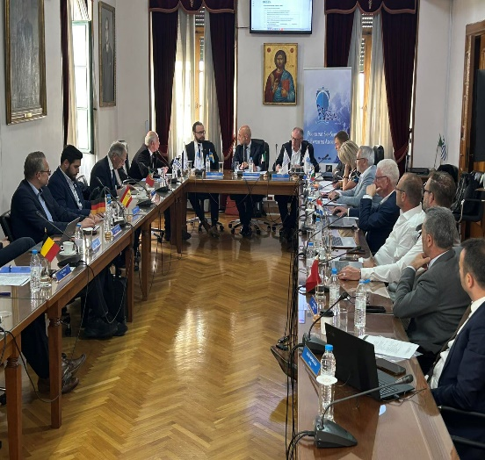

    - Αποστολή στις 13/10/25 κοινής επιστολής του συλλόγου και του OCEAN σχετικά με τη θέσπιση του ΕΤΚ και της Τελωνειακής Αρχής της ΕΕ και την κατάργηση του 952/2013 προς τον Γεν. Δ/ντη Τελωνείων κο Δ.Μπουρίκο και την ΔΔΘΕΚΑ και Α.Μυρισίδου.

    - Επόμενο OCEAN board meeting στη Μάλτα.

    - Νέα αύξηση στη συνδρομή του OCEAN από 3.500€ που ήταν το 2024 σε 3.900€ για το 2025.

  - 

    - Αλλαγή της Διευθύντριας της CLIA Claudia Marmorato με τον Jon Nation.

    - Την 12-14/3/25 στην CLIA CRUISE WEEK EUROPE στο World Trade Center του Rotterdam.
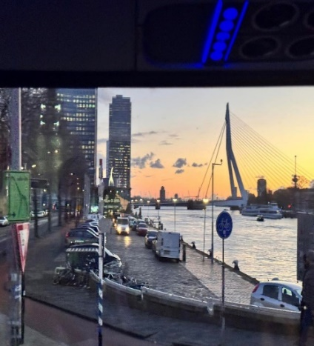

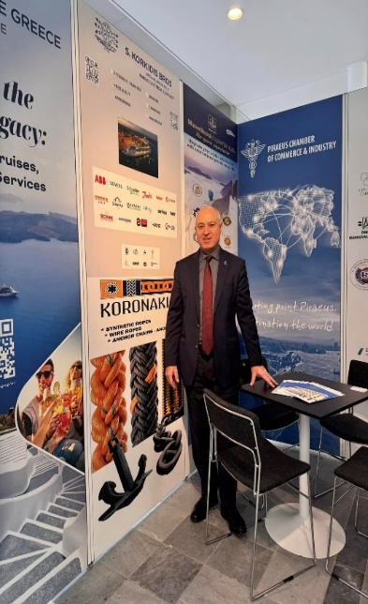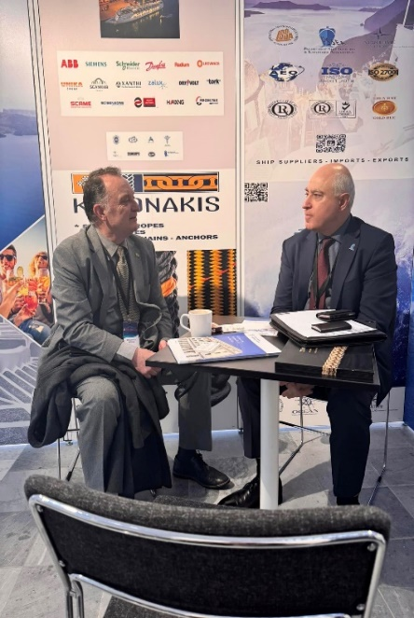
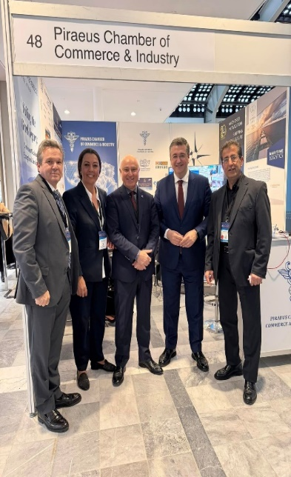

    - Την 22/10/25 στο Opening ceremony of the Exhibition << The voyage>> της CLIA στο Ευγενίδιο Ίδρυμα.

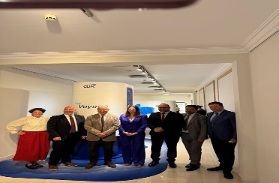

- Ο ΠΣΕΠΕ ΩΣ ΜΕΛΟΣ ΕΘΝΙΚΩΝ ΟΡΓΑΝΙΣΜΩΝ-ΕΝΩΣΕΩΝ

Είναι αναμφισβήτητο ότι τα τελευταία χρόνια ο Πανελλήνιος Σύλλογος Εφοδιαστών Πλοίων και Εξαγωγέων (ΠΣΕΠΕ) έχει ενισχύσει σημαντικά την παρουσία και την επιρροή του. Οι θέσεις και οι απόψεις των Ελλήνων εφοδιαστών και εξαγωγέων προβάλλονται πλέον δυναμικά σε κάθε επίπεδο, από τους θεσμικούς φορείς έως και την κοινωνία ευρύτερα. Η έντονη αυτή εξωστρέφεια αποτελεί αποτέλεσμα της σταθερής και δραστήριας λειτουργίας του Συλλόγου, ο οποίος με επιμονή αναδεικνύει τα διαχρονικά ζητήματα του κλάδου, καταθέτει προτάσεις και διεκδικεί με συνέπεια την ικανοποίηση των αιτημάτων των μελών του μέσω ποικίλων παρεμβάσεων.
Καθοριστικό ρόλο σε αυτή την αναπτυξιακή πορεία διαδραματίζουν πρωτίστως ο Πρόεδρος και τα μέλη του Διοικητικού Συμβουλίου, οι οποίοι με συνέπεια, υπευθυνότητα και συστηματική προσπάθεια εργάζονται αδιάκοπα για την προάσπιση των συμφερόντων του κλάδου. Με συνεχή αγώνα και στοχευμένες παρεμβάσεις, επιδιώκουν να προσφέρουν ουσιαστική στήριξη και απτά οφέλη στα μέλη του Συλλόγου, ανταποκρινόμενοι στις απαιτήσεις και τις προκλήσεις του σύγχρονου επιχειρηματικού περιβάλλοντος.
Μέσα από το πνεύμα συνεργασίας και τη διαρκή ενεργοποίηση των μελών του, ο Σύλλογος έχει αναδειχθεί σε μια ισχυρή και αξιόπιστη εκπροσώπηση του κλάδου, διεκδικώντας δυναμικά τα συμφέροντά του και συμβάλλοντας ουσιαστικά στην ενίσχυση της ελληνικής οικονομίας.

  - 
Μια από τις σημαντικότερες συνεργασίες του Συλλόγου και φέτος ήταν αυτή με το Εμπορικό & Βιομηχανικό Επιμελητήριο Πειραιά (ΕΒΕΠ). Η κοινή δράση των δύο φορέων αποδείχθηκε ιδιαίτερα καρποφόρα, καθώς συνέβαλε στην επίλυση σημαντικών θεμάτων που απασχολούσαν τον κλάδο, στην προώθηση των συμφερόντων των εφοδιαστών, στην ενίσχυσή της εξωστρέφειας και στην τόνωση του ελληνικού εφοδιαστικού εμπορίου.
Το ΕΒΕΠ όπως κάθε χρόνο στήριξε έμπρακτα τον ΠΣΕΠΕ, ενθαρρύνοντας το έργο που επιτελείται από τον σύλλογο με :
- Παροχή ετήσιας οικονομικής ενίσχυσης 3.000 ευρώ.
- Δωρεάν παροχή στέγασης των γραφείων του ΠΣΕΠΕ.
- Δωρεάν παροχή ηλεκτρικής ενέργειας και κοινοχρήστων.
- Παραχώρηση αιθουσών για τους σκοπούς του ΠΣΕΠΕ.
- Κάλυψη εξόδων μετάβασης, διαμονής και 2 περιπτέρων στη CLIA CRUISE WEEK.
- Κάλυψη εξόδων μετάβασης, διαμονής και περιπτέρου στην Αλγερία.
- Συμμετοχή σε συναντήσεις με πρεσβείες.

Εκφράζω τις θερμές μου ευχαριστίες προς τον Πρόεδρο του ΕΒΕΠ, κ. Βασίλη Κορκίδη, για την άψογη και εποικοδομητική συνεργασία μας και κατά τη φετινή χρονιά.

    - Εγγραφή του ΕΒΕΠ ως Executive partener της CLIA.

    - Συμμετοχή στο The Posidonia SEA TOURISM FORUM που διεξήχθη στο Ηράκλειο 6-7/5/25 μέσω ενός περιπτέρου 6τμ του ΕΒΕΠ, όπου θα υπάρχει μακέτα με όλα τα Logos των μελών.

    - Την 10/6/25 στην δεξίωση του πρέσβη της Πορτογαλίας, ως εκπρόσωπος του ΕΒΕΠ, στο μουσείο Μπενάκη.

    - Την 24/6/25 στην κοινή σύσκεψη του ΕΒΕΠ με το Εμπορικό και Βιομηχανικό Επιμελητήριο Αμμοχώστου στην αίθουσα Συνεδριάσεων του Ε.Β.Ε.Π.

    - Την 4-10/9/25 μέσω του ΕΒΕΠ στην IATF2025 στο Αλγέρι.
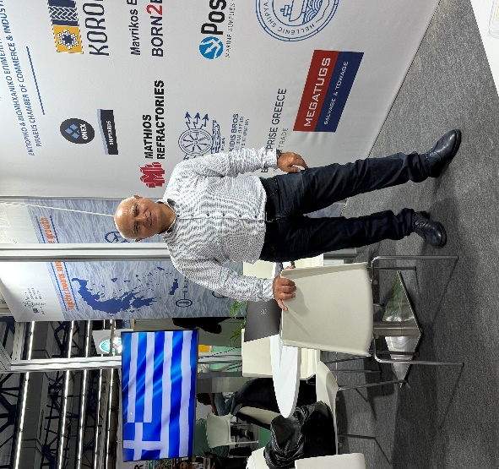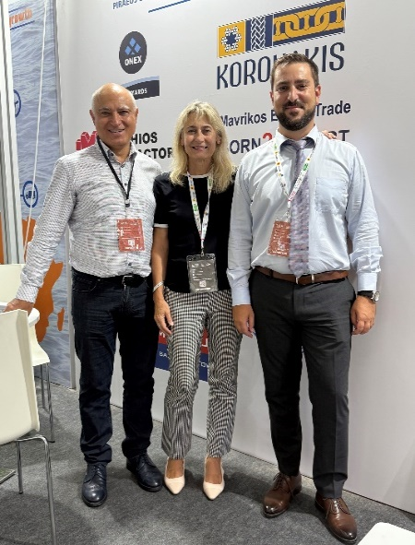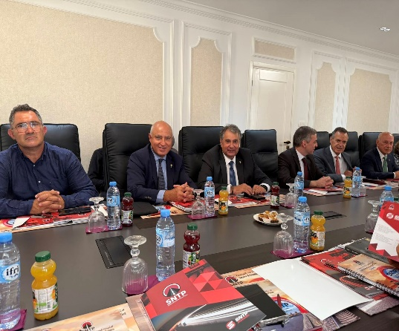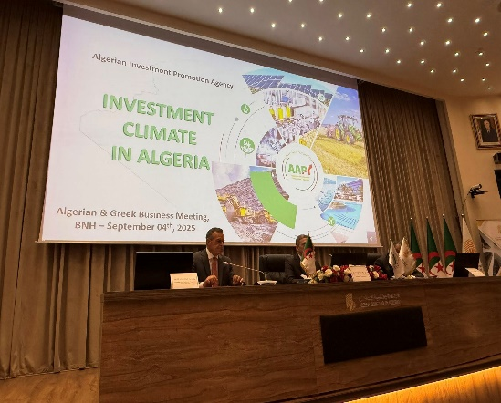

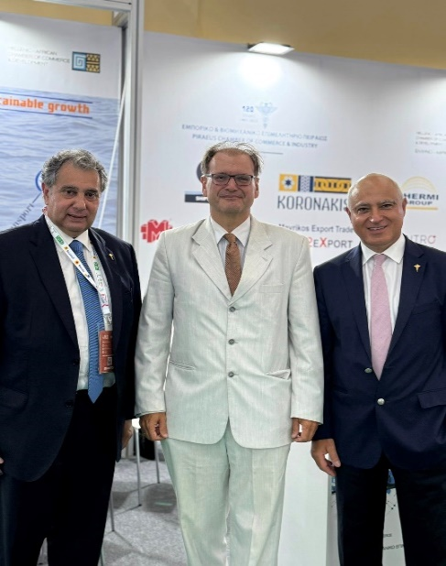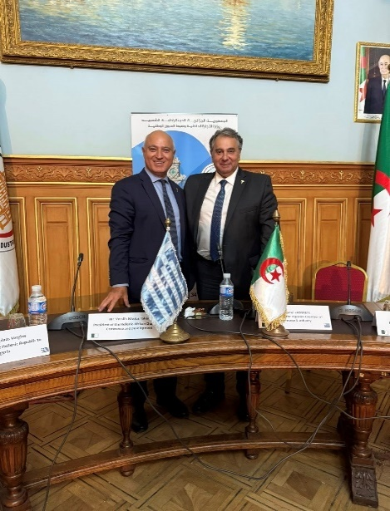

    - Την 12/9/25 μέσω του ΕΒΕΠ στην ΑΑΔΕ σχετικά με τα προβλήματα κατά την εισαγωγή και τον εφοδιασμό.

    - Ορισμός του προέδρου στις 15/9/25 ως εκπρόσωπος του ΕΒΕΠ στη Διαρκή Επιτροπή Τελωνειακών Αμφισβητήσεων (ΠΕΤΑ) Την 22/9/25 μέσω του ΕΒΕΠ με την Ένωση Εκτελωνιστών.

    - Την 26/9/25 μέσω του ΕΒΕΠ στην εκδήλωση EXPLORA στο Λιμάνι του Πειραιά.

    - Την 6/10/25 στο ΕΒΕΠ με τον κο Μπουρίκο.
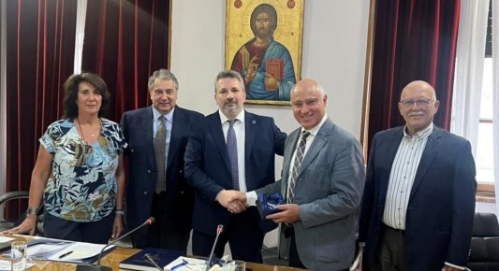

    - Την 6/10/25 στην εκδήλωση ΚΑΛΕΣ ΘΑΛΑΣΣΕΣ 2025 που διοργάνωσε η κα Δασκαλάκη στο ΕΒΕΠ.
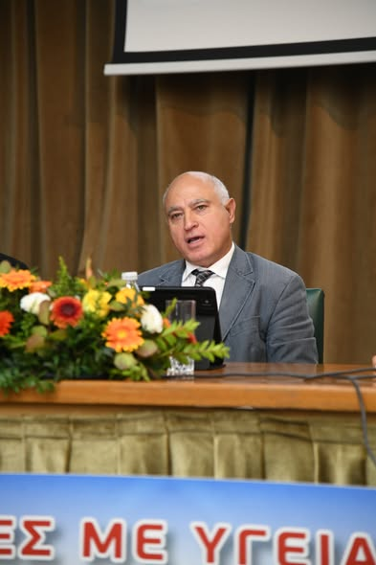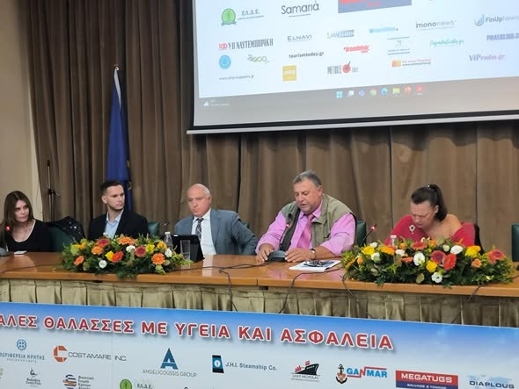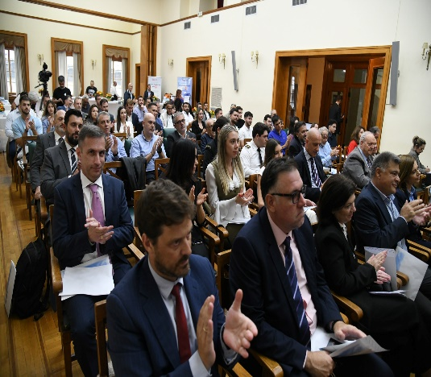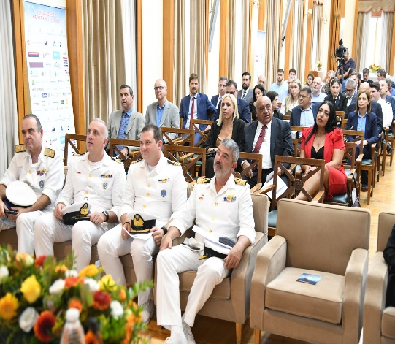

    - Την 8/10/25 στην εκδήλωση της εφημερίδας Political μέσω του ΕΒΕΠ.



    - Την 10/12/25 στο Υπ.Εξωτερικών με τον κο Σκάλκο μέσω του ΕΒΕΠ.

    - Την 11/12/25 στη Christmas Business Reception της πρεσβείας της Νορβηγίας μέσω του ΕΒΕΠ στην Φιλοθέη.

    - Την 18/12/25 στο ετήσιο Χριστουγεννιάτικο πάρτι της Λέσχης Επιχειρηματιών και Επιστημόνων Πειραιά μέσω του ΕΒΕΠ.



  - 

    - Λήψη Δελτίου Τύπου της Ε.ΛΙΜ.Ε με τα συγκεντρωτικά στοιχεία της κρουαζιέρας για το 2024.

  - 

    - Λήψη επιστολών από την ΕΕΝ για την αλληλογραφία της ΕΕΝ με το ΑΓΕΝ.

    - Εκλογή της κας Γ.Πολέμη ως Πρόεδρος στην HCPY στις 5/2/25.

    - Eκλογή του κου Ν.Μαυρίκου ως Γεν.Γραμματέας στην HCPY.

  - 

    - Την 28/5/25 στο Επετειακό Συνέδριο για τα 80 χρόνια του Πανελλήνιου Συνδέσμου Εξαγωγέων (ΠΣΕ), με τίτλο "Ορίζοντας το Μέλλον των Ελληνικών Εξαγωγών: Καινοτομία, Προκλήσεις και Ευκαιρίες".

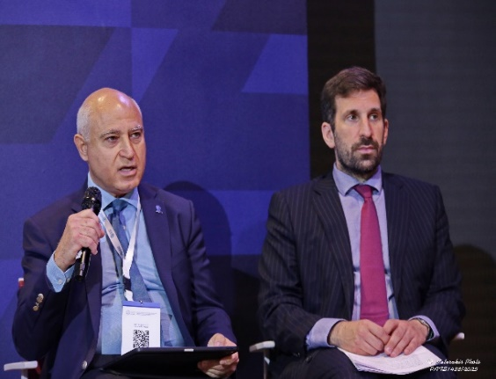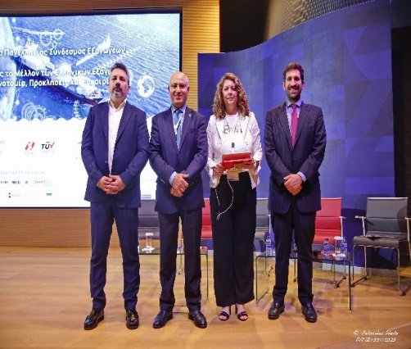
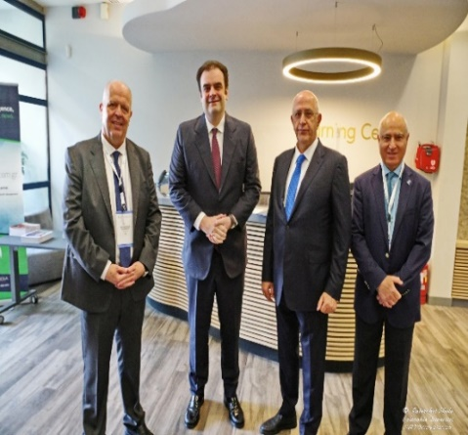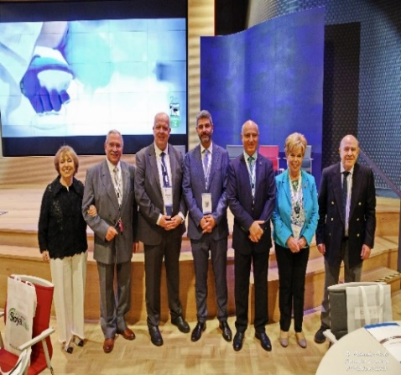

    - Την 23/9/25 με τον Πρόεδρο του ΠΣΕ με τα στελέχη της ΕΛΣΤΑΤ, την προϊσταμένη της Δ/νσης κα Χριστίνα Καραμιχαλάκου και την προϊσταμένη του Τμήματος Στατιστικών Διεθνών Συναλλαγών κα Κατερίνα Λογοθέτη για ανταλλαγή απόψεων σχετικά με τα στατιστικά στοιχεία πωλήσεων εξαγωγών και εισαγωγών προϊόντων όχι υπηρεσιών και για τη δυνατότητα δημιουργίας αρχείων με τα στοιχεία αυτά ανά Περιφέρεια.

    - Την 11/12/25 στη Τακτική Γεν.Συνέλευση του ΠΣΕ στο ΕΒΕΑ.

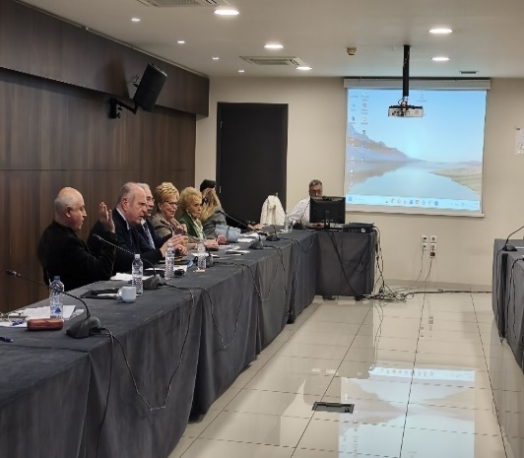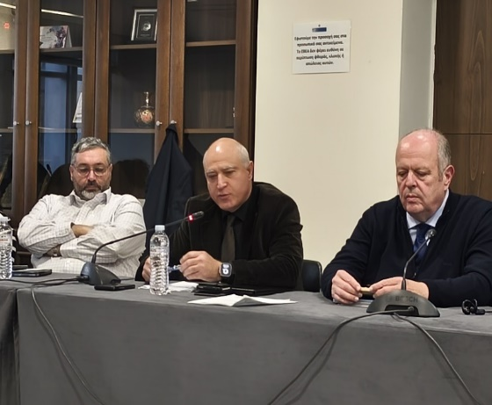

  - 

    - Εγγραφή του συλλόγου στην ΕΑΣΕ.

ΕΝΕΡΓΕΙΕΣ ΤΟΥ ΣΥΛΛΟΓΟΥ ΓΙΑ ΕΠΙΛΥΣΗ ΘΕΜΑΤΩΝ & ΔΙΕΥΚΟΛΥΝΣΗ ΤΟΥ ΕΦΟΔΙΑΣΤΙΚΟΥ ΕΜΠΟΡΙΟΥ
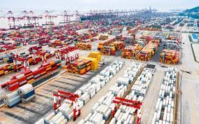

  - Αποστολή επιστολής στο Υπ.Οικονομικών υπόψη της κας Παπαδοπούλου σχετικά με την αναμόρφωση του Τελωνειακού Κώδικα 2960/01 και την προσθήκη του άρθρου 40Α για τις απαλλαγές στους εφοδιασμούς πλοίων γραμμών εξωτερικού.

  - Αποτελέσματα σύσκεψης με την ΑΑΔΕ στις 25/2/25 σχετικά με την αναμόρφωση της απλοποιημένης διαδικασίας εφοδιασμού πλοίων αεροσκαφών με τροφοεφόδια και λήψη χάρτη για την νέα πορεία της διασάφησης.

  - Λήψη από την διεύθυνση Β1 του Υπ.Εξωτερικών για προσπάθειες εξαπάτησης ευρωπαϊκών εταιρειών σε Καζακστάν, Τατζικιστάν και Ουζμπεκιστάν.

  - Λήψη επιστολής από την ΔΔΘΕΚΑ στο πλαίσιο της επικείμενης αναμόρφωσης του κανονιστικού πλαισίου που διέπει το ειδικό καθεστώς της τελειοποίησης προς επανεξαγωγή με την οποία ζητούν παρατηρήσεις-απόψεις έως τα μέσα του Απριλίου.

  - Αποστολή υπομνήματος με θέμα την εμπορία ναυτιλιακών σημάτων κινδύνου, στην ΑΑΔΕ και στα κάτωθι Υπουργεία:
- ΥΠΟΥΡΓΕΙΟ ΠΡΟΣΤΑΣΙΑΣ ΤΟΥ ΠΟΛΙΤΗ
- ΥΠΟΥΡΓΕΙΟ ΝΑΥΤΙΛΙΑΣ ΚΑΙ ΝΗΣΙΩΤΙΚΗΣ ΠΟΛΙΤΙΚΗΣ
- ΥΠΟΥΡΓΕΙΟ ΑΝΑΠΤΥΞΗΣ ΚΑΙ ΕΠΕΝΔΥΣΕΩΝ
- ΥΠΟΥΡΓΕΙΟ ΑΓΡΟΤΙΚΗΣ ΑΝΑΠΤΥΞΗΣ ΚΑΙ ΤΡΟΦΙΜΩΝ
- ΥΠΟΥΡΓΕΙΟ ΠΕΡΙΒΑΛΛΟΝΤΟΣ ΚΑΙ ΕΝΕΡΓΕΙΑΣ
- ΥΠΟΥΡΓΕΙΟ ΠΟΛΙΤΙΣΜΟΥ ΚΑΙ ΑΘΛΗΤΙΣΜΟΥ
- ΥΠΟΥΡΓΕΙΟ ΕΘΝΙΚΗΣ ΟΙΚΟΝΟΜΙΑΣ ΚΑΙ ΟΙΚΟΝΟΜΙΚΩΝ
- ΥΠΟΥΡΓΕΙΟ ΨΗΦΙΑΚΗΣ ΔΙΑΚΥΒΕΡΝΗΣΗΣ

  - Απάντηση του Υπ.Ανάπτυξης με αρ.πρωτ.30619/16-4-25 στο υπόμνημα που στείλαμε σχετικά με την εμπορία ναυτιλιακών σημάτων κινδύνου.

  - Υπογράφτηκε για να τεθεί σε λειτουργία το INTERGRAΤED PORT COMMUNITY SYSTEM.

  - Αποστολή 10 αρχείων την 20/3/25 στην κα Παπαγιάννη σχετικά με την έκδοση τιμολογίου σε άλλα πρόσωπα πέραν του πλοιοκτήτη.

  - Αποστολή επιστολής την 20/3/25 για Ένταξη των ΚΑΔ 46, όπως ακριβώς αναφέρονται στο Νόμο 4442/2016 στο πρόγραμμα Αττική 2021-2027 προς την Ειδική Υπηρεσία Διαχείρισης προγράμματος Αττική και κοινοποίηση στη Περιφέρεια Αττικής και στο ΕΒΕΠ. Λήψη απάντησης στις 28/5/25 με αρ.πρωτ.767 στο αίτημα, ως μη επιλέξιμος καθώς για τις δραστηριότητες του εμπορίου δεν διαπιστώθηκε η απαιτούμενη συνάφεια με τις προτεραιότητες της ΣΕΕ.

  - Αποστολή την 28/3/25 στην ΕΛΣΤΑΣΤ για παροχή διευκρινήσεων για την μηνιαία δήλωση INTRASTAT άφιξης.

  - Αποστολή επιστολής την 28/3/25 στο μέλος ANTIPOLLUTION με την οποία ζητάμε να μας παραθέσουν τις ενστάσεις τους όσον αφορά το Προεδρικό Διάταγμα 59/2018 και συγκεκριμένα το άρθρο 12 Εγκαταστάσεις Αστικών Υποδομών Κοινής Ωφέλειας, σελ.8763 του ΦΕΚ προκειμένου να τις συμπεριλάβουμε στο υπόμνημα που θα στείλει ο σύλλογος στο Συμβούλιο Ανάπτυξης & Ανταγωνιστικότητας Εφοδιαστικής του Υπ.Ανάπτυξης.

  - Αποστολή απάντησης την 1/4/25 με παρατηρήσεις επί του πορίσματος της Νομοπαρασκευαστικής Επιτροπής για την τροποποίηση του Ν.4302/2014 προς την Γεν.Γραμματεία του ΥΠ.ΑΝ.ΕΦ κο Γλύκα.

  - Αποστολή απάντησης την 2/4/25 με παρατηρήσεις επί του πρακτικού της 5ης συνεδρίασης που πραγματοποιήθηκε την 25/2/25 για την αναμόρφωση της απλοποιημένης διαδικασίας εφοδιασμού προς την ΔΔΘΕΚΑ της ΑΑΔΕ κα Μυρισίδου.

  - Λήψη επιστολής με αρ.πρωτ. 3000/24481/2025 την 3/4/25 συγκρότησης ομάδας εργασίας για την επικαιροποίηση των λειτουργικών απαιτήσεων του έργου « Εθνική Ενιαία Πλατφόρμα Λιμενικής Κοινότητας » και τον ορισμό του Προέδρου μας ως ενός εκ των μελών της .

  - Αποστολή διαμαρτυρίας προς την Γενική Δ/νση Τελωνείων με αρ.πρωτ.1432/14-4-25 για απαγόρευση εφοδιασμού πλοίου από το Α΄Τελωνείο Θεσσαλονίκης .

  - Δημοσίευση του Ν.5193/11-4-2025 μη επιβολής ψηφιακού τέλους συναλλαγής στα χρηματικά ποσά ή συνδρομές που καταβάλλονται σε επιμελητήρια, ενώσεις, συλλόγους και σωματεία από τα μέλη τους.

  - Σύνταξη και αποστολή στις 14/4/25 διαμαρτυρίας με αρ.πρωτ.1432 στην ΑΑΔΕ σχετικά με την απαγόρευση εφοδιασμού πλοίου από το Α Τελωνείο Θεσσαλονίκης της εταιρείας ΑΦΟΙ ΚΟΣΜΑΤΟΥ ΟΕ.

  - Επεξεργασία και αποστολή στις 15/4/25 υπομνήματος του συλλόγου με αρ.πρωτ.1431 στο ΓΕΝ, Κέντρο Εφοδιασμού Ναυτικού και στην Γ.Δ.Τ. με θέμα την μη εφαρμογή από το ΓΕΝ των διατάξεων διαδικαστικού πλαισίου για την απαλλαγή από ΦΠΑ στα υλικά που προμηθεύεται.

  - Σύνταξη και αποστολή στις 17/4/25 υπομνήματος με αρ.πρωτ.1433 στον Υπ.Περιβάλλοντος και Ενέργειας , στο Υπ.Ανάπτυξης και στην Συντονιστική ομάδα εργασίας αναθεώρησης ΠΔ59/2018 με θέμα: ανεξήγητοι και ζημιογόνοι οι περιορισμοί χώρου στις αποθήκες χονδρεμπορίου ιδιαίτερα στον Πειραιά.

  - Λήψη στις 20/4/25 πρακτικού της 1ης Συνεδρίασης της ομάδας εργασίας για το PORT COMMUNITY SYSTEM του ΥΝΑΝΠ.

  - Αποστολή στις 23/4/25 στον Andrew Burns, σύμβουλο της CLIA σε θέματα ΦΠΑ, άρθρου του προέδρου σχετικά με τους περιορισμούς στις εξαιρέσεις για τρόφιμα και τελωνειακά αποθέματα κ.λ.π. που παραδίδονται σε κρουαζιερόπλοια, λήψη απάντησης εκ μέρους του και εκ νέου απάντηση του προέδρου.

  - Λήψη στις 17/5/25 από την ΥΠΑΝΕΦ πορίσματος της Νομοπαρασκευαστικής Επιτροπής για την αναθεώρηση του ν. 4302/2014 (όπως είχε κατατεθεί στον τότε Ανάπτυξης & Επενδύσεων κ. Γεωργιάδη) και απάντηση μας με αρ.πρωτ.1440/22-5-25 με τα διοικητικά θέματα που μας απασχολούν κι έχουν ως αποτέλεσμα :
• να επιβαρύνει το περιβαλλοντικό αποτύπωμα καθώς τα κρουαζιερόπλοια που προσεγγίζουν τα ελληνικά λιμάνια αναγκάζονται να προμηθεύονται τα εφόδια που χρειάζονται από εφοδιαστικές εταιρείες άλλων κρατών μελών,
• να στερούν κρατικά έσοδα
• να εμποδίζουν την ανάπτυξη του εξαγωγικού εμπορίου
• την διάχυση των ελληνικών προϊόντων
• την ανάπτυξη πρωτογενή τομέα.

  - Σύνταξη και αποστολή υπομνήματος στον Υπ.Οικονομικών κο Κ.Πιερρακάκη με αρ.1440/22-5-25 με θέμα<< Μη απαλλαγή από ΦΠΑ των εφοδίων που πωλούνται σε πρόσωπα που δεν είναι πλοιοκτήτες αλλά εκμεταλλεύονται ένα χώρο του πλοίου για σκοπούς σίτισης και ψυχαγωγίας των επιβατών και του πληρώματος>>.

  - Λήψη στις 2/6/25 από την ΔΔΘΕΚΑ σχεδίου διαβούλευσης σχετικά με την παραλαβή προϊόντων υποκείμενων σε Ειδικό Φόρο Κατανάλωσης και παραλαμβάνονται από διπλωματικές και προξενικές αρχές της χώρας μας. Αποστολή παρατηρήσεων του συλλόγου επι του σχεδίου.

  - Αποστολή με email στις 6/6/25 στον γραμματέα του ΥΝΑΝΠ κο Ν.Τσίτζηρα και την συντονίστρια κα Γ.Κουμανιώτη έντονης διαμαρτυρίας για την συνεχόμενη ακύρωση συνεδριάσεων της ομάδας εργασίας για την επικαιροποίηση των Λειτουργικών Απαιτήσεων του Έργου “Εθνική Ενιαία Πλατφόρμα Λιμενικής Κοινότητας”.

  - Σύνταξη υπομνήματος από 5 φορείς, CLIA-ΠΣΕΠΕ-ΕΕΚΦΝ- ΣΕΕΝ-ΕΠΟΕΣ, για την επίλυση χρόνιων προβλημάτων εφοδιασμού κρουαζιερόπλοιων και ferry boats, αποστολή στις 18/6/25 προς την ΑΑΔΕ και δημοσίευση του στην ΝΑΥΤΕΜΠΟΡΙΚΗ, LIBERTY PRESS και Πρώτο θέμα .

  - Παρατηρήσεις του συλλόγου πάνω στο προσχέδιο και επί της διαβούλευσης του Εθνικού Τελωνειακού Κώδικα.

  - Αποστολή απόψεων μας προς την διαρκή επιτροπή οικονομικών υποθέσεων της Βουλής των Ελλήνων στις 22/7/25 σχετικά με τον Εθνικό Τελωνειακό Κώδικα.

  - Αποστολή την 1/7/25 με email αιτήματος συνάντησης, εν όψει της διαβούλευσης για τον Τελωνειακό Κώδικα, με την Δ/νση ΕΦΚ % ΦΠΑ και την Δ/νση ΔΔΘΕΚΑ.

  - Λήψη της Απόφασης Σύστασης και Συγκρότησης Διυπουργικής Επιτροπής για την άμεση και κοινή ενημέρωση και παρακολούθηση της Εφαρμογής του Κανονισμού (ΕΕ) 2020/1056 – Κανονισμός eFTI, στην Ελλάδα.

  - Αποστολή την 1/7/25 με email της ΠΟΛ.1094/9-7-07 και αιτήματος συνάντησης για την επίλυση παρερμηνειών σχετικά με την τιμολόγηση εφοδίων πλοίων.

  - Αποστολή στις 7/7/25 επιστολής προς την ΔΔΘΕΚΑ σχετικά με παρατηρήσεις μας επί του σχεδίου της υπό έκδοσης απόφασης που μας αποστείλανε στις 7/7/25 για την παραλαβή καπνικών και αλκοολούχων προϊόντων με δασμοφορολογικές απαλλαγές από διπλωματικές και προξενικές αρχές.

  - Αποστολή επιστολής με αρ.πρωτ.:1477/29-9-25 στην ΓΔ-ΕΦΚ για να δοθούν διευκρινήσεις για τις θέσεις 18ε & 18στ του e-ΔΕ, e-ΑΔΕ για την διακίνηση αλκοολούχων προϊόντων που έχουν παραχθεί από ανεξάρτητους μικρούς ζυθοπαραγωγούς από τρίτα πρόσωπα και λήψη πρωτοκόλλησης με αριθ.: 231252 ΕΙ 2025 από το 1ο Τελωνείο Πειραιά.

  - Αποστολή υπομνήματος με αρ.πρωτ.:1478/29-9-25 στον κο Μπουρίκο Γενικό Διευθυντή Τελωνείων σχετικά με τα εκκρεμή θέματα για την διευκόλυνση του εφοδιαστικού εμπορίου.

  - Αποστολή υπομνήματος με αρ.πρωτ.:1479/29-9-25 στον κο Ν.Δημάκη διευθυντή του πολιτικού γραφείου του κου Κ.Πιερρακάκη σχετικά με τον ΕΤΚ Ν.5222/25 κατόπιν της συναντήσεως τους την 12/9/25.

  - Αποστολή στις 13/10/25 κοινής επιστολής του συλλόγου και του OCEAN σχετικά με τη θέσπιση του ΕΤΚ και της Τελωνειακής Αρχής της ΕΕ και την κατάργηση του 952/2013 προς τον Γεν. Δ/ντη Τελωνείων κο Δ.Μπουρίκο και την ΔΔΘΕΚΑ και Α.Μυρισίδου.

  - Αποστολή στις 9/12/25 στον κο Σκάλκο Γεν.Γραμματέας του Υπ.εξωτερικών και πρόεδρος του Enteriprise Greece της επιστολής μας με αρ.πρωτ. 1339/23-7-24 όπου μεταξύ άλλων εκφράζαμε την πρόθεσή μας να συμμετάσχει και ο ΠΣΕΠΕ στο Συμβούλιο Εξωστρέφειας, αίτημα το οποίο δεν ικανοποιήθηκε.

  - Αποστολή στις 11/12/25, από τον Γεν.Διευθυντή Τελωνείων κο Μπουρίκο, του Νομικού πλαισίου απαλλαγών, τελωνειακών διατυπώσεων και απαιτήσεων εγγύησης για τον εφοδιασμό πλοίων και αεροσκαφών με εμπορεύματα, ανταλλακτικά και λοιπά είδη εξοπλισμού που βρίσκονται σε προσωρινή εναπόθεση. Το θέμα αυτό επιλύθηκε.

ΘΕΜΑΤΑ ΠΟΥ ΠΑΡΕΜΕΙΝΑΝ ΑΝΕΠΙΛΥΤΑ ΚΑΤΑ ΤΟ 2025

Νομοθετικού χαρακτήρα

  - Τροφοεφόδια που παραδίδονται σε επαγγελματικά τουριστικά πλοία τα οποία εκτελούν κυκλικά ταξίδια στα νησιά του Αιγαίου Πελάγους και καταλήγουν σε λιμάνια της Τουρκίας (Κουσάντασι).

  - Δημιουργία Μητρώου Εφοδιαστικών Επιχειρήσεων.

  - Να συμπεριληφθούν στην παρ.3 του αρθρ.36 του Ν.5222/25 και τα βιομηχανοποιημένα καπνά του άρθρου 96 ,των προϊόντων των περ α) ,στ),ζ) και η) της παρ. 1 του άρθρου 50 και λοιπών ειδών προς κατανάλωση επί του πλοίου της περ.α της παρ. 1.

  - Ουσιαστική αναμόρφωση, και εκσυγχρονισμός του διαδικαστικού πλαισίου του εφοδιασμού πλοίων, αεροσκαφών κλπ, εναρμόνιση με τις διαδικασίες και καλύτερες πρακτικές που εφαρμόζονται από δεκαετίες στα υπόλοιπα Κράτη-Μέλη της ΕΕ.

ΚΥΡΙΟΤΕΡΑ ΧΑΡΑΚΤΗΡΙΣΤΙΚΑ ΤΩΝ ΔΡΑΣΕΩΝ ΤΟ 2025

Όλες οι προτάσεις μας για τα παραπάνω νομοθετικά θέματα θα επιλυθούν με την ψήφιση του νέου Εθνικού Τελωνειακού Κώδικα.

Ο Σύλλογος συνέχισε τις επαφές με τα μέλη του , με τις αρμόδιες υπηρεσίες του Δημόσιου και φορείς με συνεχή και στοχευμένη οργάνωση συναντήσεων και συνεδριάσεων.

Στον κλάδο του εφοδιασμού πλοίων παρατηρήθηκε αύξηση της δραστηριότητας, ιδιαίτερα στον τομέα της κρουαζιέρας.

  - ΕΓΓΡΑΦΗ ΝΕΩΝ ΜΕΛΩΝ – ΔΙΑΓΡΑΦΗ ΜΕΛΩΝ

ΕΓΓΡΑΦΗ 9 ΝΕΩΝ ΜΕΛΩΝ

- Εγγραφή της εταιρείας ΜΑΡΙΤΑ ΕΛΛΑΣ ΑΕ η οποία δραστηριοποιείται στον τομέα των ναυτιλιακών ειδών.
Η εταιρεία εγγράφηκε και στον ISSA για την χρήση του 2025.
- Εγγραφή της εταιρείας ΙΩΑΝΝΗΣ ΜΕΛΙΣΣΟΥΡΓΑΚΗΣ ΚΑΙ ΣΙΑ Ε.Ε η οποία δραστηριοποιείται στον τομέα του εξοπλισμού.
- Εγγραφή της εταιρείας ΤΕΧΝΟΣΙΠ ΕΠΕ η οποία δραστηριοποιείται στον τομέα της τροφοδοσίας.
- Εγγραφή της εταιρείας ANTIPOLLUTION η οποία δραστηριοποιείται στον τομέα της τροφοδοσίας.
- Εγγραφή της εταιρείας ΕΝΕΡΓΕΙΑΚΗ ΛΙΠΑΝΤΙΚΗ ΙΚΕ η οποία δραστηριοποιείται στον τομέα των λιπαντικών.
- Εγγραφή της εταιρείας World Marine Services Lp. η οποία παρέχει υπηρεσίες στα πλοία.
Η εταιρεία εγγράφηκε και στον ISSA για την χρήση του 2025.
- Εγγραφή της εταιρείας COMPASS MARINE MEDICAL η οποία δραστηριοποιείται στον τομέα των φαρμάκων.
Η εταιρεία εγγράφηκε και στον ISSA για την χρήση του 2026.
- Επανεγγραφή της εταιρείας CHANDRINOS SUPPLIES S.A. με την νέα επωνυμία.
Η εταιρεία εγγράφηκε και στον ISSA για την χρήση του 2026.
- Επανεγγραφή της εταιρείας NAVIDES E.E. με την νέα επωνυμία.
Η εταιρεία εγγράφηκε και στον ISSA για την χρήση του 2025.

ΔΙΑΓΡΑΦΗ 7 ΜΕΛΩΝ
- ΒΡΑΧΑΣ Μ.ΘΕΟΦΑΝΗΣ (Έπειτα από αίτημα τους)
- CONCEPTS ΕΜΠΟΡΙΚΗ-ΕΙΣ.Α.Ε. (Έπειτα από αίτημα τους)
- ΓΑΛΑΤΟΠΟΥΛΟΣ ΚΩΝ/ΝΟΣ (Έπειτα από αίτημα τους)
- DIMTECH (Έπειτα από αίτημα τους)
- ΒΛΑΧΑΚΗΣ Ε.-ΣΑΜΛΟΓΛΟΥ Π. ΟΕ (Λόγω εκκαθάρισης)
- Π.ΠΙΑΣΤΟΠΟΥΛΟΣ ΣΙΑ ΙΚΕ (Έπειτα από αίτημα τους)
Επίσης λόγω ληξιπρόθεσμων οφειλών 2 ετών (με βάση το ΚΑΤΑΣΤΑΤΙΚΟ μας, άρθρο 10) 2024 & 2025 αξίας 840€ και αφού είχαμε στείλει ενημερωτική επιστολή.
- OIL GS CAPITAL

Τρία Νέα υποψήφια μέλη ERGOMATIC A.E., SIDIROPOULOS και Ocean Power Greece.

ΟΙΚΟΝΟΜΙΚΗ ΔΙΑΧΕΙΡΙΣΗ


Ο Πρόεδρος και το Διοικητικό Συμβούλιο του Συλλόγου, σε στενή συνεργασία με την Ταμία και τη Γραμματεία, κατέβαλαν κάθε δυνατή προσπάθεια για:
- την είσπραξη των συνδρομών των μελών,
- τη συγκέντρωση δωρεών από φορείς (όπως ΕΒΕΠ, ΚΕΚ), καθώς και από μέλη του Συλλόγου κ.λπ.,
- την έγκαιρη εξόφληση όλων των υποχρεώσεων προς τους προμηθευτές.

ΤΑ ΕΝΕΡΓΑ ΜΕΛΗ ΤΟ 2025 ΤΟΥ ΣΥΛΛΟΓΟΥ ΜΑΣ ΕΙΝΑΙ 114.
ΣΥΝΕΠΩΣ ΕΚΔΟΘΗΚΑΝ 93 ΕΙΔΟΠΟΙΗΤΗΡΙΑ ΣΥΝΔΡΟΜΩΝ ΓΙΑ ΤΟ ΕΤΟΣ 2025 ΜΕ ΣΥΝΔΡΟΜΗ 500ΕΥΡΩ= 46.500€.
ΕΚΔΟΘΗΚΑΝ ΚΑΙ 21 ΕΙΔΟΠΟΙΗΤΗΡΙΑ ΣΥΝΔΡΟΜΩΝ ΓΙΑ ΤΟ ΕΤΟΣ 2025 ΜΕ ΣΥΝΔΡΟΜΗ 600ΕΥΡΩ= 12.600€ .
ΑΚΥΡΩΘΗΚΑΝ 4 ΕΙΔΟΠΟΙΗΤΗΡΙΑ ΣΥΝΔΡΟΜΩΝ ΓΙΑ ΤΟ ΕΤΟΣ 2025 (ΛΟΓΩ ΔΙΑΓΡΑΦΗΣ ΤΩΝ ΜΕΛΩΝ ΣΥΝΟΛΟ 2.100€.

ΕΩΣ ΤΗΝ 31-12-2025 ΕΜΕΙΝΑΝ ΑΠΛΗΡΩΤΑ ΜΟΝΟ 12,5 ΕΙΔΟΠΟΙΗΤΗΡΙΑ ΣΥΝΔΡΟΜΩΝ και μια μισή συνδρομή , ΣΥΝΟΛΟ 7.710€. Συγκεκριμένα :
- για το 2024 4 ειδοποιητήρια συνολικής αξίας 1.360€ και
- για το 2025 10,5 ειδοποιητήρια συνολικής αξίας 5.350€

Όμως στις 2/01/2026 πραγματοποιήθηκε εξόφληση συνδρομής για το 2025 της εταιρείας ΔΑΠΟΛΑΣ ΓΕΩΡΓΙΟΣ & ΣΙΑ Ε.Ε.

Στις 19/1/26 πραγματοποιήθηκε εξόφληση συνδρομής για το 2024 της εταιρείας ΒΑΣΣΟΣ ΒΑΣΙΛΕΙΟΣ.

Επίσης στις 20/01/2026 πραγματοποιήθηκε εξόφληση όλων των συνδρομών (2024-2025-2026) από την εταιρεία MERIDIAN S.A.

Στις 22/1/26 πραγματοποιήθηκε εξόφληση όλων των συνδρομών (2024-2025) από την εταιρεία SPIRIT SUPPLIES L.T.D.

2.360 € ΔΩΡΕΕΣ ΠΡΟΣ ΤΟΝ ΣΥΛΛΟΓΟ

- Δωρεά 8 μελών

- ΑΦΟΙ ΜΑΝΤΟΥΒΑΛΟΙ Α.Ε. ποσού 150€ την 23/12/25
- CAPTAIN NEMO ποσού 75€ την 23/12/25
- ΕΙΣΑΓΩΓΑΙ ΜΑΥΡΙΚΟΣ ΑΕ ποσού 175€ την 19+30/5/25 και την 23/12/25,
- ΣΙΠ ΣΕΙΦ Ε.Π.Ε. ποσού 250€ την 19/5/25 και την 23/12/25,
- DESTEL GROUP SHIPPING AND TRADING ποσού 235€ την 8/1/25, την 19/5/25 και την 23/12/25
- Α.ΑΛΕΞΑΝΔΡΙΔΗΣ- Μ.ΠΑΠΑΧΑΣΤΑΣ ποσού 100€ την 19/5/25
- Δ.ΠΕΡΠΕΡΟΠΟΥΛΟΣ ποσού 100€ την 5/6/25
- HARDY ENTERPRISES ΙΚΕ ποσού 75€ την 23/12/25

- Δωρεά της εταιρείας ΕΛΛΗΝΙΚΕΣ ΔΙΑΝΟΜΕΣ ΑΕ 1.000€

- Δίμηνη δωρεά της εταιρείας ΒΑΝΟΣ Α.Ε. 200€

Ανανεώθηκε στις 7/5/25 η προθεσμιακή κατάθεση στην EUROBANK (προθεσμιακός λογαριασμός 0026.0109.15.0700144484) με λήξη 7/5/26 και επιτόκιο 1,5%.

Ο σύλλογος μέσω του προθεσμιακού εισέπραξε από τους τόκους 1.272,75€, απόδωσε τους φόρους των τόκων 190.92€. Άρα καθαρά εισέπραξε 1.081,83€.
ΕΣΠΑ ΟΠΣ 5035177:
Επιπλέον ο σύλλογος εισέπραξε στις 30/5/25 και τα τραπεζικά έξοδα που χρεώθηκε για να αποπληρώσει τους ωφελούμενους στο πρόγραμμα ΕΣΠΑ ΟΠΣ 5035177 συνολικής αξίας 497,16€.
Επιστροφή στις 6/6/25 από την ΣΑΡΩΝΙΣ μέσω πιστωτικού τιμολογίου με αρ.ΠΠΥ 19/5-6-25 ύψους 24.144,67€ για την μείωση της πληρωμής της Γ δόσης του Αναδόχου υποέργων 1-5, με απόφαση του ΔΣ στις 24/2/25 και απόσπασμα πρακτικού Νο 46.
Επιστροφή του αδιάθετου ποσού ύψους 43.897,63€ στις 11/6/25 στο Λογαριασμό «ΠΔΕ ΑΔΙΑΘΕΤΑ ΥΠΟΛ. ΠΑΡΕΛΘ. ΟΙΚΟΝ. ΕΤΩΝ» που τηρείται στην Τράπεζα της Ελλάδος .
Επιστροφή του αδιάθετου ποσού ύψους 24.144,67€ στις 12/6/25 στο Λογαριασμό «ΠΔΕ ΑΔΙΑΘΕΤΑ ΥΠΟΛ. ΠΑΡΕΛΘ. ΟΙΚΟΝ. ΕΤΩΝ» που τηρείται στην Τράπεζα της Ελλάδος .
Σύνταξη αιτήματος στις 4/7/25 για κλείσιμο τραπεζικού λογαριασμού ΕΣΠΑ της EUROBANK με αρ. IBAN GR3302602020000380201682054 και αποστολή βεβαίωσης κλεισίματος.

Έτσι η οικονομική κατάσταση του Συλλόγου κατά το έτος 2025 έχει ως εξής:

ΤΗΝ 31/12/2024 ΗΤΑΝ:

- Ταμείο: 458,65 €
- ΛΟΓ/ΜΟΣ ΟΨΕΩΣ EUROBANK : 5.655,92 €
- ΛΟΓ/ΜΟΣ ΠΡΟΘΕΣΜΙΑΚΟΣ EUROBANK : 90.000 €

ΣΥΝΟΛΟ: 96.114,57 €

- ΛΟΓ/ΜΟΣ ΕΣΠΑ EUROBANK : 44.394,79 € (Το ποσό αυτό επιστράφηκε στο Υπουργείο Ανάπτυξης)

ΤΗΝ 31/12/2025 ΗΤΑΝ:

- Ταμείο: 477,94€
- ΛΟΓ/ΜΟΣ ΟΨΕΩΣ EUROBANK : 23.126,44 €
- ΛΟΓ/ΜΟΣ ΠΡΟΘΕΣΜΙΑΚΟΣ EUROBANK : 90.000 €

ΓΕΝΙΚΟ ΣΥΝΟΛΟ: 113.604,38 €

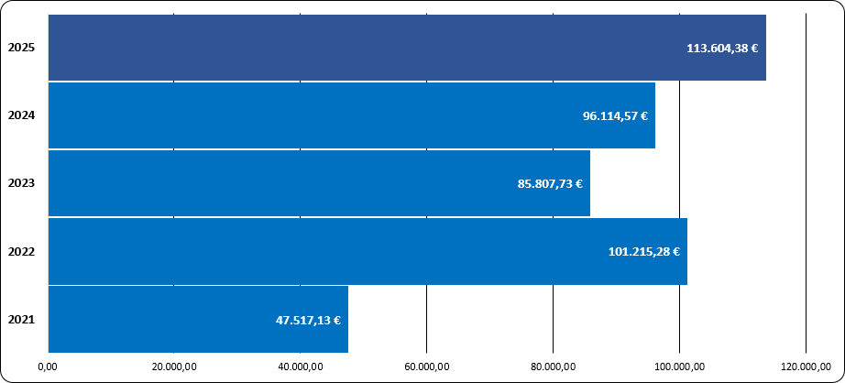

Οπότε τα οικονομικά αποθέματα με εξοφλημένες όλες τις δαπάνες κ έξοδα του Συλλόγου την 31-12-25 είναι 113.604,38 € .
Άρα έχουμε αύξηση των εσόδων κατά 17.489,81€ και με ποσοστό 18.2%.

- Επίσης ο σύλλογος διεκδικεί ενδίκως από την Δ.ΥΠ.Α ( πρώην ΟΑΕΔ) με αγωγή που κατέθεσε στο Πρωτοδικείο Πειραιά στις 29/12/2022 για 24 απλήρωτα προγράμματα κατάρτισης συνολικής αξίας 184.896 (11 του 2016) αξίας 78.624 & (13 του 2017) αξίας 106.272 από τα οποία αφού αφαιρέσουμε την αμοιβή των ΚΕΚ 94.464 (123.264 – 28.800 που έχουμε προκαταβάλει), την αμοιβή των δικηγορών 8% (14. 792 ΠΛΕΟΝ ΦΠΑ) και τα έξοδα προγραμμάτων 20% το καθαρό ποσό για το σύλλογο είναι 57.671,94€.

Με την απόφαση του Πρωτοδικείου Αθηνών, στις 12/12/25, επί της αγωγής του Συλλόγου κατά της Δ.ΥΠ.Α., με εθνικό αριθμό υπόθεσης 2022057357 και αριθμό εισαγωγικού δικογράφου ΑΓ1842/29.12.2022, η αγωγή απορρίφθηκε για τυπικούς λόγους.
Ο Σύλλογος θα ασκήσει έφεση κατά της ανωτέρω απόφασης, προκειμένου να κριθεί η υπόθεση επί της ουσίας της.

ΑΛΛΑΓΕΣ-ΒΕΛΤΙΩΣΕΙΣ:

Α)ΣΤΗΝ ΛΕΙΤΟΥΡΓΙΑ ΤΟΥ ΣΥΛΛΟΓΟΥ

Β)ΣΤΟΝ ΕΞΟΠΛΙΣΜΟ

Α) ΛΕΙΤΟΥΡΓΙΑΣ:

  - Ενημέρωση του site περί Νομοθεσίας.

  - Επικαιροποίηση του νομοθετικού πλαισίου στο ηλεκτρονικό αρχείο του Συλλόγου.

  - Επικαιροποίηση του μητρώου των μελών στο site του συλλόγου σχετικά με ΑΕΟ, ISO, LOGO, περιγραφή και κατηγορία δραστηριότητας.

  - Ανανέωση του site σε πιο σύγχρονο και λειτουργικό.

  - Δημιουργία βίντεο της παρουσίασης του συλλόγου στα ελληνικά και στα αγγλικά.

  - Πιστοποίηση από το ΕΒΕΤΑΜ στις 12/11/25 σχετικά με το Πιστοποιητικό Συμμόρφωσης Συστήματος Διαχείρισης χωρίς παρατηρήσεις με ημερομηνία ισχύος 12/11/25-17/10/28.

  - Σύνταξη επιστολής του συλλόγου προς τους υποψήφιους χορηγούς στο site.

ΣΥΝΑΝΤΗΣΕΙΣ-ΣΥΜΜΕΤΟΧΕΣ ΤΟΥ ΠΡΟΕΔΡΟΥ

  - Την 20/1/25 στην κοπή πίτας του ΕΒΕΠ.

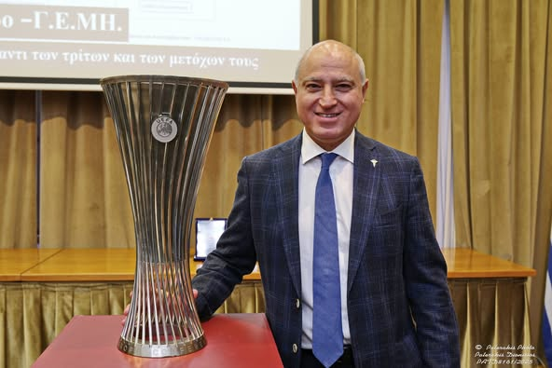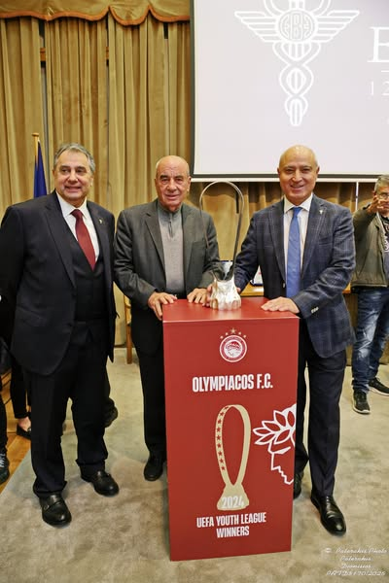

  - Την 21/1/25 στην κοπή πίτας του ΝΕΕ που διεξήχθη στο Ι.Ε.Ευγενίδιο.

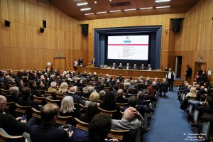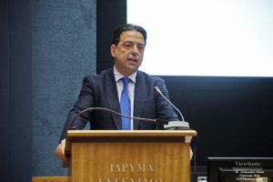

  - Την 22/01/ με τον κο Βασ. Κορκίδη, την Julie Green και την κα Ελ. Χατζέλη της CLIA στο ΕΒΕΠ.

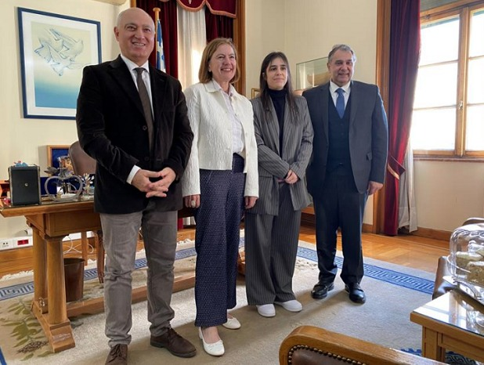

  - Την 24/1/25 με τον κο Α. Ντίνο για συνεργασία.

  - Την 27/1/25 στην κοπή πίτας της Ε.ΛΙΜ.Ε που διεξήχθη στην Ναυτιλιακή Λέσχη Πειραιά.

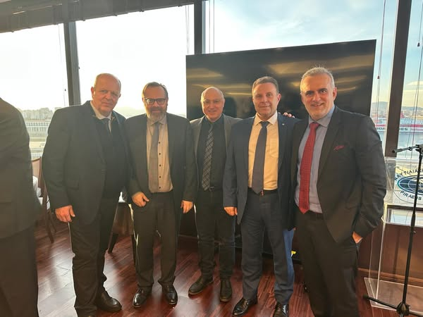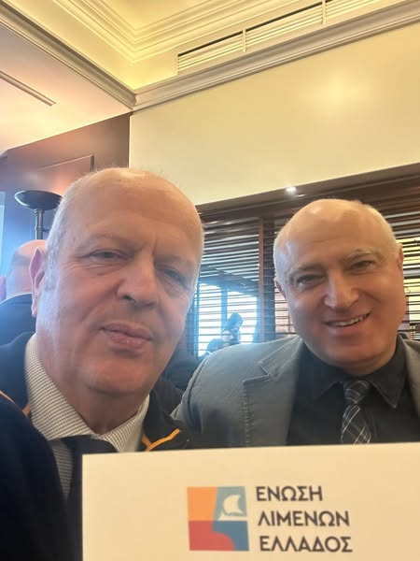

  - Την 27/1/25 στην κοπή πίτας του κου Θεοδωρικάκου που διεξήχθη στο Golf Γλυφάδας.

  - Την 28/1/25 στην παρουσίαση του myDATAapp που διεξήχθη στο Αμφιθέατρο της Γενικής Διεύθυνσης Ηλεκτρονικής Διακυβέρνησης.

  - Την 29/1/25 στην κοπή πίτας της ΕΑΣΕ που διεξήχθη στην Αίγλη Ζαππείου.

  - Την 4/2/25 στη ΤΓΣ και αρχαιρεσίες της HCPY και εκλογή του ως Γεν. Γραμματέας.

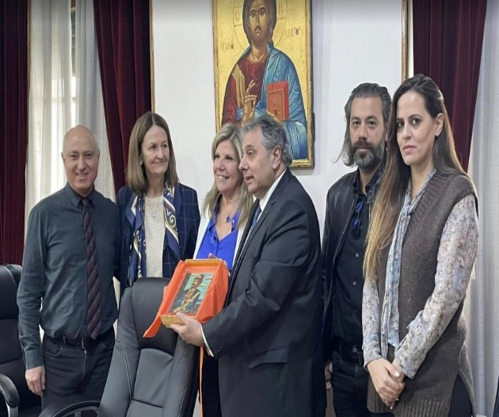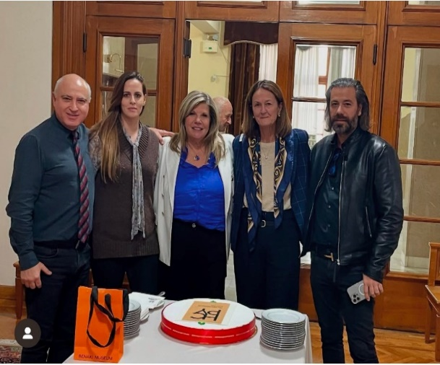

  - Την 5/2/25 στην τελετή βράβευσης του 8ου GROWTH AWARDS που διεξήχθη στο Μέγαρο Μουσικής.

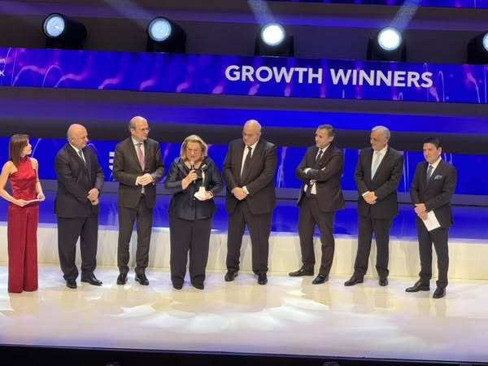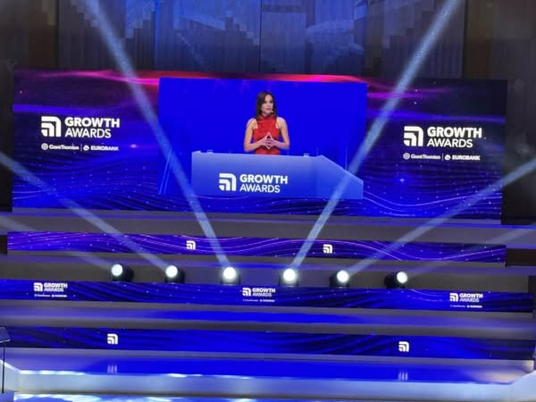
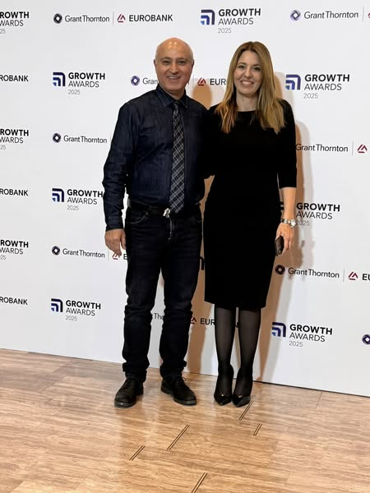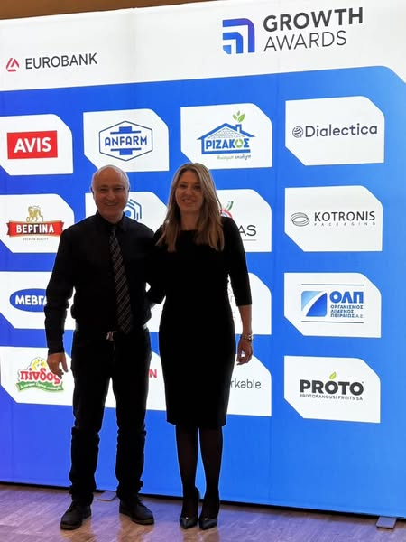

  - Την 5/2/25 με τον κο Παπαγεωργίου και την κα Πούλου από την ΓΑΔΑ σχετικά με τα είδη πυροτεχνίας.

  - Την 6/2/25 στην Ημερίδα της ΕΑΣΕ με θέμα την Ψηφιακή Ελλάδα που διεξήχθη στο Υπ. Ψηφιακής Διακυβέρνησης.

  - Την 7/2/25 στην κοπή πίτας του Τελωνείου Πειραιά.

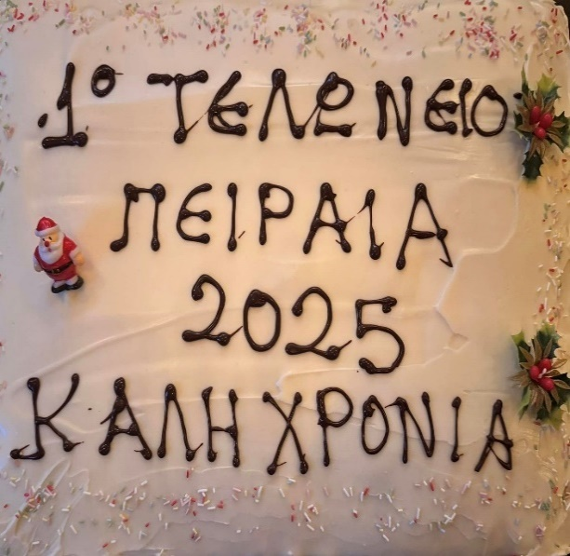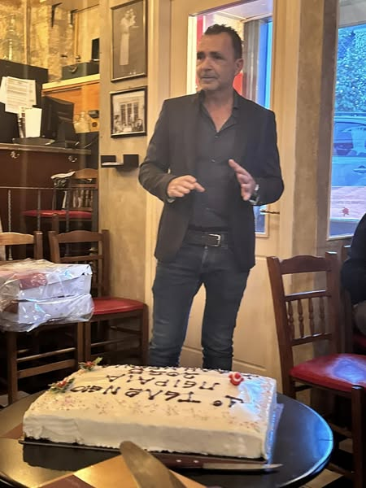

  - Την 7/2/25 στην κοπή πίτας των Γραμ. Παραγωγικών Τομέων ΝΔ.

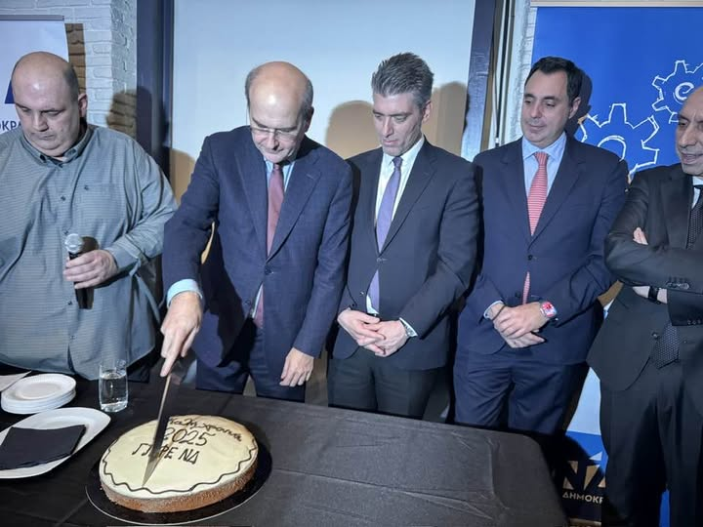

  - Την 8/2/25 στο συνέδριο του Ξενοδοχειακού Επιμελητηρίου Ελλάδος που διεξήχθη στο Metropolitan Expo.

  - Την 10/2/25 στη διαδικτυακή συνάντηση με τα νέα μέλη της ΕΑΣΕ.

  - Την 10/2/25 στην 46th Anniversary of the Victory of the Islamic Revolution of Iran ως εκπρόσωπος του ΕΒΕΠ στο DIVANI CARAVEL HOTEL - HORIZON HALL.

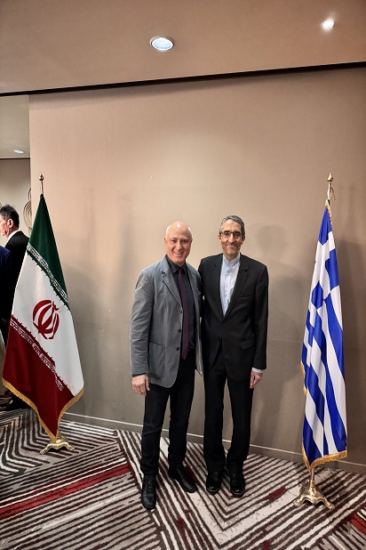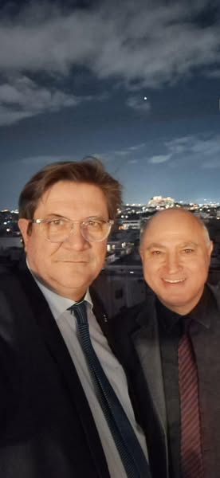
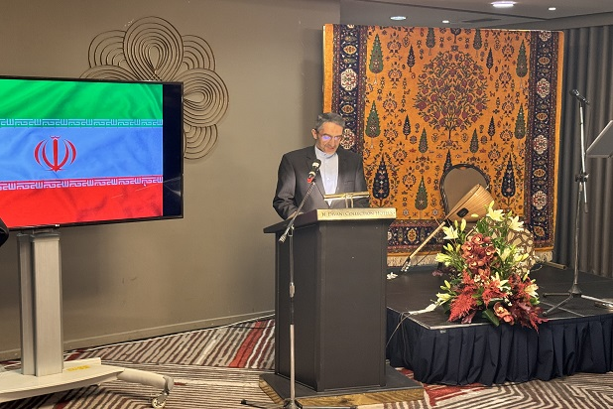

  - Την 11/2/25 σε διαδικτυακή συνάντηση με μέλη του συλλόγου για τα είδη πυροτεχνίας.

  - Την 13/2/25 με τον δικηγόρο κο Καραπαναγιώτη για τα είδη της πυροτεχνίας.

  - Την 17/2/25 στο ΕΒΕΠ στα εγκαίνια του σύγχρονου προσομοιωτή εκπαίδευσης χειριστών μηχανημάτων φορτοεκφόρτωσης (ΚΛΑΡΚ). Η Υφυπουργός Ανάπτυξης, κα Άννα Μάνη Παπαδημήτριου, εγκαινίασε τη λειτουργία του, σηματοδοτώντας την έναρξη της εκπαίδευσης και μετεκπαίδευσης στελεχών επιχειρήσεων που δραστηριοποιούνται σε τομείς της βιομηχανίας, του εμπορίου, των λιμενικών υπηρεσιών και, γενικά, της εφοδιαστικής αλυσίδας (Υ.Α.46557/12-6-24 ΦΕΚ 3350).

  - Την 18/2/25 στην Κλειστή Συζήτηση Ηγετών που διοργάνωσε η Compete Greece με τον Τειρεσία, στην Αθηναϊκή Λέσχη.

  - Την 18/2/25 με την HCPY στο Ναυτικό Επιμελητήριο Ελλάδος με εκπροσώπους Σωματείων Φορέων του Yachting.

  - Την 18/2/25 στην εκδήλωση με θέμα «Πρώτα η Αμερική: από τη συνεργασία στον ανταγωνισμό και οι παγκόσμιες προκλήσεις της εμπορικής πολιτικής Τραμπ» που διοργάνωσε το Ινστιτούτο Διεθνών Οικονομικών Σχέσεων.

  - Την 20-21/2/25 στο Panhellenic Yachting Congress που διεξήχθη στο Domus στα Αστέρια Γλυφάδας.

  - Την 21/2/25 στην κοπή πίτας της ΣΩΝΠΑΠ στη Ναυτιλιακή Λέσχη Πειραιά.

  - Την 25/2/25 στη σύσκεψη διευκόλυνσης εφοδιαστικού εμπορίου στην ΑΑΔΕ.

  - Την 25/2/25 σε γεύμα εργασίας με τον πρέσβη της Κίνας στην Ναυτιλιακή Λέσχη Πειραιά.

  - Την 25/2/25 με την ΑΑΔΕ σχετικά με την αναμόρφωση της απλοποιημένης διαδικασίας εφοδιασμού πλοίων & αεροσκαφών με τροφοεφόδια.

  - Την 26/2/25 σε συνάντηση με τα μέλη που εμπλέκονται με τα πυροτεχνήματα και τα σήματα κινδύνου στο ΕΒΕΠ.

  - Την 26/2/25 στην ημερίδα με θέμα το νέο συγκοινωνιακό χάρτη στο Δημοτικό Θέατρο.

  - Την 4/3/25 πραγματοποιήθηκε στο ΕΒΕΠ συνάντηση με τον πρόεδρο του ΕΒΕΑ κο Μπρατάκο και υποψήφιο πρόεδρο της ΚΕΕΕ, τον πρόεδρο του ΕΒΕΠ κο Κορκίδη και την διοικητική επιτροπή κατά την οποία ο κος Μπρατάκος παρουσίασε τον νέο τρόπο δράσης της ΚΕΕΕ.

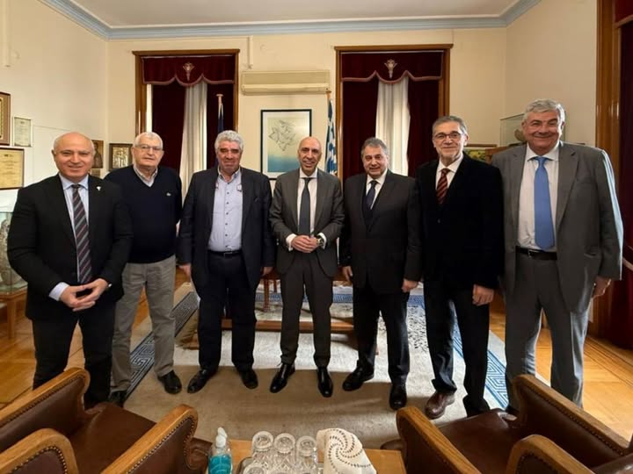

  - Την 4/3/25 στο Υπ.Ναυτιλίας & Νησιωτικής Πολιτικής για την παρουσίαση του INTERGRAΤED PORT COMMUNITY SYSTEM και λήψη της παρουσίασης από τον κο Κοντινό.

  - Την 4/3/25 πραγματοποιήθηκε στο ΕΒΕΠ συνάντηση με τον πρέσβη του Ισραήλ στην Ελλάδα Noam Katz και τον πρόεδρο του ΕΒΕΠ Β.Κορκίδη που, όπου εξετάστηκαν οι πτυχές ανάπτυξης των εμπορικών δραστηριοτήτων μεταξύ των δυο χωρών.

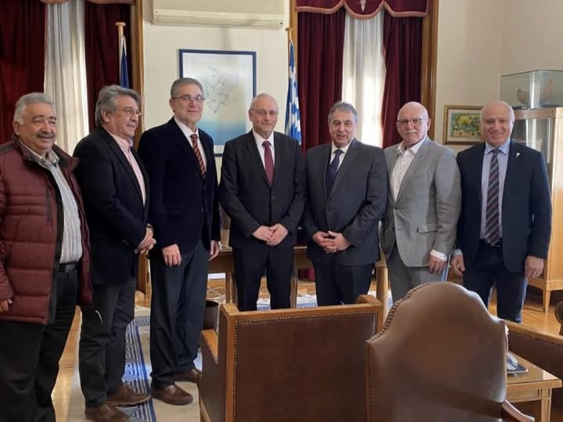

  - Την 5/3/25 σε συνάντηση με Ιάπωνες διπλωμάτες στο ΕΒΕΠ.

  - Την 5/3/25 με τον κο A.Ντίνo για το MyData.

  - Την 7/3/25 με τον κο Κουμπενά, τον κο Μουσέ και με την Γεν.Γραμματεία Φορολογικής Πολιτικής κα Ψύλλα σχετικά με την μη απαλλαγή από Δασμούς, ΕΦΚ, ΦΚ, ΦΠΑ των εφοδίων που πωλούνται σε πρόσωπα που δεν είναι πλοιοκτήτες.

  - Την 7/3/25 με τον Πρέσβη του Εκουαδόρ Esteban Assar Moscoso Bohman στο ΕΒΕΠ για την αντιμετώπιση κρουσμάτων διακίνησης ναρκωτικών ουσιών που εντοπίζονται στα εμπορευματοκιβώτια εισαγόμενης μπανάνας.

  - Την 7/3/25 στις εκλογές του INTERNATIONAL CHAMBER OF COMMERCE (ICC) ως εκπρόσωπος του ΕΒΕΠ.


  - Την 8/3/25 στην FOODEXPO GREECE στο METROPOLITAN EXPO.

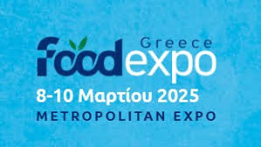

  - Την 15/3/25 στην έκθεση BOAT & FISHING SHOW στο MEC Παιανίας.

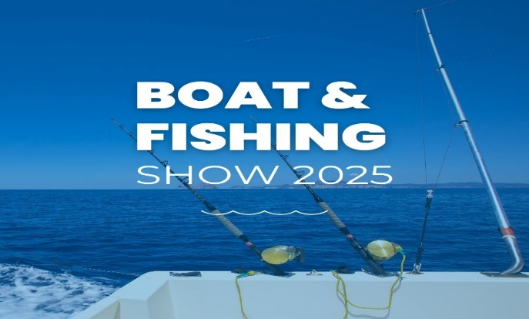
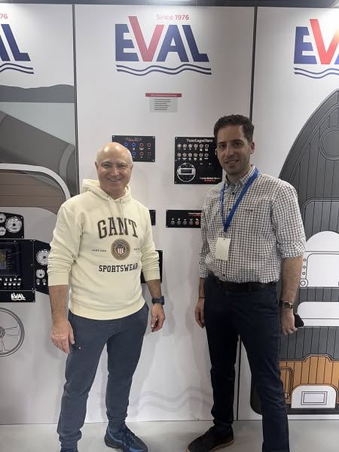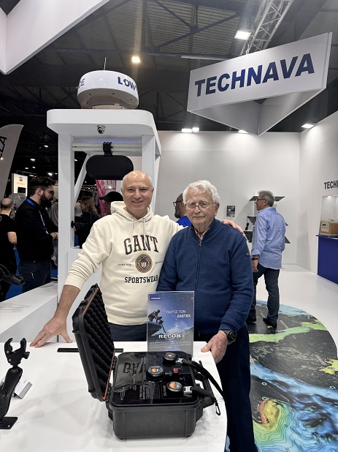

  - Την 20/3/25 στο NAVIGATOR ASSEMBLY 2025 που διεξήχθη στο Grand Hyatt Athens.



  - Την 26/3/25 στην 2η Συνεδρίαση του Εθνικού Συμβουλίου Ανάπτυξης & Ανταγωνιστικότητας Εφοδιαστικής.

  - Την 27/3/25 με το ΕΒΕΠ στο Υπ.Ναυτιλίας και Νησιωτικής Πολιτικής με τον Υπουργό κο Β.Κικίλια.

  - Την 28/3/25 με την εταιρεία Terraco LLC και εκπροσώπους της Ένωσης Κρουαζιερόπλοιων Ναυτιλίας κο Κουμπενά στον Γεν.Δ/ντη Τελωνείων κο Μπουρίκο.

  - Την 28/3/25 στην εκδήλωση του Τειρεσία.



  - Την 31/3/25 στην Ημερίδα της Ένωσης Μαρίνων Ελλάδας στο Ellinikon Experience Centre.
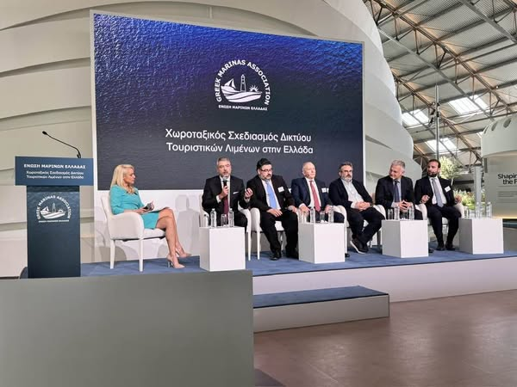

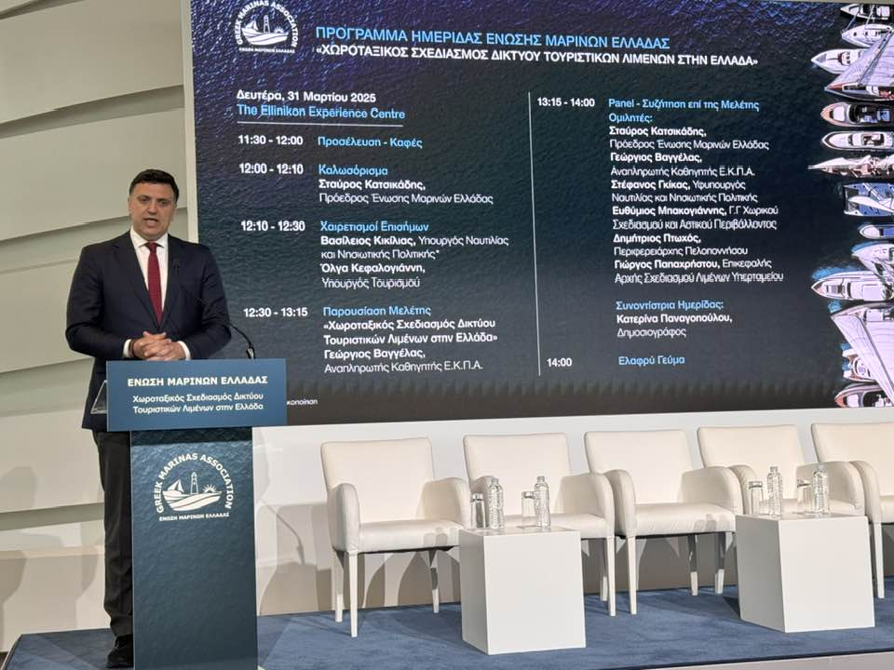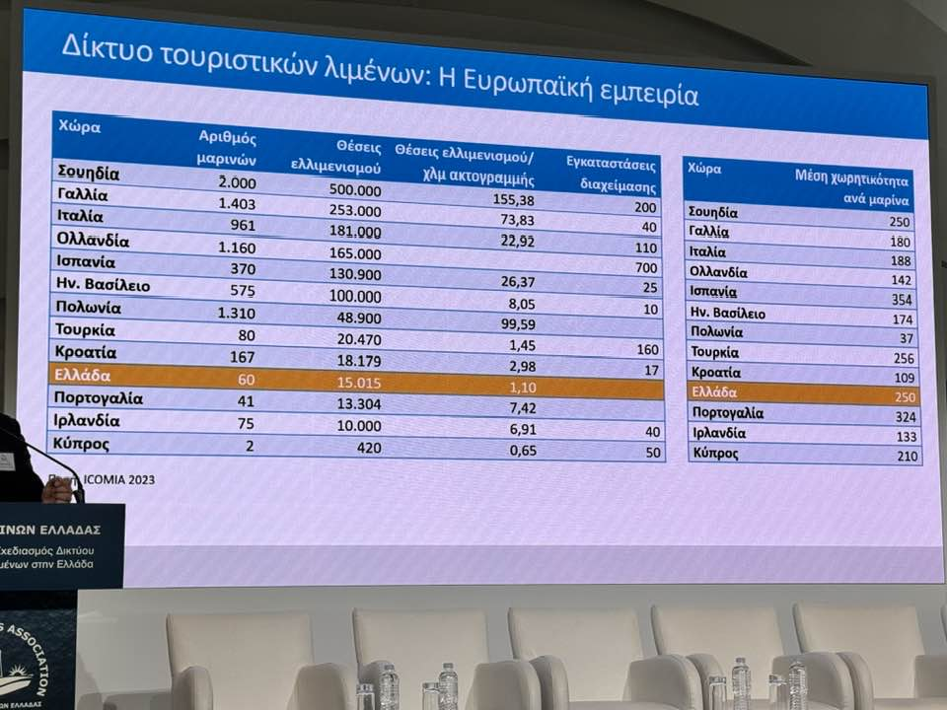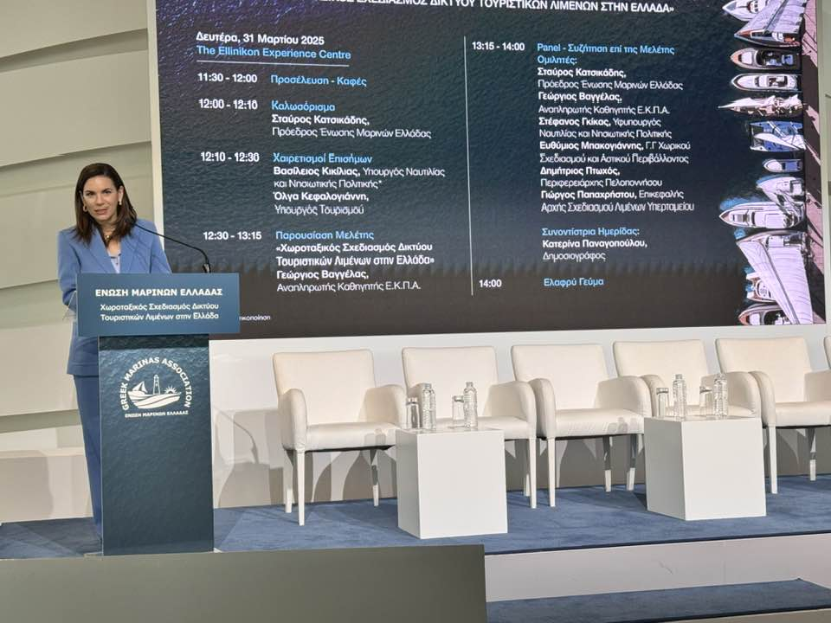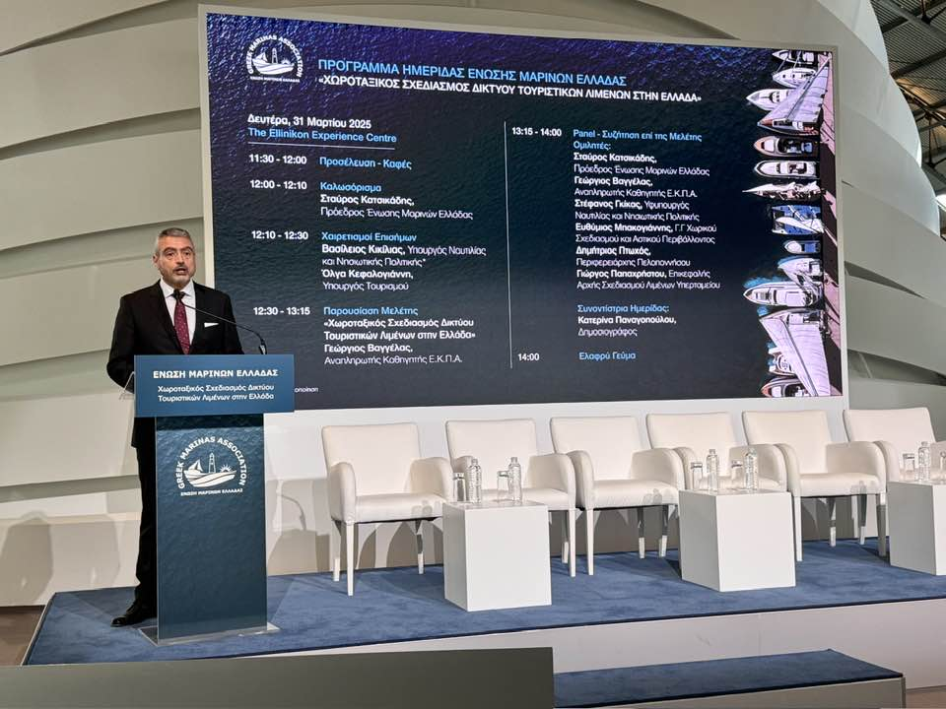

  - Την 1/4/25 στο σεμινάριο της ΕΑΣΕ για το AI που διεξήχθη στο OTEAcademy.



  - Την 2/4/25 στο ΕΒΕΠ με τον Πρέσβη της Κίνας κ. Fang Qiu.

  - Την 3/4/25 στο 11ο TAX FORUM που διεξήχθη στο Divani Caravel εκπροσωπώντας το ΕΒΕΠ.

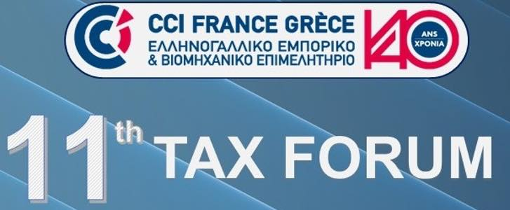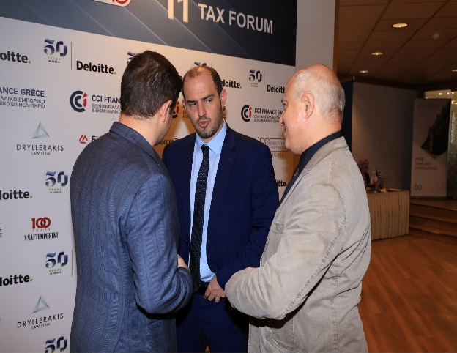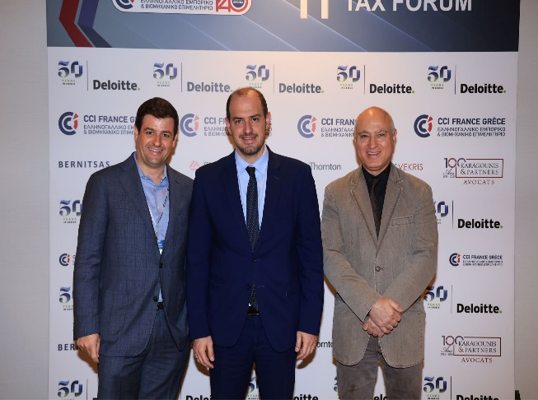

  - Την 4/4/25 σε τηλεδιάσκεψη με το Ναυτικό Επιμελητήριο Ελλάδας, τον πρόεδρο ΣΕΕΝ, τον πρόεδρο και τον σύμβουλο της ΕΕΝΜΑ και δυο δικηγόρους για το νομικό πλαίσιο ειδών ναυτικών σημάτων κινδύνου.

  - Την 7/4/25 στην εκδήλωση για την κοπή πίτας της ΕΕΝΜΑ στη Μεγ. Βρετάνια.
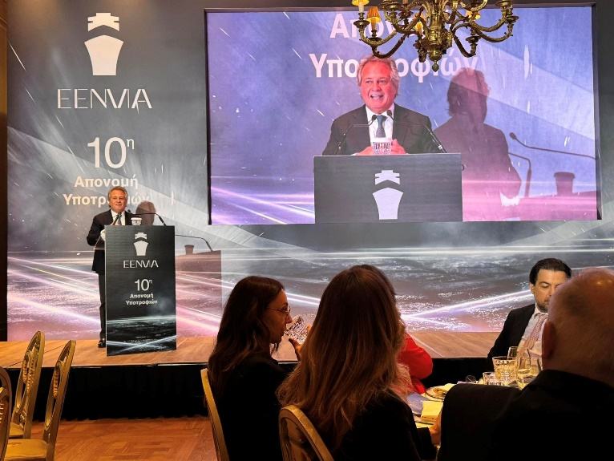

  - Την 8/4/25 με το ΕΒΕΠ και τον Υφ. Εθνικής Οικονομίας και Οικονομικών κο Κώτσηρα παρουσιάζοντας τα νομοθετικά και διοικητικά αντικίνητρα που υφίστανται στους εφοδιασμούς πλοίων.

  - Την 8/4/25 στην εκδήλωση Καλές Θάλασσες με Υγεία και Ασφάλεια.

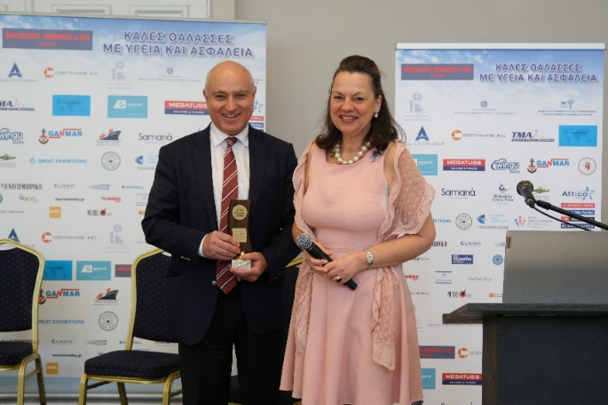

  - Την 9/4/25 στο DELPHI ECONOMIC FORUM 2025.

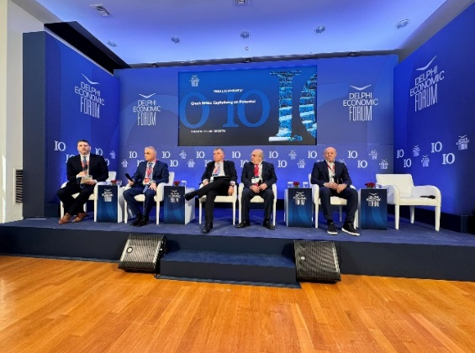

  - Την 25/4/25 στα Greek Exports Forum & Awards 2025 | ethosEVENTS και βράβευση της εταιρείας του προέδρου με το χρυσό βραβείο στην κατηγορία "Top Trading Export Company".

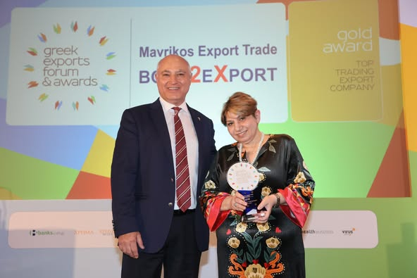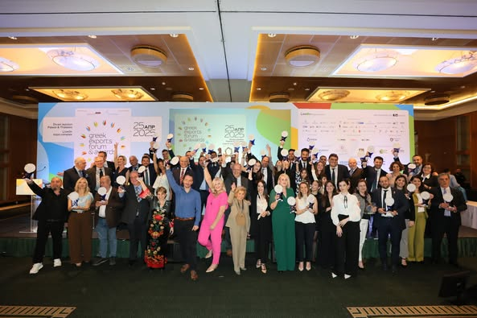

  - Την 6-7/5/25 στο POSIDONIA SEA TOURISM FORUM που διεξήχθη στο Ηράκλειο της Κρήτης.

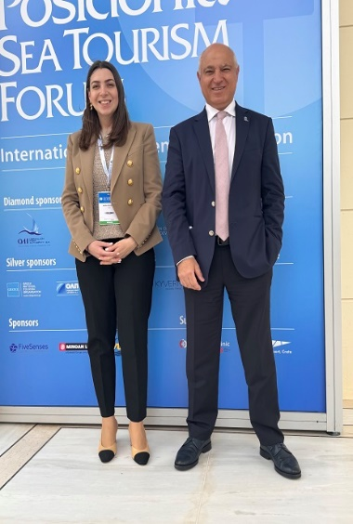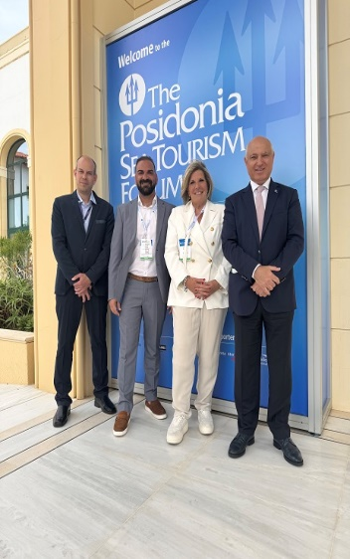

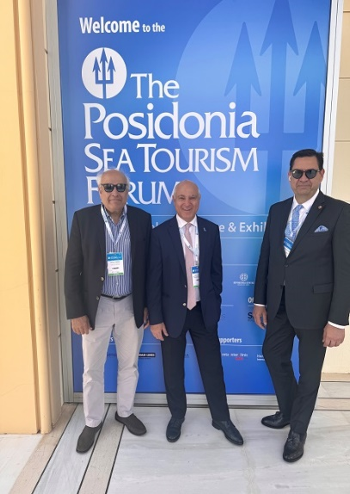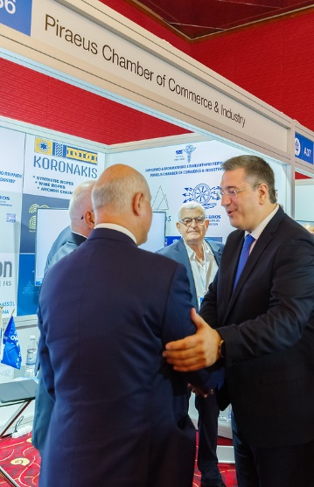

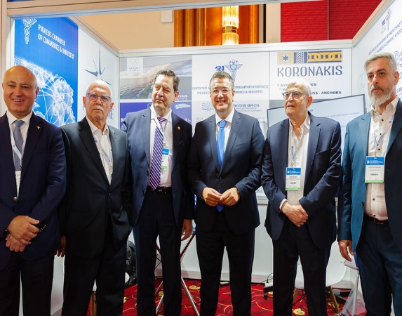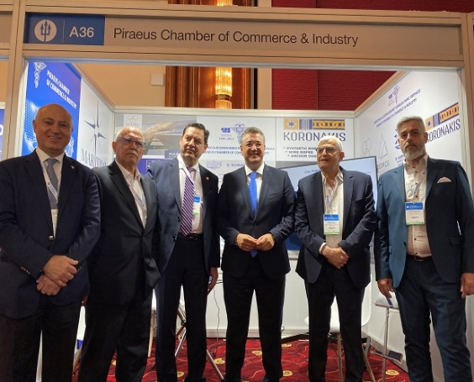
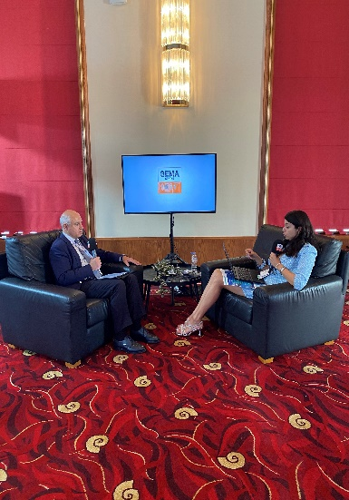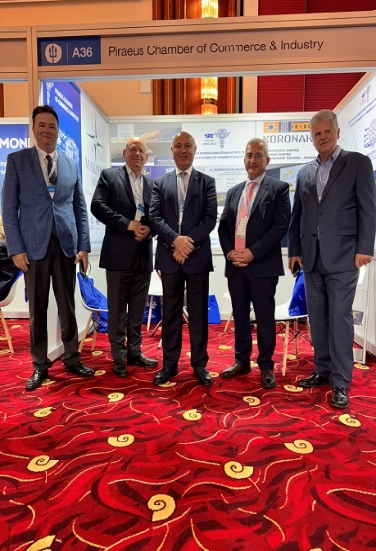

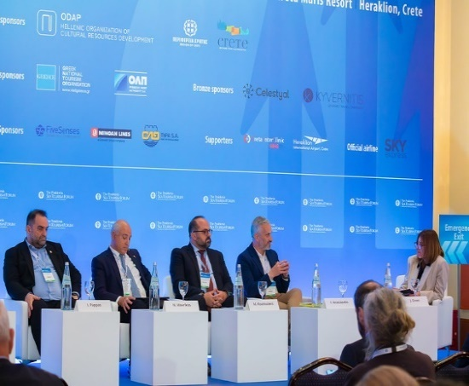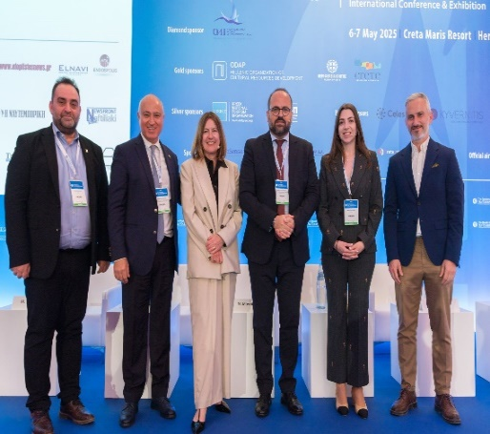

  - Την 9/5/25 στη επίσκεψη στον Εμπορευματικό Σταθμό του λιμανιού του Πειραιά, με τον Εμπορικό Διευθυντή του Σταθμού Εμπορευματοκιβωτίων Πειραιά (ΣΕΠ), κ. Τ. Βαμβακίδης, και την κα Ο. Καραμολέγκου, στην Επίσημη Βραδινή Εκδήλωση Δικτύωσης του Συνδέσμου του ISSA στο St Nicholas και λήψη ευχαριστήριας επιστολής του προέδρου του ISSA για την διοργάνωση της επίσκεψης και την όλη βοήθεια.

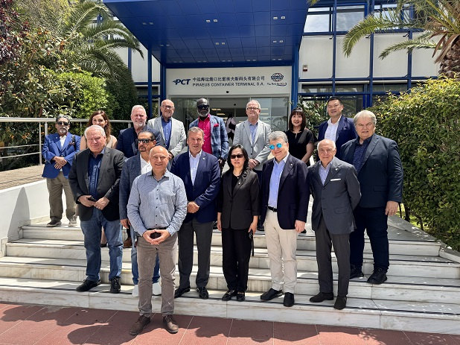

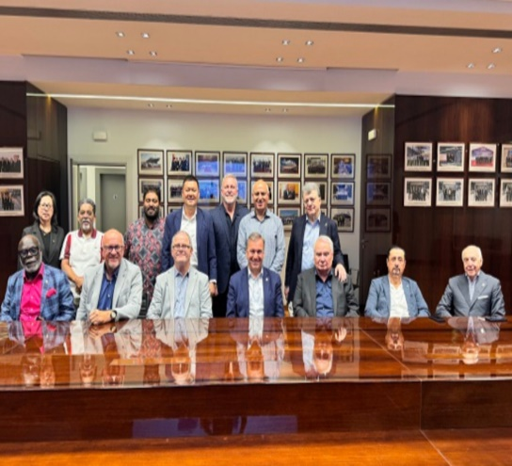

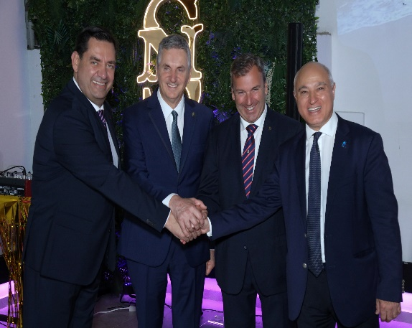

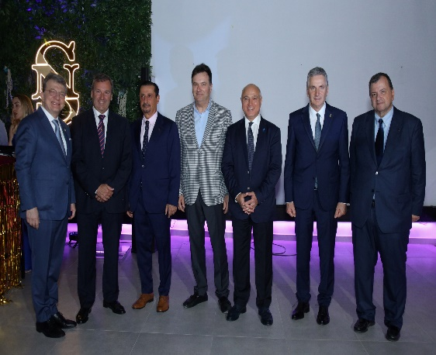

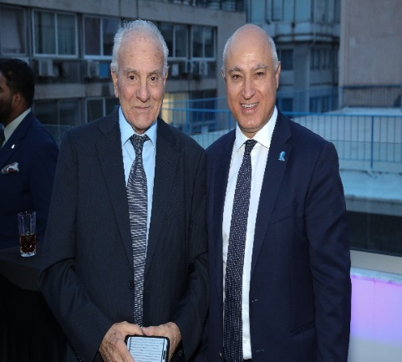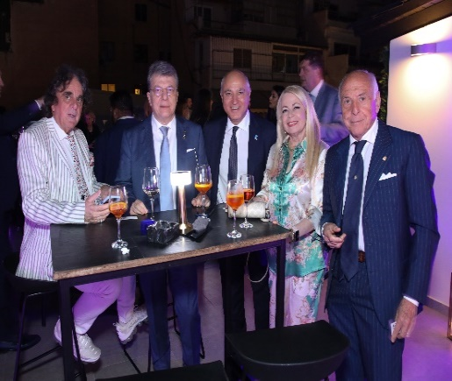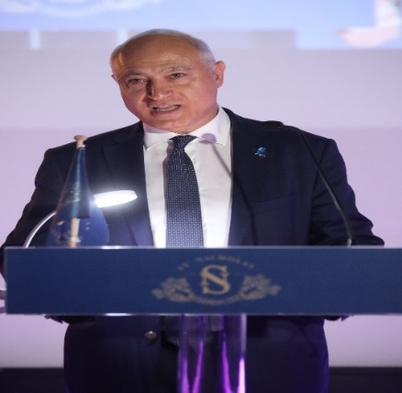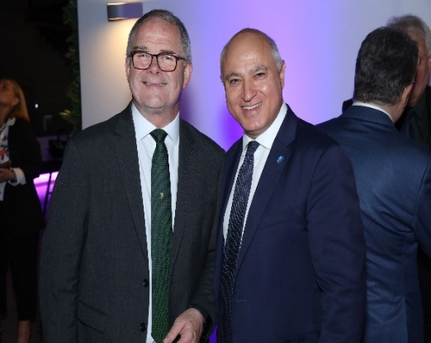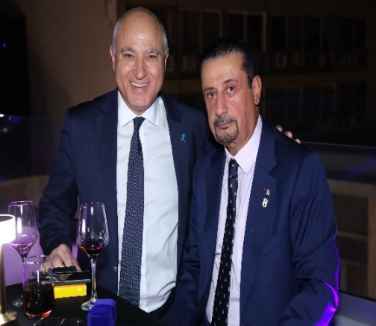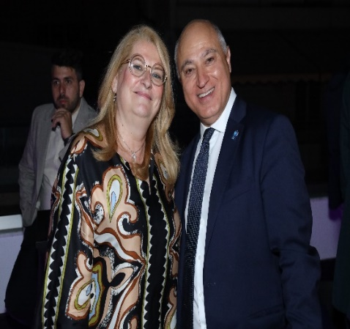

  - Την 31/5/25 στην εκδήλωση, εν όψει των Ημερών Θάλασσας 2025, στο πλοίο CELESTYAL JOURNEY της εταιρείας CELESTYAL στο λιμάνι του Πειραιά με θέμα: διατροφικές συνήθειες και βιωσιμότητα στα πλοία σε συνεργασία με το Πανεπιστήμιου Αιγαίου.

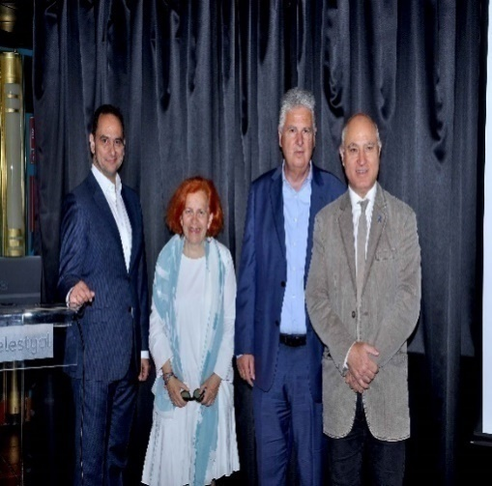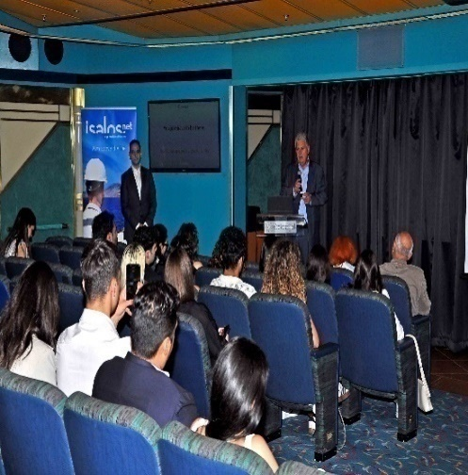

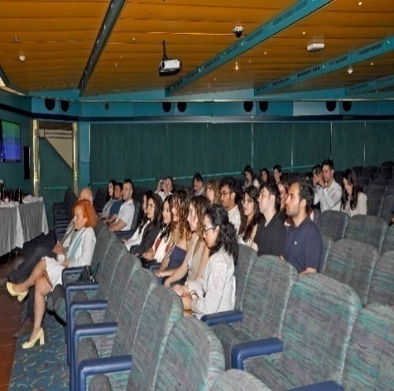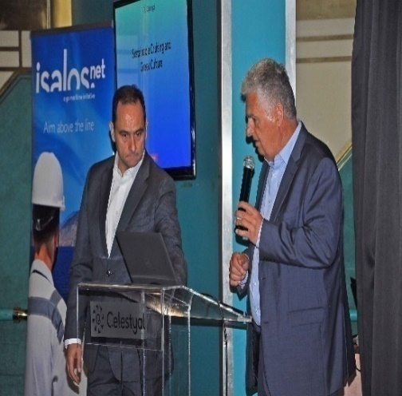

  - Την 1/6/25 στην δεξίωση που πραγματοποιήθηκε για την παρουσίαση του συλλεκτικού λευκώματος «Οι Προσωπικότητες της Ελληνικής Ναυτιλίας 2025», στο οποίο συμμετείχε και βραβεύτηκε ο πρόεδρος μας.

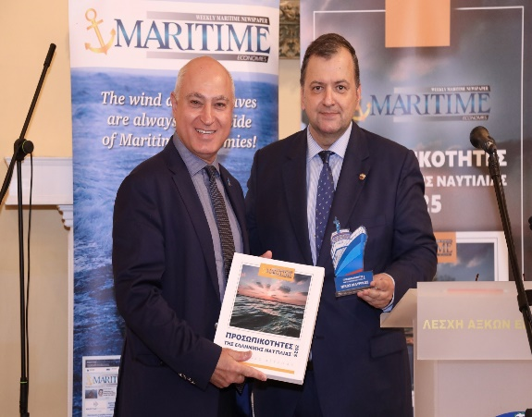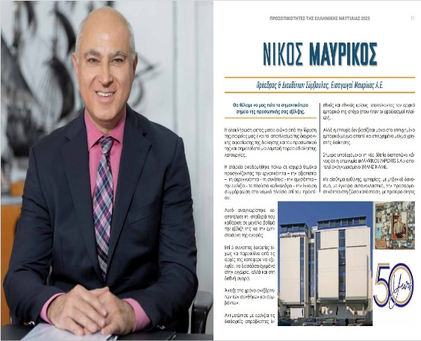

  - Την 2/6/25 με την Γεν. Δ/νση Τελωνείων & ΕΦΚ , ΔΔΘΕΚΑ σχετικά με την παραλαβή προϊόντων υποκείμενων σε Ειδικό Φόρο Κατανάλωσης και παραλαμβάνονται από διπλωματικές και προξενικές αρχές της χώρας μας και με την λήξη της συνάντησης λήψη από την υπηρεσία σχεδίου της υπό έκδοσης απόφασης.

  - Την 4/6/25 με την νομική σύμβουλο κα Μπέλλου της εταιρείας ΛΑΛΙΖΑΣ Α.Ε.

  - Την 11/6/25 σε ραδιοφωνική εκπομπή στο ΚΑΝΑΛΙ 1 του Πειραιά και με συνομιλητή τον κο Γ.Κουμπενά πρόεδρο της Ε.Ε.Κ.Φ.Ν.

  - Την 12/6/25 στην εκδήλωση του ΙΔΟΣ με θέμα Διεθνής Κρίση στην Παγκόσμια Εφοδιαστική Αλυσίδα στην αίθουσα διαλέξεων ΙΔΟΣ στην Αθήνα.

  - Την 17/6/25 σε τηλεδιάσκεψη με την ΥΠΑΝΕΦ με θέμα: Greener freight made easy: better emission tracking & smarter data sharing.

  - Την 18/6/25 σε συνέντευξη τύπου της ΕΣΕΕ με θέμα: EuroCommerce: Πώς θα αποτραπεί η «άλωση» της ευρωπαϊκής αγοράς - Ώρα ευθύνης για την Ε.Ε.

  - Την 19/6/25 στο FIRST MARCO MED FORUM που διεξήχθη στο ίδρυμα Αικατερίνης Λασκαρίδη.
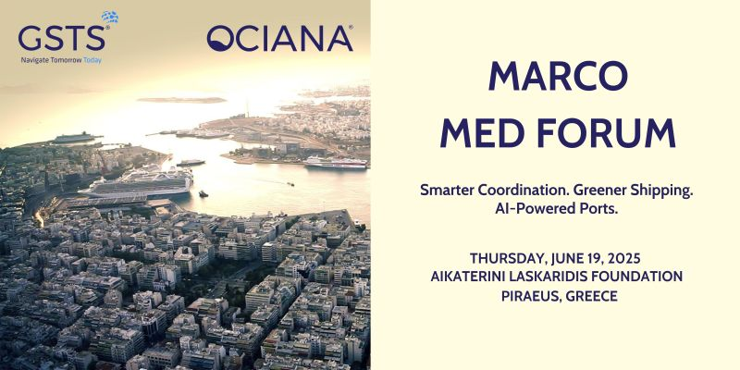

  - Την 19/6/25 στην εκδήλωση του ΕΒΕΑ με θέμα «ESG για μικρομεσαίες επιχειρήσεις: Ξεκινώντας Απλά».

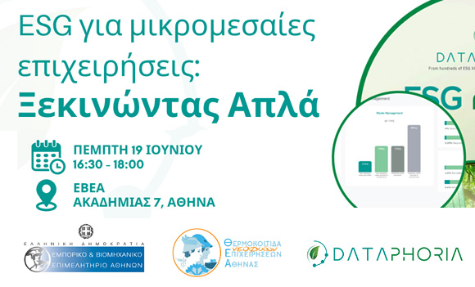

  - Την 19/6/25 στο East Med Maritime Conference EMMC 2025 στο Divani Caravel.
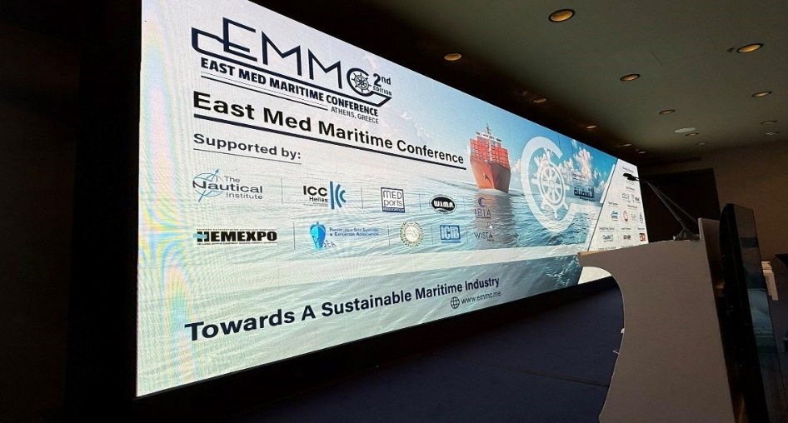
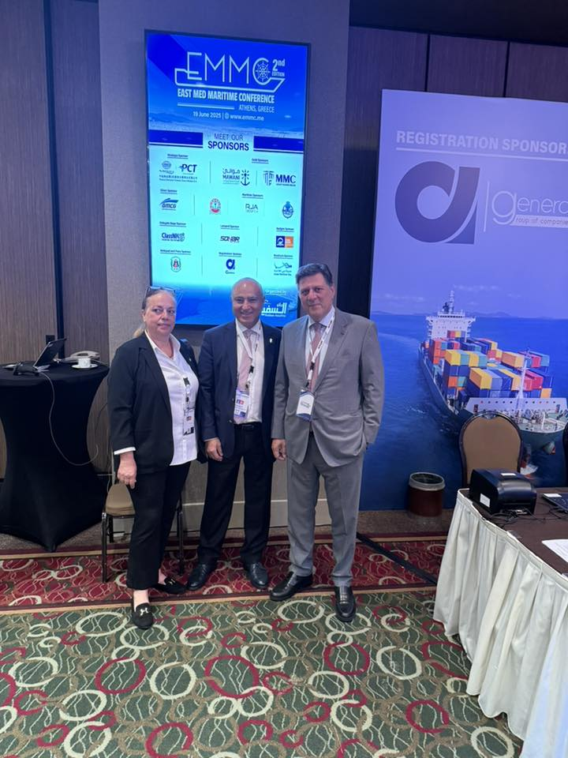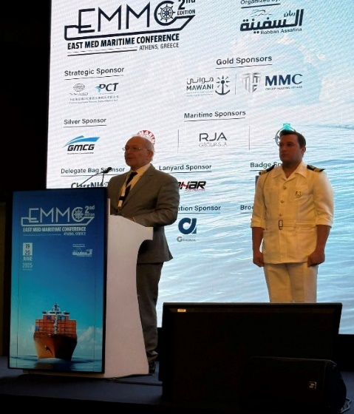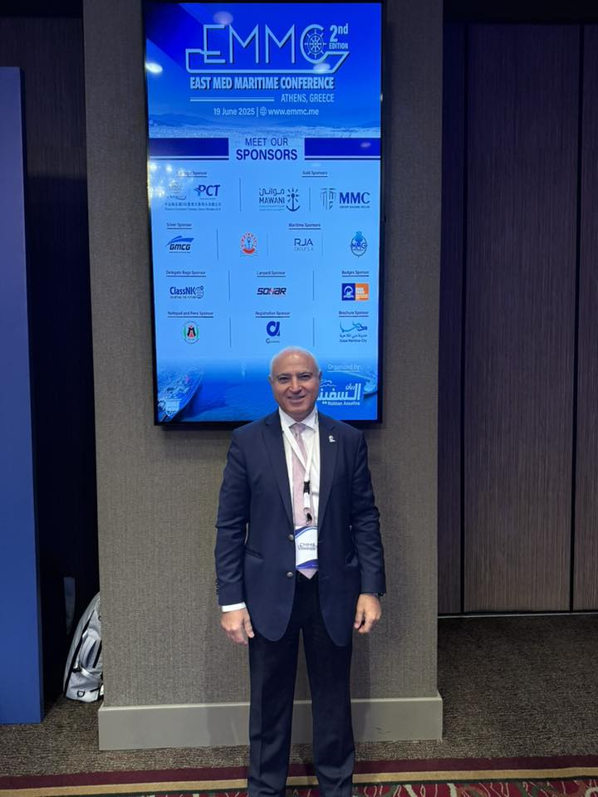

  - Την 23/6/25 στο 1^{ο} Συνέδριο της Ελληνικής Ένωσης Πλοιοκτητών <<Ασφάλεια και Ανάπτυξη στις Ελληνικές Θάλασσες>>.
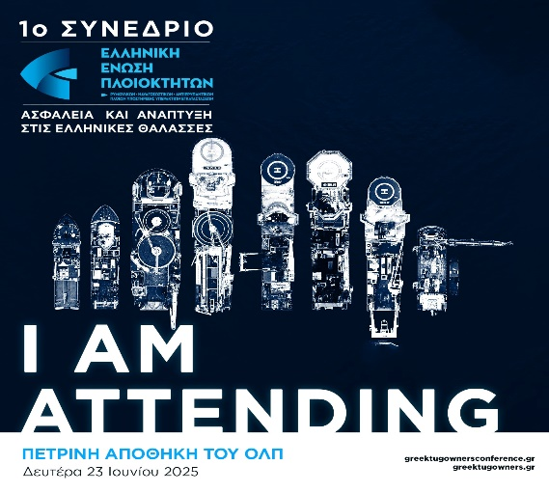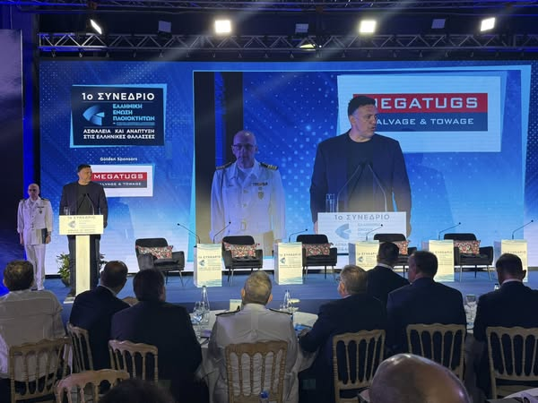

  - Την 23/6/25 στην εκδήλωση της πρεσβείας του Λουξεμβούργου.

  - Την 26/6/25 στο στρογγυλό τραπέζι με θέμα <<Συνδέοντας τους Έλληνες της Διασποράς με το ελληνικό επιχειρείν>>.

  - Την 27/6/25 στο ΕΒΕΠ για την υπογραφή MoU μεταξύ του ΕΒΕΠ και του Οργανισμού Ελληνο-Μεξικανικού Εμπορίου για την εδραίωση της συνεργασίας μεταξύ Ελληνικών και Μεξικανικών επιχειρήσεων.

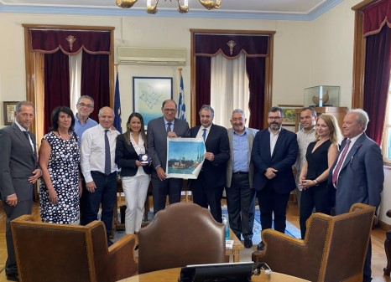

  - Την 30/6/25 σε τηλεδιάσκεψη με το ΔΣ του OCEAN για τον Ενωσιακό Τελωνειακό Κώδικα με ιδιαίτερη έμφαση στις διατάξεις που αφορούν τις εξαγωγές.

  - Την 30/6/25 σε τηλεδιάσκεψη με την ΓΔΤ για την εφαρμογή του Διευρωπαϊκού Ηλεκτρονικού Τελωνειακού Συστήματος Ελέγχου Εισαγωγών 2 στις Οδικές και Σιδηροδρομικές μεταφορές καθώς και στις αποστολές ταχυμεταφοράς στις Οδικές μεταφορές.

  - Την 21/7/25 στην συνεδρίαση της Διαρκής Επιτροπή Οικονομικών Υποθέσεων στην Αίθουσα «Προέδρου Αθανασίου Κωνστ. Τσαλδάρη» (223) για την έκθεση απόψεων σχετικά με το σχέδιο νόμου του Υπουργείου Εθνικής Οικονομίας και Οικονομικών «Εθνικός Τελωνειακός Κώδικας και άλλες διατάξεις - Συνταξιοδοτικές διατάξεις».

  - Την 6/8/25 σε συνέντευξη στο κανάλι της Ναυτεμπορικής για την επίλυση χρόνιων προβλημάτων εφοδιασμού πλοίων και για το μητρώο εφοδιαστικών επιχειρήσεων.

  - Την 1/7/25 με την HCPY στο Υπ.Ναυτιλίας.

  - Την 4/7/25 με τον κο Κουμπενά, Τους συμβουλους τοθ ΥΠ.ΟΙΚ κα Διαμάντη και το κο Πουλάκο στο Υπ.Οικονομικών.

  - Την 7/7/25 στην εκδήλωση του πρέσβη της Αιγύπτου μέσω του ΕΒΕΠ.

  - Την 15/7/25 στην ΕΛΣΤΑΤ με την κα Λογοθέτη.

  - Την 4/8/25 μέσω της ΕΕΝ στη ΓΔΑΕΕ.

  - Την 18/9/25 στην παρουσίαση της μελέτης SHORTSEA ΝΑΥΤΙΛΙΑ: Τάσεις, Προκλήσεις, Επιδράσεις στην Ελληνική Οικονομία που διεξήχθη στο Ίδρυμα Ευγενίδου από την ΕΝΝΜΑ.



  - Την 22/9/25 στο opening gala του 8ου Συνεδρίου ITC Υποδομών και Μεταφορών στο Διεθνές Συνεδριακό Κέντρο Αθηνών.

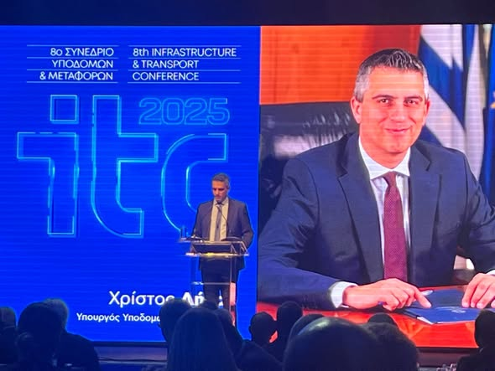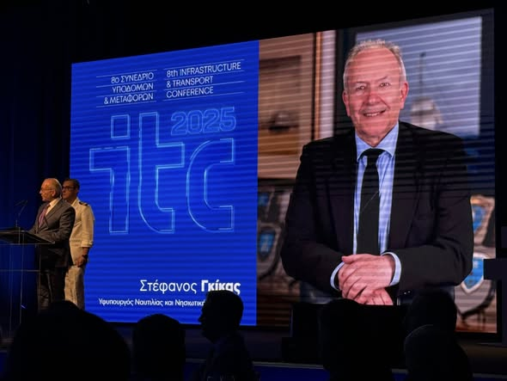

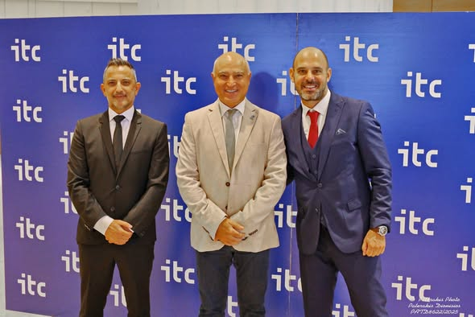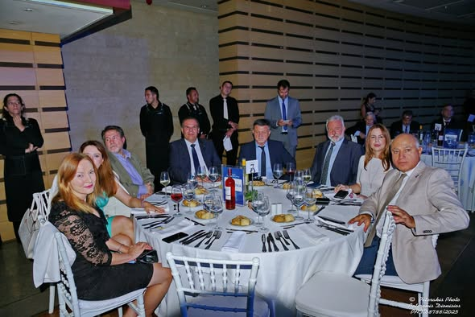

  - Την 23/9/25 στο GREEN-ON Εκπαιδεύοντας Οργανισμούς για βιώσιμη μετάβαση στο Amalia Hotel Athens της ΣΑΕΕ.



  - Την 23/9/25 στην εκδήλωση ESG Best Practices Καινοτομία, Βιωσιμότητα & Επιχειρηματική Απόδοση της ΕΑΣΕ στο OTE ACADEMY.
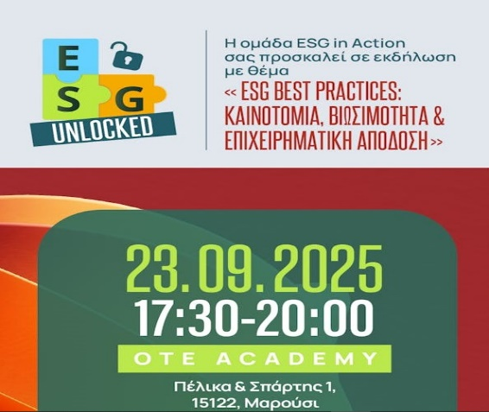
  - Την 23/9/25 στο 8ο Συνεδρίο ITC Υποδομών και Μεταφορών στο Διεθνές Συνεδριακό Κέντρο Αθηνών.

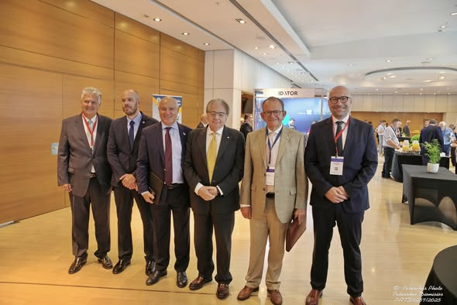

  - Την 29/9/25 και 1/10/25 στο πρόγραμμα επιμόρφωσης Τεχνικού Ασφαλείας στον Εμπορικό Σύλλογο Πειραιά.

  - Την 7/10/25 στη Γενική Συνέλευση του ΣΕΒ στο Μέγαρο Μουσικής.

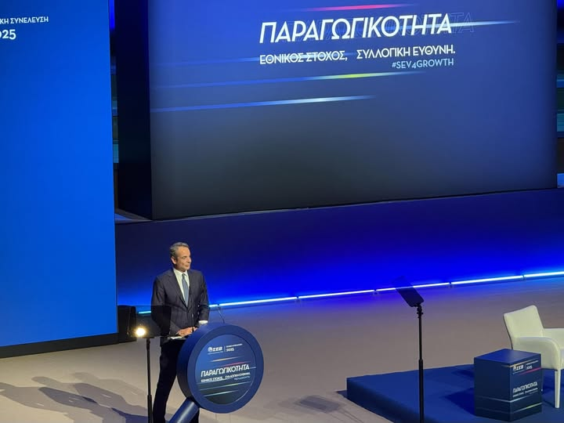

  - Την 8/10/25 στην παρουσίαση βιβλίου του κου Γκόρτζη στο Πολεμικό Μουσείο Αθηνών.
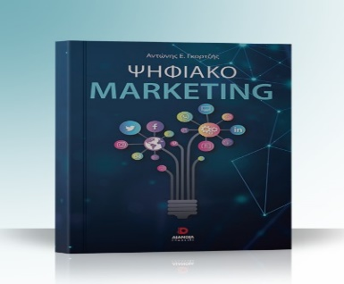

  - Την 9/10/25 στα εγκαίνια του 5ου Olympic Yacht Show 2025 στο Λαύριο.

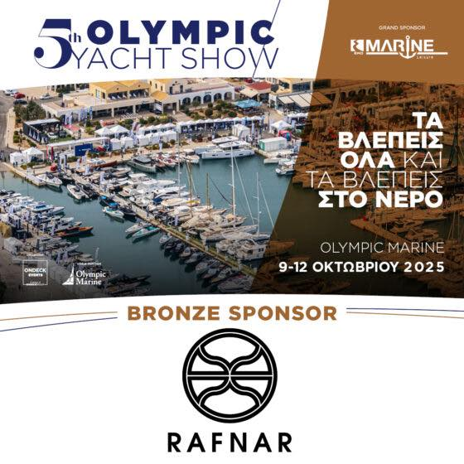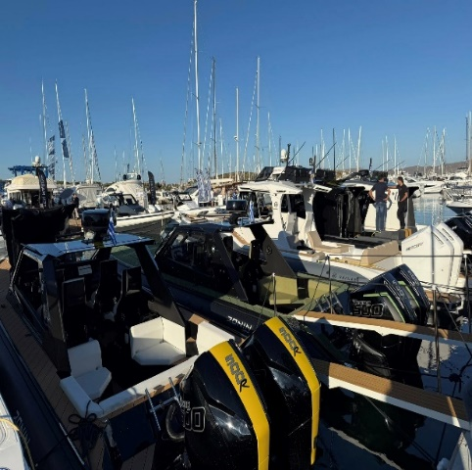

  - Την 13/10/25 στη 1η συνάντηση της Διυπουργικής στο Υπ. Ανάπτυξης.

  - Την 21/10/25 σε ξενάγηση στα ναυπηγεία του Σκαραμαγκά μέσω της ΕΑΣΕ. 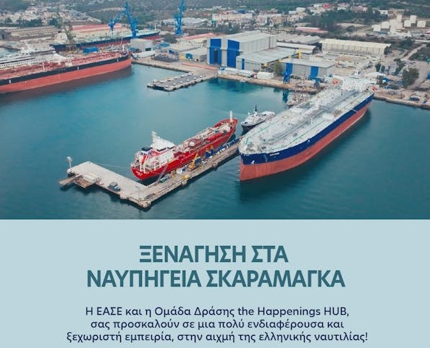

  - Την 22/9/25 με την νέα διευθύντρια των τελωνείων κα Κατρινάκη.

  - Την 23/9/25 με τον κο Ν.Δημάκη από το πολιτικό γραφείο του κου Κ.Πιερρακάκη στην Αθήνα.

  - Την 7/10/25 σε τηλεδιάσκεψη με τον κο Πάλογλου από Τειρεσία και την Equifax.

  - Την 23/10/25 στο Συμβούλιο Χρηστών Λιμένος στην ΟΛΠ του Πειραιά.



  - Την 23/10/25 στο EXCLUSIVE WINE SERIES της ΕΑΣΕ στον Ελληνικό Ιππικό Όμιλο.

  - Την 29/10/25 στην πρεσβεία της Τουρκίας για την επέτειο της 102ης Δημοκρατίας της Τουρκίας.

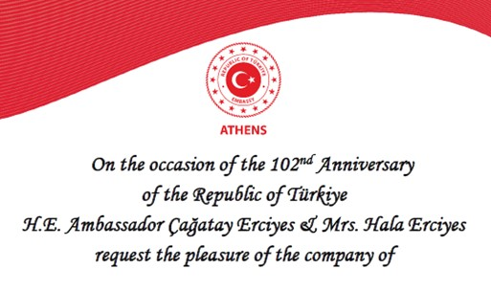
  - Την 30/10/25 στη 1η συνεδρίαση της ΠΕΤΑ με θέμα την αμφισβήτηση δασμολογητέας αξίας κατά την εισαγωγή υποδημάτων από Κίνα.

  - Την 30/10/25 στο 4ο Οικονομικό Συνέδριο της Ναυτεμπορικής στο Ζάππειο Μέγαρο.



  - Την 30/10/25 στην εκδήλωση του ΙΔΟΣ και της Γραμματείας Προγράμματος της Νέας Δημοκρατία με θέμα <<Η Ελλάδα ως κόμβος Καινοτομίας και Εξωστρέφειας στην Άμυνα>>.



  - Την 30/10/25 στην εκδήλωση της Γραμμ.Παραγωγικών φορέων και επιχειρηματικότητας της ΝΔ με τίτλο << Ευρωπαϊκή Νύχτα χωρίς Ατυχήματα >> στα κεντρικά γραφεία της ΝΔ.



  - Την 3/11/25 στο ATHENS BAR SHOW στο Κέντρο Αθηνών.

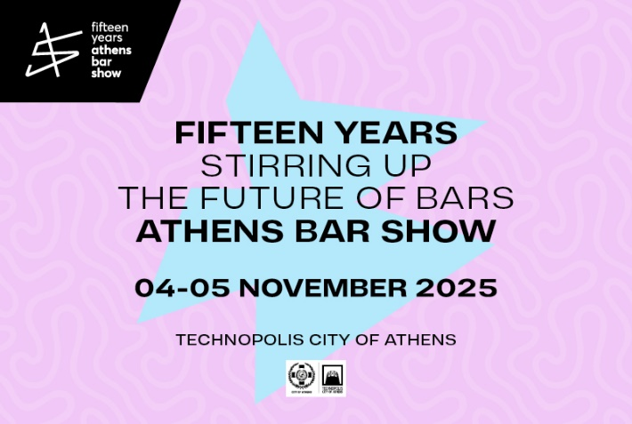

  - Την 3/11/25 στην δ/νση ΔΔΘΕΚΑ με τον Γεν.Δ/ντη Τελωνείων κο Μπουρίκο, την κα Μυλωνά και τους αρμόδιους διευθυντές.

  - Την 4/11/25 στο AI FORUM25 στον Ελληνικό Κόσμο.



  - Την 5/11/25 στη 2η συνεδρίαση της ΠΕΤΑ με θέμα την αμφισβήτηση δασμολογητέας αξίας κατά την εισαγωγή υποδημάτων από Κίνα.

  - Την 6/11/25 στο LEADERSHIP FORUM της ΕΑΣΕ στο OTEAcademy στο Μαρούσι.


  - Την 7/11/25 στην εκδήλωση της πρεσβείας της Αλγερίας στο Divani Caravel.

  - Την 10/11/25 στην εκδήλωση Ελλην. Επιχειρηματικότητα στην Αφρική.

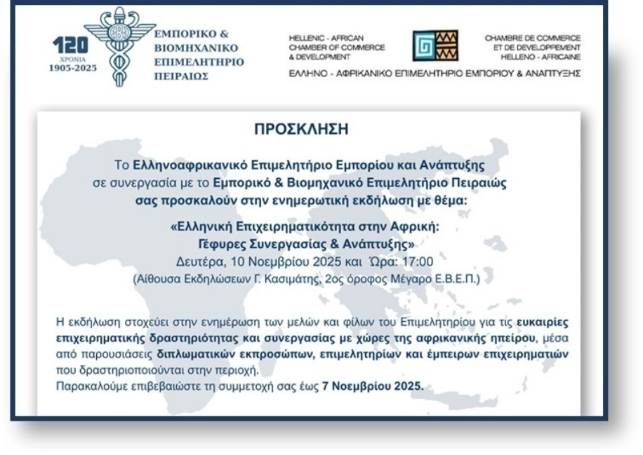

  - Την 11/11/25 στην ημερίδα που διοργάνωσε το ΔΙΚΤΥΟ με θέμα << ΤΟΥΡΙΣΜΟΣ: ΠΡΑΓΜΑΤΙΚΑ ΠΡΟΒΛΗΜΑΤΑ ΚΑΙ ΜΥΘΟΙ>> στο Σεράφειο στην Αθήνα

  - Την 20/11/25 στην εορταστική εκδήλωση του Ελληνοκινεζικού Εμπορικού, Βιομηχανικού, Τουριστικού & Ναυτιλιακού Επιμελητηρίου με αφορμή τη συμπλήρωση 30 ετών από την ίδρυσή του και τίτλο «1995–2025: Γεφυρώνοντας Πολιτισμούς και Δημιουργώντας το Μέλλον στις Ελληνοκινεζικές Επιχειρηματικές Σχέσεις» στον Ελληνικό Κόσμο.

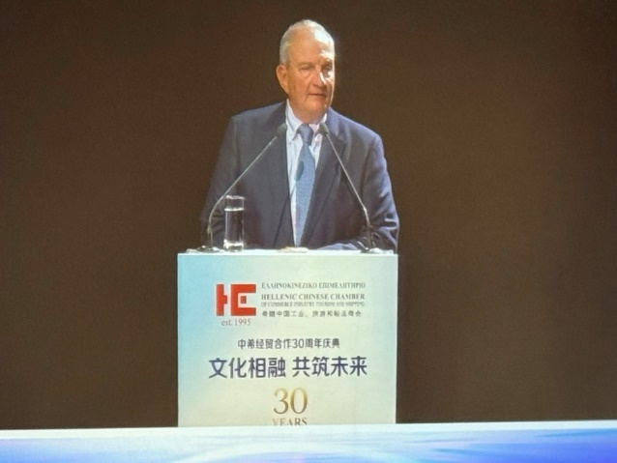

  - Την 24/11/25 σε κλειστό γεύμα εργασίας που πραγματοποιήθηκε στην Αθηναϊκή Λέσχη από το Ελληνοαφρικανικό Επιμελητήριο.

  - Την 24/1125 στο δωρεάν εργαστήριο «Ψηφιακές τεχνολογίες για μικρές επιχειρήσεις: Δυνατότητες και ευκαιρίες» που διοργάνωσε ο Εμπορικός Σύλλογος Πειραιώς στο ΕΒΕΠ.

  - Την 26/11/25 στο σεμινάριο της ΣΑΕΕ με τίτλο <<Τα Χρονικά Όρια Εργασίας>>.

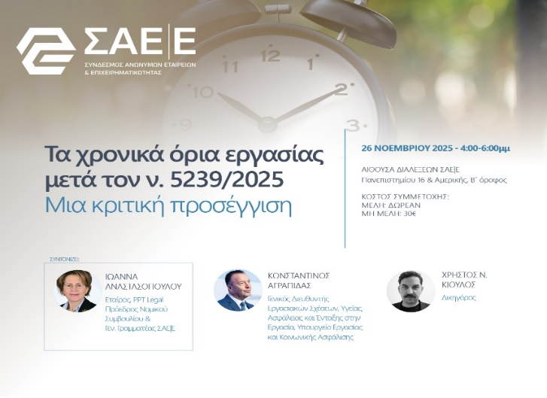

  - Την 26/11/25 στην εκδήλωση ΝΑΥΤΙΛ.ΛΕΣΧΗΣ ΧΙΩΝ με θέμα <<Present and Future of Artificial Intelligence in Shipping>>.

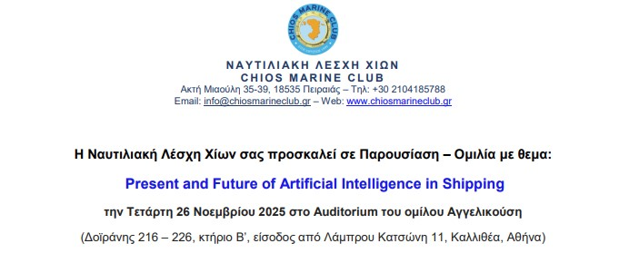

  - Την 26/11/25 στην εκδήλωση της διαΝΕΟσις με θέμα Θεσμοί και Ανάπτυξη: Πώς θα τρέξουμε πιο γρήγορα από τις προκλήσεις στην Εθνική Πινακοθήκη.



  - Την 10/12/25 στο CHRISTMAS GALA που διοργάνωσε το AHEPA ST’ NICHOLAS στη Λέσχη Αξιωματικών Ενόπλων Δυνάμεων.

  - Την 18/12/25 στην εκδήλωση CHRISTMAS COCKTAIL της ΕΕΝΜΑ στον Πειραιά.



ΑΠΑΝΤΗΣΕΙΣ ΤΟΥ ΣΥΛΛΟΓΟΥ ΣΕ ΕΡΩΤΗΜΑΤΑ ΜΕΛΩΝ ΜΑΣ



Ο Σύλλογος απάντησε τεκμηριωμένα στα παρακάτω μέλη:

  - Δόθηκαν απαντήσεις την 30/1/25 στο μέλος SHIPSAFE ύστερα από πολλαπλά ερωτήματα που έθεσε την 21/1/25 με αφορμή έγγραφο που του στείλαμε και αφορούσε την διαβίβαση στο MYDATA. Από τα 15 ερωτήματα του μόνο 2 αφορούσαν το συγκεκριμένο θέμα.

  - Δόθηκε απάντηση την 31/1/25 στο μέλος ΝΦΚ ΑΦΟΙ ΔΑΜΙΓΟΥ ύστερα από ερώτημα του την 31/1/25 σχετικά με την έκδοση πιστωτικού απαλλαγής ΦΠΑ σε πλοία.

  - Λάβαμε στις 3/2/25 ερώτημα από το μέλος ΑΕΙΜΑ ποια είναι τα απαραίτητα δικαιολογητικά που απαιτούνται για τον εφοδιασμό πλοίου για απαλλαγή με δελτίο παράδοσης εφοδίων και τους είπαμε να επικοινωνήσουν με τον σύλλογο για περισσότερες διευκρινίσεις. Δεν προβήκαν σε επικοινωνία.

  - Δόθηκε απάντηση την 6/2/25 στο μέλος Αφοί Κοσμάτου ύστερα από ερώτημα του την 4/2/25 σχετικά με την χρήση του ενοποιημένου έντυπου.

  - Δόθηκε απάντηση την 6/2/25 στο μέλος SEA BRIGHT AE ύστερα από ερώτημα του την 23/1/25 σχετικά με την έκδοση του φορολογικού στοιχείου για τον εφοδιασμό πλοίου που είναι ελλιμενισμένο σε λιμάνι 3ης χώρας ή σε κοινοτικό ή σε ελληνικό και για την οριστικοποίηση της απαλλαγής στις 3 άνω περιπτώσεις.

  - Δόθηκε απάντηση την 6/2/25 στο μέλος ΒΑΝΟΣ ΑΕ ύστερα από ερώτημα του την 4/2/25 σχετικά με τον εφοδιασμό πλοίου χωρίς ΦΠΑ σε πλοία που ανήκουν στο ΝΑΤΟ.

  - Δόθηκε απάντηση την 14/2/25 στο μέλος Hardy Enterprises ύστερα από ερώτημα του την 13/2/25 σχετικά με την μεταφορά αγαθών με δελτίο αποστολής.

  - Δόθηκε απάντηση την 14/2/25 στο μέλος Αφοί Κοσμάτου ύστερα από ερώτημα του την 13/2/25 σχετικά με τον εφοδιασμό με προϊόντα ΕΦΚ σε πολεμικό πλοίο.

  - Δόθηκε τηλεφωνική απάντηση την 4/2/25 στο μέλος TERRACO SUPPLIES ύστερα από ερώτημα του την 4/2/25 σχετικά με το κατάστημα σε πλοίο εξωτερικού με ξένη σημαία.

  - Δόθηκε απάντηση την 21/2/25 στο μέλος ZAK SHIPSTORES ύστερα από ερώτημα του την 21/2/25 σχετικά με το αν πρέπει να προβούν σε έκδοση αδείας εμπορίας πυροτεχνικών.

  - Λήψη email από τα μέλη Ι. Πουλόπουλος, ΑΛΑΦΡΑΓΚΗΣ ΝΙΚ. & ΣΙΑ Ο.Ε., Μαρίτα Ελλάς και αίτημα συνάντησης σχετικά την διακίνηση πυροτεχνημάτων στα πλοία.

  - Δόθηκε απάντηση την 27/3/25 στο μέλος MARITA HELLAS ύστερα από ερώτημα του την 26/3/25 στην Τακτική Γενική Συνέλευση σχετικά με την επισκευή εξοπλισμού πλοίου γραμμών εξωτερικού σε συνδυασμό με τις διατάξεις περί MyData Α.1122/2024 και Α.1123/24.

  - Δόθηκε απάντηση την 7/4/25 στο μέλος ΚΟΥΛ ΕΦΟΔΙΑ ΠΛΟΙΩΝ ΑΕΒΕ ύστερα από ερώτημα του την 4/4/25 σχετικά με το εάν εταιρείες διακίνησης τροφίμων του κλάδου, εμπίπτουν στον νόμο 5160/24 περί κυβερνο-ασφάλειας.

  - Δόθηκε απάντηση την 8/4/25 στο μέλος ΑΦΟΙ ΚΟΣΜΑΤΟΥ Ο.Ε. ύστερα από τηλεφωνική συνομιλία την 7/4/25 που είχε με τον πρόεδρο σχετικά με τον εφοδιασμό του πλοίου MIKE SWIMMER στη Θεσσαλονίκη όπου δεν επέτρεπαν τον εφοδιασμό του καθώς το πλοίο θα πήγαινε πρώτα Αλεξανδρούπολη και μετά εξωτερικό.

  - Δόθηκε απάντηση την 9/5/25 με την ΔΕΦΚΦ 1116596/2017 στο μέλος Golden Cargo ύστερα από τηλεφωνική του συνομιλία με τον πρόεδρο σχετικά με τους όρους και τις προϋποθέσεις που χρειάζονται για την χορήγηση άδειας φορολογικής αποθήκης.

  - Δόθηκε απάντηση την 16/6/25 στο μέλος Κ. ΗΛΙΟΠΟΥΛΟΣ Χ. ΜΠΑΤΣΟΥΚΑΣ Ο.Ε. (TRINITY) ύστερα από ερώτημα του για συνεργαζόμενο μηχανικό για την ανάληψη διεκπεραίωσης της διαδικασίας εγγραφής στο OPENBUSINESS

  - Δόθηκε απάντηση την 2/9/25 στο μέλος LALIZAS HELLAS ύστερα από ερώτημα του σχετικά με την δημιουργία των ΤΕΚ και τον έλεγχο φορτίων που είναι LCL .

  - Δόθηκε απάντηση την 5/9/25 στο μέλος Γλάρος Hellas ύστερα από ερώτημα του σχετικά με την καταλυτική ημερομηνία για την υποβολή των αναλυτικών κινήσεων ΕΦΚ στο ICISNET.

  - Δόθηκε απάντηση την 5/9/25 στο μέλος Β. ΚΑΒΟΥΣΑΝΑΚΗΣ - Δ. ΤΖΕΚΟΣ ΝΑΥΤΙΛΙΑΚΑ ΕΦΟΔΙΑ Ο.Ε ύστερα από διαμαρτυρία του σχετικά με τις καθυστερήσεις στις εισαγωγές από τους τελωνειακούς ελέγχους.

  - Δόθηκε απάντηση την 24/9/25 στο μέλος JM DOLPHIN σχετικά με το αν πρέπει να καταθέτουν τα πρωτότυπα έγγραφα στο τελωνείο κατά την καταχώρηση της ΔΕΦΚ ή μόνο όταν βγαίνει μήνυμα για φυσικό έλεγχο.

  - Δόθηκε απάντηση την 26/9/25 στο μέλος ΑΦΟΙ ΚΟΡΚΙΔΗΣ σχετικά με το σύνολο των απαιτούμενων στοιχείων και πληροφοριών για τους υποψήφιους ΑΕΟ.

  - Δόθηκε απάντηση την 29/9/25 στο μέλος ΕΛΛΗΝΙΚΕΣ ΔΙΑΝΟΜΕΣ σχετικά με την ηλεκτρονική υποβολή του βιβλίου καταχώρησης εισερχομένων και εξερχομένων κινήσεων φορολογικής αποθήκης.

  - Δόθηκε απάντηση την 17/10/25 στο μέλος ΑΛΑΦΡΑΓΚΗΣ ΝΙΚ. & ΣΙΑ Ο.Ε. σχετικά με τα πλοία που κάνουν πλόες εσωτερικού αν δικαιούνται ατελή προμήθεια καυσίμων, λιπαντικών, και υλικών χωρίς δασμό, ειδικό φόρο κατανάλωσης (ΕΦΚ) και ΦΠΑ.

  - Δόθηκε απάντηση την 27/10/25 στο μέλος KAFOUROS MARINE SUPPLIES ύστερα από ερώτημα του σχετικά με την ανανέωση του διπλότυπου ΠΟΛ1167/2015 της έγκρισης Απαλλαγής ΦΠΑ.

  - Δόθηκε απάντηση την 29/10/25 στο μέλος ΠΗΛΙΟΝ ΕΛΛΑΣ Α.Ε. σχετικά με τους προβληματισμούς τους για την εφαρμογή της κάρτας εργασίας από 3/11/25.

  - Δόθηκε απάντηση την 30/10/25 στο μέλος Σ.ΚΑΣΣΙΔΙΑΡΗΣ Α.Ε. σχετικά με την χρέωση δασμών επειδή δεν είχαν σημειώσει επάνω στο τιμολόγιο το EXPORT LICENSE.

  - Δόθηκε απάντηση την 12/11/25 στο μέλος ΑΦΟΙ ΜΑΝΤΟΥΒΑΛΟΙ σχετικά με την νέα διαδικασία ηλεκτρονικής έκδοσης ΔΠΕ.

  - Λήψη ερωτήματος ξανά του μέλους LALIZAS, αφού του είχαμε απαντήσει στις 2/9/25, σχετικά με τον έλεγχο φορτίων LCL στην Ελευσίνα.

  - Αποστολή email την 19/12/25 στο μέλος Π.ΝΙΚΟΛΕΡΗΣ-Ο.ΖΕΥΓΑΡΙΔΟΥ ΟΕ, με το οποίο ζητάμε διευκρινίσεις σχετικά με το ερώτημα τους για <<το νέο καθεστώς ηλεκτρονικής παράδοσης εφοδίων>>.

Ο σύλλογος απάντησε στα ερωτήματα των παραπάνω μελών.

ΑΙΓΙΔΕΣ-ΧΟΡΗΓΙΕΣ

  - Στο NAVIGATING THE FUTURE 2 που πραγματοποιήθηκε στο Divani Caravel Hotel στις 16/2/24.

  - Στο Port & Rail Forum 2025.

  - Στο East Med Maritime Conference EMMC 2025 που θα διεξαχθεί 19-20/6/2025 στην Αθήνα.
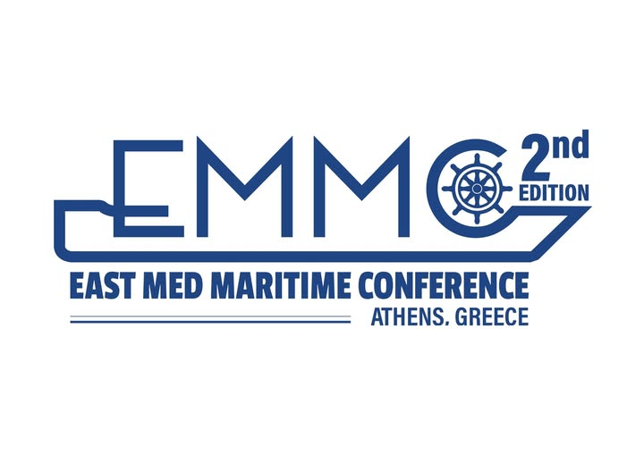
  - Στο 17ο Ναυτιλιακό & Χρηματιστηριακό συνέδριο που διεξήχθη στις 9/1/25 στο Πολεμικό Μουσείο.

  - Στην εκδήλωση Greek Exports Forum & Awards 2025 που θα διεξαχθεί στις 25/4/25.

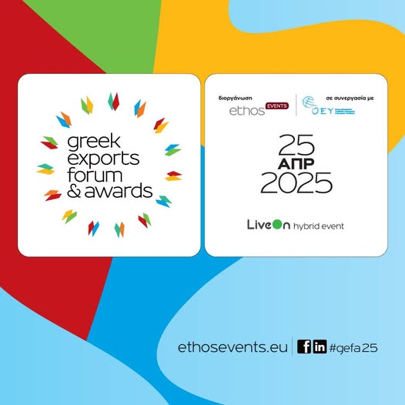

ΚΟΙΝΟΠΟΙΗΣΕΙΣ ΝΟΜΩΝ ΑΠΟΦΑΣΕΩΝ- ΕΓΚΥΚΛΙΩΝ ΣΤΑ ΜΕΛΗ



Οι παρακάτω ενημερώσεις κοινοποιήθηκαν στα μέλη του συλλόγου:

  - Την 19/12/24 επικαιροποιημένων, μέχρι 15.12.2024, δύο (2) καταλόγων πιστοποιητικών απαγορεύσεων - περιορισμών θέσης 44-1 της τελωνειακής διασάφησης.

  - Την 31/12/24 της ΔΙΕΠΙΔΙ ΥΠΑΕΤ Ζ 1147694 ΕΞ 2024 σχετικά με την εγκατάσταση νέων εκδόσεων στο παραγωγικό περιβάλλον του ICISnet στις 30.12.2024 στα Υποσυστήματα:
1. Διαμετακόμισης,
2. Εξαγωγών και
3. Δηλωτικών.

  - Την 10/1/25 της ΔΤΔ Γ 1001077 ΕΞ2024 σχετικά με την απαγόρευση εισαγωγών και εξαγωγών ευρωπαϊκού χελιού (Anguilla anguilla) για το έτος 2025.

  - Την 10/1/25 της ΔΙΕΠΙΔΙ ΥΠΑΕΤ Ζ 1002579 ΕΞ2025 σχετικά με την έναρξη της παραγωγικής λειτουργίας NCTS Φάση 5 του νέου μηχανογραφημένου συστήματος Διαμετακόμισης από 13/1/25 .

  - Την 10/1/25 της ΔΤΔ Γ 1001077 ΕΞ 2025 σχετικά με την απαγόρευση εισαγωγών και εξαγωγών ευρωπαϊκού χελιού (Anguilla anguilla) για το έτος 2025 στο μέλος ΣΑΒΡΑΜΗΣ ΒΑΣΙΛΗΣ & ΣΙΑ ΕΠΕ .

  - Την 10/1/25 της επισκόπησης της Ελληνικής Λιμενικής Βιομηχανίας 2024 με άρθρο του προέδρου στο τρίτο μέρος της έκδοσης.

  - Την 15/1/25 αίτημα γνωστοποίησης από τα μέλη μας σχετικά την διαβίβαση φορολογικών στοιχείων στο My Data.

  - Την 24/1/25 της Α.1001/22-1-25 απόφασης με την οποία τροποποιείται η υπό στοιχεία Α.1101/2019 απόφασης του Διοικητή της ΑΑΔΕ «Καθορισμός του ηλεκτρονικού τρόπου υποβολής, καθώς και του τύπου και περιεχομένου της δήλωσης απόδοσης του παρακρατούμενου φόρου, σύμφωνα με τις διατάξεις, της περίπτωσης δ’ της παραγράφου 1 του άρθρου 64 και των περιπτώσεων α’ και γ’ της παραγράφου 5 του άρθρου 69 του ν. 4172/2013» (Β΄948).

  - Την 30/1/25 της Ε.2001/23-1-25 εγκυκλίου του Διοικητή της ΑΑΔΕ σύμφωνα με την οποία θα πρέπει όσες εταιρείες στο πλαίσιο άσκησης της επαγγελματικής σας δραστηριότητας έχετε λάβει μοναδικό αριθμό καταχώρισης και αναγνώρισης (EORI) πριν τις 15.9.2024, να ελέγξετε τα στοιχεία της αίτησης που έχετε υποβάλει και σε περίπτωση που δεν είναι συμπληρωμένος ο ΤΚ στις θέσεις «Διεύθυνση Έδρας/Διεύθυνση Κατοικίας» και «Στοιχεία Επικοινωνίας» να υποβάλετε σχετικό αίτημα στο τελωνείο που σας χορήγησε τον αριθμό EORI για την συμπλήρωση του.

  - Την 31/1/25 ενημέρωση για το επερχόμενο 4o Πανελλήνιο Συνέδριο Yachting 2025 που διεξήχθη 20-21/2/25 στο Domus Αστέρια Γλυφάδας.

  - Την 7/2/25 της Α.1012/31-1-25 απόφασης του Διοικητή της Α.Α.Δ.Ε. σχετικά με την τροποποίηση της υπό στοιχεία ΠΟΛ.1168/22.08.2018 απόφασης του Διοικητή της Α.Α.Δ.Ε. «Τύπος και περιεχόμενο της δήλωσης απόδοσης φόρου σε περίπτωση κεφαλαιοποίησης αφορολόγητων αποθεματικών με βάση τις διατάξεις των άρθρων 71Β και 71Γ του ν.4172/2013» (Β΄ 3717).

  - Την 13/2/25 της Α.1017/31-1-25 απόφασης του Διοικητή της ΑΑΔΕ σχετικά με την τροποποίηση της υπό στοιχεία Α.1100/2019 απόφασης του Διοικητή της ΑΑΔΕ «Καθορισμός του ηλεκτρονικού τρόπου υποβολής, καθώς και του τύπου και περιεχομένου της δήλωσης απόδοσης του παρακρατούμενου φόρου στα εισοδήματα από μερίσματα, τόκους και δικαιώματα με βάση τις διατάξεις του άρθρου 64 του ν.4172/2013» (Β΄ 951).

  - Την 13/2/25 της Α.1021/11-2-25 απόφασης του Διοικητή της ΑΑΔΕ σχετικά με τον Τύπο και το περιεχόμενο της «ΚΑΤΑΣΤΑΣΗΣ ΟΙΚΟΝΟΜΙΚΩΝ ΣΤΟΙΧΕΙΩΝ ΑΠΟ ΕΠΙΧΕΙΡΗΜΑΤΙΚΗ ΔΡΑΣΤΗΡΙΟΤΗΤΑ» – Έντυπο Ε3.

  - Την 14/2/25 της Α.1020/11-2-25 απόφασης του Διοικητή της ΑΑΔΕ σχετικά με τον Τύπο και το περιεχόμενο των δηλώσεων φορολογίας εισοδήματος φορολογικού έτους 2024 των νομικών προσώπων και νομικών οντοτήτων του άρθρου 45 του ν.4172/2013 και καθορισμός δικαιολογητικών που υποβάλλονται με αυτές – Υποβολή με τη χρήση ηλεκτρονικής μεθόδου επικοινωνίας των δηλώσεων φορολογίας εισοδήματος των νομικών προσώπων και νομικών οντοτήτων του άρθρου 45 του ν.4172/2013.

  - Την 18/2/25 της Α.2007/11-2-25 απόφασης του διοικητή της ΑΑΔΕ σχετικά με τις οδηγίες συμπλήρωσης εντύπου Ε3 (Κατάσταση Οικονομικών Στοιχείων από Επιχειρηματική Δραστηριότητα) και Κατάστασης Φορολογικής Αναμόρφωσης φορολογικού έτους 2024.

  - Την 19/2/25 της ΔΙΕΠΙΔΙ ΥΠΑΕΤ 1019395 ΕΞ 2025 σχετικά με την Εγκατάσταση νέας έκδοσης στο παραγωγικό περιβάλλον του ICISnet στις 24/02/2025 που αφορά στην Κεντρικοποίηση των Τελωνειακών Ελέγχων, επέρχονται βελτιώσεις/αλλαγές.

  - Την 20/2/25 της Ε.2008/11-2-25 εγκύκλιο του Διοικητή της ΑΑΔΕ που αφορά στην παροχή οδηγιών για τη συμπλήρωση και την εκκαθάριση της δήλωσης φορολογίας εισοδήματος νομικών προσώπων και νομικών οντοτήτων φορολογικού έτους 2024.

  - Την 20/2/25 της Ε.2006/10-2-25 εγκύκλιο που αφορά στην παροχή οδηγιών σχετικά με την υποβολή των παραστατικών που υποβάλλονται από τους οικονομικούς φορείς κατά τη διεκπεραίωση των τελωνειακών διαδικασιών από την έναρξη λειτουργίας των Τελωνειακών Ελεγκτικών Κέντρων (Τ.Ε.Κ.).

  - Την 20/2/25 για Σημαντική μείωση στις ασφαλιστικές εισφορές υπερεργασίας, υπερωριών, νυκτερινών και αργιών – Ωφελημένοι μόνο οι εργαζόμενοι πλήρους απασχόλησης και επιχειρήσεις.

  - Την 21/2/25 ενημέρωση για το νέο πληροφοριακό σύστημα OpenBusiness του Υπουργείου Ανάπτυξης.

  - Την 27/2/25 την Α.1023/12-2-25 απόφαση του Διοικητή της ΑΑΔΕ σχετικά με υποχρεωτική ψηφιακή υποβολή των υποστηρικτικών της διασάφησης εισαγωγής εγγράφων & Τήρηση υποχρεωτικού αρχείου αυτών για 10 χρόνια, κατάργηση της υπό στοιχεία ΔΤΔ Α1184721ΕΞ 2016/16-12-2016.

  - Την 27/2/25 την υπ’αρ.24295/25-2-25 απόφαση που έχει ήδη αναρτηθεί στην ιστοσελίδα του ΕΟΦ , έπειτα από καταγγελία που διαβιβάστηκε στον ΕΟΦ με τα υπ’ αρ. 111701/25-9-24 & 122316/17-10-24 έγγραφα (Δ/νσης Μελετών και Κατασκευών Πλοίων καθώς και Φαρμακευτικού Συλλόγου Αττικής αντίστοιχα) διερευνήθηκε και αποφασίστηκε:
• η απαγόρευση διακίνησης του καταγγελλόμενου προϊόντος SAFE T MADE - SOLAS FIRST AID KIT καθώς και
• η άμεση απόσυρση του.

  - Την 5/3/25 έγγραφο με τα πρωτόκολλα παράδοσης του υπομνήματος περί πυροτεχνημάτων και σημάτων κινδύνου από τα Υπουργεία και την ΑΑΔΕ.

  - Tην 11/3/25 ενημέρωση για το POSIDONIA SEA TOURISM FORUM.

  - Την 12/3/25 ενημέρωση για αναβολή του 2ου PORTS & RAIL FORUM.

  - Την 14/3/25 την Α.1046 τροποποίηση της υπό στοιχεία Α.1122/2024 κοινής απόφασης του Υφυπουργού Εθνικής Οικονομίας και Οικονομικών και του Διοικητή της Ανεξάρτητης Αρχής Δημοσίων Εσόδων «Καθορισμός της έκτασης εφαρμογής, των εξαιρέσεων, του χρόνου διαβίβασης, καθώς και της έναρξης εφαρμογής της ψηφιακής έκδοσης παραστατικών διακίνησης αγαθών στην Ανεξάρτητη Αρχή Δημοσίων Εσόδων (ΑΑΔΕ)» (Β’ 4570).

  - Την 19/3/25 την Ε.2017/11-3-25 εγκύκλιο του Διοικητή της ΑΑΔΕ σύμφωνα με την οποία γνωστοποιείται ότι τα στατιστικά κατώφλια που ισχύουν από 1.1.2025 έως 31.12.2025, πάνω από τα οποία οι επιχειρήσεις υποχρεούνται να υποβάλουν δήλωση Intrastat, διαμορφώνονται:
• στις διακόσιες χιλιάδες ευρώ (200.000€) για τις ενδοκοινοτικές αφίξεις και
• στις ενενήντα χιλιάδες ευρώ (90.000€) για τις ενδοκοινοτικές αποστολές.

  - Την 1/4/25 την Ε.2021/26-3-25 εγκύκλιο του Διοικητή της ΑΑΔΕ με την οποία παρέχονται οδηγίες σχετικά με την τροποποίηση και ακύρωση της τελωνειακής διασάφησης.

  - Την 10/4/25 ορθή επανάληψη την Ε.2021/26-3-25 εγκύκλιο του Διοικητή της ΑΑΔΕ με την οποία παρέχονται οδηγίες σχετικά με την τροποποίηση και ακύρωση της τελωνειακής διασάφησης.

  - Την 11/4/25 ενημέρωση για την έναρξη της ψηφοφορίας κοινού και κριτικής επιτροπής των Greek Exports Forum & Awards 2025.

  - Την 16/4/25 ενημέρωση για την τηλεδιάσκεψη με τη συμμετοχή εκπροσώπων και νομικών συμβούλων του Ναυτικού Επιμελητηρίου Ελλάδος (ΝΕΕ), του Πανελληνίου Συνδέσμου Εφοδιαστών Πλοίων & Εξαγωγέων (ΠΣΕΠΕ) και της Ένωσης Εφοπλιστών Ναυτιλίας Μικρών Αποστάσεων (ΕΕΝΜΑ), με αντικείμενο την εμπορία και διαχείριση ναυτικών σημάτων κινδύνου.

  - Την 16/4/25 ενημέρωση για πιθανή συμμετοχή των μελών στην επετειακή εκδήλωση για τα 50 χρόνια του συλλόγου.

  - Την 22/4/25 την με αρ.πρωτ.30619/16-4-25 απάντηση της ΓΕΝΙΚΗΣ ΓΡΑΜΜΑΤΕΙΑΣ ΒΙΟΜΗΧΑΝΙΑΣ ΓΕΝΙΚΗ ΔΙΕΥΘΥΝΣΗ ΒΙΟΜΗΧΑΝΙΚΩΝ ΥΠΟΔΟΜΩΝ ΚΑΙ ΕΠΙΧΕΙΡΗΜΑΤΙΚΟΥ ΠΕΡΙΒΑΛΛΟΝΤΟΣ του ΥΠ.ΑΝΑΠΤΥΞΗΣ στο με αρ.πρωτ.1401/26-2-25 υπόμνημα μας που αφορούσε τα ναυτιλιακά σήματα κινδύνου (καπνογόνα κτλ).

  - Την 22/4/25 στα μέλη του ΔΣ δωρεάν προσκλήσεων για την παρακολούθηση των Greek Exports Forum & Awards 2025.

  - Την 22/4/25 πρόταση συμμετοχής στο 9ο Ναυτιλιακό Συνέδριο της Ναυτεμπορικής με τίτλο «Shipping in Disruption» - «It doesn’t matter the disruption, Shipping never stops».

  - Την 22/5/25 την Α.1050 απόφαση του Διοικητή της ΑΑΔΕ η οποία αναφέρει ότι, σύμφωνα με τη φορολογική νομοθεσία, επιβάλλονται πρόστιμα για την εκπρόθεσμη υποβολή δηλώσεων από επιχειρήσεις (νομικά πρόσωπα και νομικές οντότητες), όπως:
• Δήλωση Φορολογίας Εισοδήματος
• Δήλωση ΦΠΑ
• Απόδοση παρακρατούμενων φόρων (π.χ. μισθοδοσίας, αμοιβών, μερισμάτων)
• Ανακεφαλαιωτικοί πίνακες ενδοκοινοτικών παραδόσεων & αποκτήσεων
• Δήλωση φόρων και τελών για πλοία, ρυμουλκά, βυθοκόρους Ειδικές εισφορές και δηλώσεις βάσει Κώδικα ΦΠΑ
• Οποιαδήποτε άλλη δήλωση ή γνωστοποίηση προς τη Φορολογική Διοίκηση
Η εκπρόθεσμη υποβολή επιφέρει διοικητική πράξη επιβολής προστίμου, ανεξαρτήτως αιτίας καθυστέρησης.

  - Την 2/6/25 και 24/6/25 αποστολή της διαβούλευσης, σχετικά με την παραλαβή προϊόντων υποκείμενων σε Ειδικό Φόρο Κατανάλωσης που παραλαμβάνονται από διπλωματικές και προξενικές αρχές της χώρας μας, προκειμένου να μας γνωρίσουν τις απόψεις τους επι του θέματος .

  - Την 6/6/25 ερωτηματολόγιο του ΕΒΕΠ σχετικά με τη σχέση των επιχειρήσεων με συνεργατικά σχήματα (clusters), καθώς και τις επιδράσεις από τη συμμετοχή τους σε αυτά.

  - Την 6/6/25 την Α.1077 απόφαση του Διοικητή της ΑΑΔΕ , σχετικά με τον Τύπο και το περιεχόμενο του εντύπου της δήλωσης ΦΠΑ "050 – ΦΠΑ ΕΚΔΟΣΗ 2025, Φ2 TAXIS", προϋπόθεση για την οριστική υποβολή δήλωσης ΦΠΑ με ποσό για επιστροφή και τροποποίηση της απόφασης Α.1104/2020» απόφασης του Διοικητή της ΑΑΔΕ «Διαδικασία επιστροφής Φόρου Προστιθεμένης Αξίας», (Β’ 1895).

  - Την 12/6/25 ενημέρωση για την εφαρμογή του νέου συστήματος Openbusiness αδειοδότησης (γνωστοποίησης) μεταποιητικών και συναφών δραστηριοτήτων αποθηκών χονδρικού εμπορίου συστημάτων περιβαλλοντικών υποδομών και άλλων δραστηριοτήτων.

  - Την 16/6/25 την Ε.2030/12-6-2025 εγκύκλιο του Διοικητή της ΑΑΔΕ, η οποία παρέχει διευκρινίσεις αναφορικά με την υποχρεωτική ψηφιακή έκδοση παραστατικών διακίνησης αποθεμάτων και τη διαβίβαση των σχετικών δεδομένων στην πλατφόρμα myDATA, στο πλαίσιο εφαρμογής των αποφάσεων Α.1122/2024 και Α.1123/2024.

  - Την 19/6/25 την Ε.2026 εγκύκλιο της ΑΑΔΕ, η οποία παρέχει οδηγίες για την εφαρμογή της απόφασης Α.1038/2025 σχετικά με τη νέα διαδικασία βεβαίωσης και είσπραξης ΕΦΚ,ΦΠΑ ς και των δικαιωμάτων υπέρ τρίτων, που αναλογούν στην αλκοόλη και τα αλκοολούχα ποτά που τίθενται σε ανάλωση από Φορολογικές Αποθήκες. Η απόφαση:
- Καθορίζει αναλυτικά τις υποχρεώσεις εγκεκριμένων αποθηκευτών, ποτοποιών και λοιπών συναλλασσόμενων για τις διαδικασίες υποβολής Δηλώσεων ΕΦΚ μέσω ICISnet.
Ρυθμίζει τη διαχείριση πωλήσεων σε πρόσωπα με ή χωρίς απαλλαγή ή αναστολή ΕΦΚ, καθώς και την έκπτωση ΦΠΑ εισροών.
- Ορίζει τις διαδικασίες για την τεκμηρίωση και την υποβολή των απαιτούμενων δικαιολογητικών και καταργεί την παλαιότερη απόφαση Δ.758/397/2002.
Η απόφαση τίθεται σε ισχύ από 12/05/2025 .

  - Την 19/6/25 την Α.1038/28.02.2025 (ΦΕΚ Β’ 1106/11.03.2025),απόφαση της ΑΑΔΕ με την οποία καθορίζεται η νέα διαδικασία για τη βεβαίωση και είσπραξη του Ειδικού Φόρου Κατανάλωσης (ΕΦΚ),του Φόρου Προστιθέμενης Αξίας (ΦΠΑ) και των δικαιωμάτων υπέρ τρίτων,που αναλογούν στην αλκοόλη και τα αλκοολούχα ποτά που τίθενται σε ανάλωση κατά την έξοδό τους από Φορολογικές Αποθήκες. Η απόφαση:
- Καθορίζει αναλυτικά τις υποχρεώσεις εγκεκριμένων αποθηκευτών, ποτοποιών και λοιπών συναλλασσόμενων για τις διαδικασίες υποβολής Δηλώσεων ΕΦΚ μέσω ICISnet.
- Ρυθμίζει τη διαχείριση πωλήσεων σε πρόσωπα με ή χωρίς απαλλαγή ή αναστολή ΕΦΚ, καθώς και την έκπτωση ΦΠΑ εισροών.
- Ορίζει τις διαδικασίες για την τεκμηρίωση και την υποβολή των απαιτούμενων δικαιολογητικών και καταργεί την παλαιότερη απόφαση Δ.758/397/2002.
Η απόφαση τίθεται σε ισχύ από 12/05/2025 .

  - Την 19/6/25 την Ε.2031/2025 εγκύκλιο της ΑΑΔΕ,η οποία παρέχει συμπληρωματικές οδηγίες για τη σωστή εφαρμογή των τελωνειακών διατυπώσεων εξαγωγής και εξόδου εμπορευμάτων από το τελωνειακό έδαφος της Ε.Ε. στο πλαίσιο χρήσης Ενιαίας Σύμβασης Μεταφοράς (ΕΣΜ). Καλύπτονται:
- Προϋποθέσεις προσδιορισμού του τελωνείου εξόδου
- Διαδικασία υποβολής και χρήσης του ηλεκτρονικού μηνύματος ΙΕ590
- Ροές διαδικασιών όταν οι διατυπώσεις γίνονται στο ίδιο ή σε διαφορετικά τελωνεία
- Ειδικές περιπτώσεις μη εξόδου των εμπορευμάτων
- Εφαρμογή κυρίως για εξαγωγείς, μεταφορείς (ταχυμεταφορές, αεροπορικές, θαλάσσιες κτλ.) και τελωνειακές αρχές.

  - Αποστολή την 1/7/25 με email αιτήματος συνάντησης, εν όψει της διαβούλευσης για τον Τελωνειακό Κώδικα, με την Δ/νση ΕΦΚ % ΦΠΑ και την Δ/νση ΔΔΘΕΚΑ.

  - Αποστολή την 1/7/25 με email της ΠΟΛ.1094/9-7-07 και αιτήματος συνάντησης για την επίλυση παρερμηνειών σχετικά με την τιμολόγηση εφοδίων πλοίων.

  - Την 1/7/25 το ΔΤΔ Α-67798/12.06.2025 υπενθυμιστικό έγγραφο της Γενικής Διεύθυνσης Τελωνείων & Ε.Φ.Κ., σχετικά με την ορθή εφαρμογή της απόφασης Α.1208/2021 για την υποχρεωτική ηλεκτρονική υποβολή και διαχείριση αιτήσεων παροχής τελωνειακών εργασιών εκτός ωραρίου ή και εκτός τελωνειακού καταστήματος.

  - Την 10/7/25 την Α.1079/2025 απόφαση του Υφυπουργού Εθνικής Οικονομίας και Οικονομικών ,η οποία αφορά τη δυνατότητα επανένταξης σε ρύθμιση τμηματικής καταβολής για φορολογικές οφειλές (φόρος εισοδήματος, των παρακρατούμενων φόρων, κάθε επιρριπτόμενου φόρου, του Φ.Π.Α. και του ΕΝ.Φ.Ι.Α.) που είχαν ρυθμιστεί και απολεσθεί, από πρόσωπα που ευθύνονται αλληλεγγύως για τις υποχρεώσεις νομικών προσώπων.
Η απόφαση καθορίζει:
• τους όρους επανένταξης,
• τη διαδικασία υποβολής αίτησης μέσω του myAADE,
• τις εξαιρέσεις και
• τις συνέπειες απώλειας της ρύθμισης.

  - Την 10/7/25 την Ε.2039/07.07.2025, του Διοικητή της ΑΑΔΕ με την οποία παρέχονται διευκρινίσεις αναφορικά με την εφαρμογή της απαλλακτικής διάταξης της περ. ε΄ της παρ. 1 του άρθρου 29 του Κώδικα ΦΠΑ (ν. 5144/2024, Α΄162) στην παροχή υπηρεσιών μεταφοράς που συνδέεται άμεσα με την εξαγωγή.

  - Την 24/7/25 σχετικό ενημερωτικό έγγραφο από το Γραφείο ΟΕΥ της Πρεσβείας μας στο Παρίσι, σχετικά με πρόσφατα περιστατικά απόπειρας εξαπάτησης ελληνικών επιχειρήσεων από φερόμενους εκπροσώπους γαλλικών υπεραγορών και τραπεζών.

  - Την 31/7/25 την Κ.Υ.Α. 59210/28-7-25 με την οποία καθορίζονται οι λεπτομέρειες για την απογραφή στο μητρώο ανελκυστήρων της παρ. 5 του άρθρου 11Α του ν. 3982/2011.

  - Την 31/7/25 την Α.1107/30-7-25 απόφαση σχετικά με την Απαλλαγή από δασμούς και φόρους των υποκείμενων σε ΕΦΚ αλκοολούχων ποτών και βιομηχανοποιημένων καπνών, καθώς και προϊόντων υποκείμενων σε φόρο κατανάλωσης του αρ.50 του ν.5222/2025 νέου Ε.Τ.Κ., στα πλαίσια των διπλωματικών και προξενικών σχέσεων, κατ’ εφαρμογή του άρθρου 32 του Κώδικα Φόρου Προστιθέμενης Αξίας (ν. 5144/2024, Α’162), καθώς και της παρ. 8 του άρθρου 50, της περ. α) της παρ. 1 του άρθρου 67, των περ. β) και δ) της παρ. 1 και της παρ. 15 του άρθρου 196 του νέου Εθνικού Τελωνειακού Κώδικα (ν. 5222/2025, Α’ 134) σύμφωνα με την οποία τροποποιείται το άρθρο 22 της απόφασης Τ1940/41/14.4.2003 μόνο ως προς το μέρος που αφορά τον εφοδιασμό πρεσβειών, διεθνών οργανισμών και όχι των αποστολών ξένων ενόπλων δυνάμεων.

  - Την 4/8/25 τον νέο Εθνικό Τελωνειακό Κώδικα Ν.5222/28-7-25, Α΄134 που καταργεί τον ν.2960/2001. Με τον νόμο αυτό ικανοποιούνται 2 θέματα που είχε θέσει ο σύλλογος και τροποποιεί τα κάτωθι άρθρα:
• Στο άρθρο 50 παρ.8 όσο αναφορά τα προϊόντα της παρ. 1 που απαλλάσσονται από τον φόρο κατανάλωσης, εφόσον πρόκειται να χρησιμοποιηθούν από τους δικαιούχους της παρ. 1 του άρθρου 67 ήτοι πρεσβείες, προξενεία, διεθνής οργανισμοί.
• Το άρθρο 36 παρ.4 όπου οι απαλλαγές των περ. α) και β) της παρ. 1 χορηγούνται και στα ελληνικά πολεμικά πλοία που αναχωρούν για το εξωτερικό και στα πολεμικά πλοία των ενόπλων δυνάμεων των κρατών που δεν μετέχουν στη συνθήκη του Βορείου Ατλαντικού, τα οποία εισέρχονται στη χώρα, με σκοπό τον εφοδιασμό τους και την αναχώρησή τους για το εξωτερικό.
• Το άρθρο 222 περ. γβ) που τροποποιεί το άρθρο 32 του ν. 5144/2024 ως προς την χορήγηση απαλλαγής από ΦΠΑ των πολεμικών πλοίων άλλων χωρών που υπάγονται στον κωδικό συνδυασμένης ονοματολογίας (ΣΟ) 8906 10 00, τα οποία εγκαταλείπουν το έδαφος της χώρας με προορισμό λιμάνι ή όρμο εκτός Ελλάδας.

  - Την 4/8/25 την Α.1104/30-7-25 απόφαση του Υφ.Εθνικής Οικονομίας και Οικονομικών η οποία τροποποιεί την υπό στοιχεία ΔΕΦΚΦ 1116601 ΕΞ 2017/31.07.2017 σχετικά με την χορήγηση άδειας του εγκεκριμένου αποθηκευτή ως εξής:
- περιέχει φραστικές βελτιώσεις
- αναπροσαρμογή στα άρθρα του πρώην Εθνικού Τελωνειακού Κώδικα ν.2960/2001 αφού αντικαταστάθηκαν με τον νέο Εθνικό Τελωνειακό Κώδικα ν.5222/2025, τον οποίο και σας κοινοποιήσαμε
- προστέθηκε νέο άρθρο 14Α σχετικά με την παροχή εγγύησης διακίνησης και από τον μεταφορέα δηλαδή από πρόσωπο άλλο από τον εγκεκριμένο αποθηκευτή αποστολής ή από κοινού με αυτόν
- αντικατάσταση και προσθήκη νέας διάταξης στο άρθρο 17 σύμφωνα με την οποία ο εγκεκριμένος αποθηκευτής υποχρεούται εντός πέντε (5) ημερών από την τελευταία ημέρα του μήνα αναφοράς, να υποβάλει στο αρμόδιο τελωνείο ελέγχου μηνιαία κίνηση των καταχωρήσεων του ως άνω βιβλίου μέσω του πληροφοριακού συστήματος ICISnet.

  - Την 26/8/25 την Δ.ΟΡΓ.Α.133267 ΕΞ 2025 τροποποίηση της Δ.ΟΡΓ.Α.1125859 ΕΞ 2020 και την Ε.2065 ΕΞ 2025 εγκύκλιο του Διοικητή της ΑΑΔΕ, οδηγίες σχετικά με την ενοποίηση των Τελωνείων «2ο Εξαγωγών-Εισαγωγών Πειραιά», Ά τάξεως και «3ο Εισαγωγής Πειραιά», Ά τάξεως στο υφιστάμενο τελωνείο «1ο Εισαγωγής, Ε.Φ.Κ. και Εφοδίων Πειραιά» κύριο Ά τάξεως, της Γενικής Διεύθυνσης Τελωνείων και Ειδικών Φόρων Κατανάλωσης (Γ.Δ.Τ. & Ε.Φ.Κ.), τη μετονομασία αυτού σε «1ο Τελωνείο Πειραιά», Α΄ τάξεως, τον ανακαθορισμό της δομής και των αρμοδιοτήτων αυτού και τη ρύθμιση κάθε άλλου αναγκαίου θέματος. Επέρχονται σημαντικές μεταβολές στη λειτουργία των τελωνειακών υπηρεσιών στον Πειραιά, οι οποίες τίθενται σε ισχύ από 8 Σεπτεμβρίου 2025. Ειδικότερα:
- Ενοποίηση τελωνειακών μονάδων
Συγχωνεύονται τα 1ο, 2ο και 3ο Τελωνεία Πειραιά, καθώς και ο Τελωνειακός Ελεγκτικός Σταθμός Πόρου, σε ενιαίο 1ο Τελωνείο Πειραιά (Α΄ τάξεως, κωδ. GR004001).
- Καθορισμός νέου ωραρίου λειτουργίας
- Δευτέρα – Παρασκευή: 07:30–21:00
- Σάββατο: 07:30–13:00
- Αίθουσες επιβατών: 06:00–22:00, με δυνατότητα 24ωρης εξυπηρέτησης σε έκτακτες περιπτώσεις.
- Εμπορευματικές κινήσεις σε Κυριακές και αργίες
Θα πραγματοποιούνται κατόπιν αιτήματος και υπό την προϋπόθεση διαθεσιμότητας προσωπικού.
- Διατήρηση φυσικών χώρων ελέγχου
Οι υφιστάμενοι χώροι φυσικού ελέγχου και εποπτείας για εμπορεύματα, μεταφορικά μέσα και αποσκευές επιβατών θα εξακολουθήσουν να λειτουργούν κανονικά.

  - Την 26/8/25 την Ε.2057/7-8-25 εγκύκλιο του Διοικητή της ΑΑΔΕ σχετικά με την Διακίνηση προϊόντων Ζύθου από τρίτα πρόσωπα που έχουν παραχθεί από ανεξάρτητους μικρούς παραγωγούς (ζυθοποιούς). Συγκεκριμένα καθορίστηκε στη θέση 18ε να αναγράφεται ο τύπος του εγγράφου για το πιστοποιητικό και στη θέση 18στ να αναγράφεται ο αριθμός σειράς του πιστοποιητικού που έχει εκδοθεί.

  - Την 27/8/25 την Κοινή Υπουργική Απόφαση 108477/2025 (Β’ 3348, με ΑΔΑ: ΨΜ09465ΧΘΞ-Θ4Τ), με τίτλο:
«Προσαρμογή της ελληνικής νομοθεσίας προς τις διατάξεις της Οδηγίας 2008/68/ΕΚ του Ευρωπαϊκού Κοινοβουλίου και του Συμβουλίου, σχετικά με τις εσωτερικές μεταφορές επικίνδυνων εμπορευμάτων, όπως τα παραρτήματά της προσαρμόστηκαν στην επιστημονική και τεχνική πρόοδο με την κατ’ εξουσιοδότηση οδηγία (ΕΕ) 2025/149 της Επιτροπής της 15ης Νοεμβρίου 2024 για την τροποποίηση των παραρτημάτων της οδηγίας 2008/68/ΕΚ του Ευρωπαϊκού Κοινοβουλίου και του Συμβουλίου, με στόχο την προσαρμογή τους στην επιστημονική και τεχνική πρόοδο και άλλες διατάξεις».

  - Την 29/8/25 την Ε.2059/7-8-25 εγκύκλιο του διοικητή της ΑΑΔΕ με την οποία παρέχονται διευκρινίσεις σχετικά με την επιβολή προστίμων για τις διαδικαστικές παραβάσεις των παρ. 1, 2, 3, 7 και 8 του άρθρου 53 του ΚΦΔ, που αφορούν στην παράλειψη υποβολής ή στην εκπρόθεσμη υποβολή φορολογικών δηλώσεων και δηλώσεων πληροφοριακού χαρακτήρα, καθώς και στην παράλειψη χορήγησης στοιχείων που ζητούνται από τη Φορολογική Διοίκηση.
Διευκρινίζεται ότι :
Σύμφωνα με τις διατάξεις της παρ. 7 του άρθρου 53 ΚΦΔ, τα πρόστιμα των παρ. 1 και 2 του άρθρου 53 ΚΦΔ δεν επιβάλλονται σε περίπτωση υποβολής
- εκπρόθεσμης τροποποιητικής δήλωσης Φ.Π.Α. ή δήλωσης παρακρατούμενου φόρου, εφόσον η σχετική αρχική δήλωση έχει υποβληθεί εμπρόθεσμα,
- εκπρόθεσμης τροποποιητικής δήλωσης φορολογίας εισοδήματος φυσικού προσώπου ή νομικού προσώπου ή νομικής οντότητας, από την οποία το επιπλέον ποσό φόρου που προκύπτει προς καταβολή, σε σχέση με την αρχική δήλωση, είναι έως εκατό (100) ευρώ,
- εκπρόθεσμης αρχικής δήλωσης φορολογίας εισοδήματος φυσικού προσώπου ή νομικού προσώπου ή νομικής οντότητας, από την οποία το ποσό φόρου που προκύπτει προς καταβολή είναι έως εκατό (100) ευρώ.
- Η παρ. 7 του άρθρου 53 ΚΦΔ δεν καταλαμβάνει τις λοιπές δηλώσεις έμμεσης φορολογίας (ενδεικτικά δήλωση Ψηφιακού Τέλους Συναλλαγής).
  - Την 1/9/25 την Α.1122/28-8-25 απόφαση του Διοικητή της ΑΑΔΕ σχετικά με την δήλωση μεταβολής στοιχείων επιχείρησης φυσικών προσώπων, νομικών προσώπων και νομικών οντοτήτων μέσω της ειδικής ψηφιακής εφαρμογής στην ψηφιακή πύλη myAADE. Η παρούσα αφορά στην υποβολή εμπρόθεσμων δηλώσεων μεταβολών, δηλαδή εντός προθεσμίας τριάντα (30) ημερών από την ημερομηνία της μεταβολής, σύμφωνα με την υπό στοιχεία ΠΟΛ.1006/2013 απόφαση του Γενικού Γραμματέα της Γενικής Γραμματείας Δημοσίων Εσόδων.

  - Την 1/9/25 την Α.1123/28-8-25 απόφαση του Διοικητή της ΑΑΔΕ σχετικά με την δήλωση καταχώρισης/μεταβολής/διακοπής Κωδικού Αριθμού Δραστηριότητας (Κ.Α.Δ.) και καθεστώτος Φ.Π.Α. φυσικών προσώπων, νομικών προσώπων και νομικών οντοτήτων μέσω ειδικής εφαρμογής στην ψηφιακή πύλη myAADE.

  - Την 4/9/25 την εγκύκλιο Ε 2071 ΕΞ 2025 (26/08/2025) του διοικητή της ΑΑΔΕ η οποία παρέχει οδηγίες συμπλήρωσης της δήλωσης Φ.Π.Α. (έντυπο 050 ΦΠΑ – έκδοση 2025, Φ2 TAXIS) που ορίστηκε με την απόφαση του Διοικητή της ΑΑΔΕ Α. 1077/2025.
Η εγκύκλιος παρέχει αναλυτικές οδηγίες για το νέο έντυπο ΦΠΑ, το οποίο εφαρμόζεται για πράξεις από 1η Ιουλίου 2025 και υποβολές από τον Ιούλιο / 3ο τρίμηνο 2025. Περιλαμβάνει αλλαγές σε κωδικούς (345, 365, 908, 312–315), κατάργηση ΙΒΑΝ στο έντυπο και νέες διαδικασίες δήλωσης μέσω myAADE.

  - Την 17/9/25 την Α.1128 κοινή απόφαση του Υφ.Εθν.Οικονομίας & Οικονομικών και του διοικητή της ΑΑΔΕ με την οποία εφαρμόζεται, η υποχρεωτική ηλεκτρονική τιμολόγηση για συναλλαγές μεταξύ επιχειρήσεων B2B για τις υπόχρεες οντότητες σύμφωνα με τις διατάξεις του ΕΛΠ, σε δύο χρονικές περιόδους:
• από 2/2/2026 εντάσσονται οι οντότητες της πρώτης περιόδου, εφόσον το ύψος των ακαθαρίστων εσόδων τους υπερβαίνει το ένα εκατομμύριο ευρώ (1.000.000 €) και
• από 1/10/2026 εντάσσονται οι οντότητες της δεύτερης περιόδου κάτω του ενός εκατομμύριο ευρώ (1.000.000 €) .

  - Την 17/9/25 την ΔΔΘΕΚΑ Γ Ε.2076 εγκύκλιο του διοικητή της ΑΑΔΕ σύμφωνα με την οποία κατά τη διαδικασία χορήγησης της απαλλαγής από δασμοφορολογικές επιβαρύνσεις α) των αλκοολούχων ποτών και των βιομηχανοποιημένων καπνών του άρθρου 49 του Εθνικού Τελωνειακού Κώδικα και β) των προϊόντων του άρθρου 50 του Εθνικού Τελωνειακού Κώδικα η οποία πραγματοποιείται με την υποβολή ΔΕΦΚ θα πρέπει να συμπληρώνεται ο νέος κωδικός καθεστώτος 41 στη θέση 37α της Δήλωσης Ειδικού Φόρου Κατανάλωσης (ΔΕΦΚ) αντί του κωδικού 95 που ίσχυε μέχρι σήμερα. Επίσης δεν απαιτείται πλέον η έγχαρτη διαδικασία θεώρησης τελωνειακών παραστατικών και της άδειας παράδοσης για την βεβαίωση παραλαβής των ποσοτήτων.

  - Την 18/9/25 την Α.1129/16-9-25 απόφαση του διοικητή της ΑΑΔΕ με την οποία καθορίζονται η διαδικασία και ο τρόπος υποβολής των δηλώσεων χρήσης της ηλεκτρονικής τιμολόγησης, καθώς και κάθε άλλο ειδικότερο θέμα για την εφαρμογή του άρθρου 71Θ του ν. 4172/2013 (Α’ 167). Ειδικότερα τα κίνητρα που προβλέπονται στη παράγραφο 2 του άρθρου 1 εφαρμόζονται σε δαπάνες που πραγματοποιούνται από το φορολογικό έτος 2025 και μετά.
Αφορούν τις «υπόχρεες οντότητες της πρώτης περιόδου» εφόσον το ύψος των ακαθαρίστων εσόδων τους υπερβαίνει το ένα εκατομμύριο ευρώ (1.000.000 €), όπως ορίζονται στην παράγραφο 1 του άρθρου 2 της απόφασης Α.1128/2025.
Για να μπορέσουν να επωφεληθούν από τα κίνητρα, οι επιχειρήσεις αυτές θα πρέπει:
Το αργότερο δύο (2) μήνες πριν από την ημερομηνία που ξεκινά η υποχρεωτική εφαρμογή της ηλεκτρονικής τιμολόγησης γι’ αυτές (δηλαδή πριν τις 2 Φεβρουαρίου 2026, άρα από 1 Δεκεμβρίου 2025 και μετά να εκδίδουν αποκλειστικά ηλεκτρονικά τιμολόγια.

  - Την 19/9/25 ενημέρωση ότι η Ελλάδα είναι στόχος κυβερνοεπιθέσεων .

  - Την 22/9/25 το νέο Εγχειρίδιο Ενημέρωσης για τις Διαδικασίες Εισαγωγών και Εξαγωγών με Απαλλαγές από Δασμούς και Φόρους.

  - Την 30/9/25 ενημερωτικό για το 5ο ΠΑΝΕΛΛΗΝΙΟ ΣΥΝΕΔΡΙΟ YACHTING 2026.

  - Την 6/10/25 την Α.1134/02.10.2025 απόφαση του Διοικητή της ΑΑΔΕ, με θέμα: «Τύπος και περιεχόμενο της πράξης επιβολής προστίμου των παρ. 1 και 2 του άρθρου 53 του ν. 5104/2024 (Α΄58) στις περιπτώσεις εκπρόθεσμης υποβολής δήλωσης φορολογίας εισοδήματος φυσικών προσώπων και νομικών προσώπων και νομικών οντοτήτων, απόδοσης παρακρατούμενων φόρων, φόρου πλοίων, τέλους αλιευτικών, ρυμουλκών πλοίων και αυτοκινούμενων βυθοκόρων, εισφοράς επί του εισαγόμενου συναλλάγματος, φόρου μερισμάτων, εκτάκτων αμοιβών και ποσοστών (bonus) επιπλέον των μισθών του άρθρου 43 του ν. 4111/2013, δήλωσης ΦΠΑ, ανακεφαλαιωτικού πίνακα ενδοκοινοτικών παραδόσεων αγαθών και παροχής υπηρεσιών, ανακεφαλαιωτικού πίνακα ενδοκοινοτικών αποκτήσεων αγαθών και λήψεων υπηρεσιών, δήλωσης αποθεμάτων μετάταξης και οποιαδήποτε άλλης δήλωσης ή γνωστοποίησης που υποβάλλεται σύμφωνα με τις διατάξεις του Κώδικα ΦΠΑ, δηλώσεων ειδικών φορολογιών έμμεσης φορολογίας, καθώς και δηλώσεων φορολογίας μεταβίβασης κεφαλαίου».
Η εν λόγω απόφαση καθορίζει τον τύπο και το περιεχόμενο της πράξης που εκδίδεται για την επιβολή προστίμων στις περιπτώσεις εκπρόθεσμης υποβολής δηλώσεων που προβλέπονται από τη φορολογική νομοθεσία.

  - Την 8/10/25 επιστολής για γνωστοποίηση κατοχής πιστοποιητικού ΑΕΟ και ενημέρωσης σε περίπτωση που διαθέτουν του κωδικού ΑΕΟ.

  - Την 9/10/25 ενημερωτικής επιστολής για καταχώρηση στον ISSA για την χρήση 2026.

  - Την 13/10/25 την Ε.2088/10-10-25 εγκύκλιο του Διοικητή της ΑΑΔΕ σχετικά με την «Παροχή οδηγιών για την εφαρμογή των διατάξεων του Μέρους Δ΄ του ν. 5162/2024 (Α΄198), σχετικά με τα φορολογικά κίνητρα μετασχηματισμών».

  - Την 17/10/25 ενημέρωση για το 26o Πανελλήνιο Συνέδριο Εφοδιαστικής Αλυσίδας που θα διεξαχθεί στη Θεσσαλονίκη στις 12-13 Δεκεμβρίου 2025.

  - Την 23/10/25 τον νέο εργασιακό νόμο 5239/17-10-2025 Δίκαιη Εργασία για Όλους: Απλοποίηση της Νομοθεσίας - Στήριξη στον Εργαζόμενο - Προστασία στην Πράξη - Συνταξιοδοτικές ρυθμίσεις και λοιπές διατάξεις.

  - Την 27/10/25 υπενθύμιση για καταχώρηση στον ISSA για τη χρήση του 2026.

  - Την 4/11/25 στο πλαίσιο της μετάβασης στο Αυτοματοποιημένο Σύστημα Εξαγωγών (Automated Export System – AES) και προς διευκόλυνση τους, αποστείλαμε συγκεντρωμένο ενημερωτικό και υποστηρικτικό υλικό.
Συγκεκριμένα, επισυνάψαμε:
• Οδηγό AES – αναλυτική παρουσίαση της λειτουργίας και των διαδικασιών του συστήματος.
• Παρουσίαση AES – συνοπτική παρουσίαση των βασικών σημείων και αλλαγών που εισάγει το νέο σύστημα.
• Εγχειρίδιο Χρηστών – οδηγίες για την ορθή χρήση του συστήματος από τους χρήστες.
• Παράρτημα Β του Κανονισμού (ΕΕ) 2446/2015 – αναφορά στους σχετικούς κανονισμούς και νομικές διατάξεις.
• Αρχείο Excel με μηνύματα AES – επεξήγηση των τύπων μηνυμάτων που χρησιμοποιούνται στο σύστημα.
• Αρχείο Excel με σενάρια AES – ενδεικτικά παραδείγματα λειτουργικών σεναρίων.

  - Την 4/11/25 ότι με απόφαση του ΥΠΕΘΟ και της ΑΑΔΕ μετατίθεται η β΄ φάση εφαρμογής του Ψηφιακού Δελτίου Αποστολής και διαμορφώνεται ως εξής:
• προαιρετική διαβίβαση από 1/12/2025 έως 30/4/2026 και
• υποχρεωτική διαβίβαση από 1/5/2026.
Παράλληλα, διευρύνονται οι εξαιρέσεις σε ανταλλακτικά δικτύων, βιομηχανικά ορυκτά, εκπαιδευτικά βιβλία, τύπος.
Οι επιχειρήσεις λιανικής μπορούν να καλύπτουν την υποχρέωση έκδοσης ψηφιακού δελτίου αποστολής με την απόδειξη λιανικής σε εμφανές σημείο πάνω στο δέμα.

  - Την 5/11/25 την ΔΤΔ Β 328777 ΕΞ 2025 σχετικά με την προσχώρηση του Μαυροβουνίου και της Δημοκρατίας της Μολδαβίας στη Σύμβαση για το καθεστώς κοινής διαμετακόμισης και στη Σύμβαση για την απλούστευση των διατυπώσεων στις εμπορευματικές συναλλαγές.

  - Την 25/11/25 ενημέρωση για το 26ο Πανελλήνιο Συνέδριο Εφοδιαστικής Αλυσίδας που διεξήχθη 12-13/12/25 στο Porto Palace.

  - Την 12/11/25 την Ε.2094/6-11-25 εγκύκλιο του Διοικητή της ΑΑΔΕ που αφορά στην Παροχή διευκρινίσεων αναφορικά με την εφαρμογή του Ψηφιακού Τέλους Συναλλαγής σύμφωνα με τις διατάξεις του ν. 5177/2025 (Α΄21).

  - Την 12/11/25 την Ε.2094/6-11-25 εγκύκλιο του Διοικητή της ΑΑΔΕ που αφορά στην Παροχή διευκρινίσεων αναφορικά με την εφαρμογή του Ψηφιακού Τέλους Συναλλαγής σύμφωνα με τις διατάξεις του ν. 5177/2025 (Α΄21).

  - Την 13/11/25 ενημέρωση ότι η ΑΑΔΕ διοργανώνει διαδικτυακή ενημερωτική συνάντηση σχετικά με την εφαρμογή του διευρωπαϊκού Αυτοματοποιημένου Συστήματος Εξαγωγών (AES) στη χώρα μας.

  - Την 21/11/25 την εγκύκλιο ΔΤΔ Α 376190 ΕΞ 2025 της ΑΑΔΕ που αφορά στην παροχή οδηγιών σχετικά με το νέο Τελωνείο Δυτικής Αττικής, έπειτα από την ενοποίηση των τελωνείων Ελευσίνας και Αθηνών, τη δομή, τις αρμοδιότητες, τη λειτουργία αυτού και τη ρύθμιση κάθε άλλου αναγκαίου θέματος.
Συγκεκριμένα το Τελωνείο Δυτικής Αττικής :
• Έχει κωδικό GR001102 για τη διενέργεια όλων των αναγκαίων τελωνειακών διατυπώσεων και λειτουργιών,
• Καθ΄ύλην αρμοδιότητα για όλες τις εμπορευματικές ροές και συναλλαγές,
• Ωράριο λειτουργίας:
07.30-15.30 Δευτέρα- Παρασκευή,
Διευρυμένο ωράριο αποκλειστικά για την εξυπηρέτηση των εξαγωγών :
- Παρασκευή μέχρι 19:00
- Σάββατο μέχρι 14:00
Ωράριο εξωτερικής υπηρεσίας:
Δευτέρα - Παρασκευή : 06.00 – 14.00 (Πρωινή βάρδια) και 13.00 – 21.00 (Απογευματινή βάρδια)
Σαββατοκύριακα & Αργίες : 07.00-14.00 (Πρωινή βάρδια) και 13:00-20:00 (Απογευματινή βάρδια)
Τέλος, επισημαίνεται ότι διατηρούνται οι υφιστάμενοι χώροι φυσικού ελέγχου και τελωνειακής επιτήρησης των εμπορευμάτων, των μεταφορικών μέσων, χωρίς να επηρεάζεται η επιχειρησιακή λειτουργία τους.

  - Την 21/11/25 την απάντηση που λάβαμε από τη Διεύθυνση Ειδικών Φόρων Κατανάλωσης & Φ.Π.Α., κατόπιν σχετικού ερωτήματός μας, με το οποίο ζητούσαμε διευκρινίσεις σχετικά με τη συμπλήρωση των πεδίων 18ε «Τύπος εγγράφου» και 18στ «Στοιχεία αναφοράς εγγράφου» του Πίνακα 1 (σχέδιο e-ΔΕ και σχέδιο e-ΑΔΕ) του Παραρτήματος I του κατ’ εξουσιοδότηση Κανονισμού (ΕΕ) 2022/1636 της Επιτροπής της 5ης Ιουλίου 2022, στην περίπτωση διακίνησης αλκοολούχων προϊόντων προς άλλο κράτος μέλος της ΕΕ, τα οποία έχουν παραχθεί από ανεξάρτητους μικρούς παραγωγούς και διακινούνται από τρίτα πρόσωπα.

  - Την 2/12/25 την Ε.2100/28-11-25 εγκύκλιο του διοικητή της ΑΑΔΕ με την οποία παρέχονται οδηγίες για την εφαρμογή του Αυτοματοποιημένου Συστήματος Εξαγωγών (Automated Export System - AES) σύμφωνα με τις απαιτήσεις δεδομένων του Ενωσιακού Τελωνειακού Κώδικα.
Τα σημαντικότερα σημεία της εγκυκλίου όπου εξακολουθούν να τηρούνται στο Υποσύστημα Εξαγωγών του ICISnet οι διατυπώσεις εξαγωγής και εξόδου αφορούν τις ακόλουθες περιπτώσεις εμπορευμάτων:
• ενωσιακά εμπορεύματα που παραδίδονται για τον εφοδιασμό αεροσκαφών ή πλοίων απαλλασσόμενα από ΦΠΑ ή/και ειδικό φόρο κατανάλωσης ή φόρο κατανάλωσης με την τήρηση διατυπώσεων εξαγωγής, εφόσον οι εφοδιασμοί πραγματοποιούνται εξολοκλήρου στη χώρα μας, ήτοι με τελωνείο εφοδιασμού και τελωνείο φόρτωσης στη χώρα μας
• την εξαγωγή προϊόντων υποκείμενων σε ΕΦΚ υπό καθεστώς αναστολής και στην περίπτωση που το τελωνείο αποστολής και ελέγχου της φορολογικής αποθήκης και το τελωνείο εξαγωγής και εξόδου βρίσκονται στη χώρα μας και μέχρι τη θέση σε λειτουργία της διεπαφής του AES με το EMCS, εξακολουθούν να τηρούνται οι διατυπώσεις εξαγωγής στο Υποσύστημα Εξαγωγών του Icisnet και να εφαρμόζονται τα οριζόμενα στην Ε.2037/23.05.2024 ενωσιακά εμπορεύματα εμπορικού χαρακτήρα αξίας έως 1000 ευρώ που εξάγονται εκτός του τελωνειακού εδάφους της Ένωσης μέσω εταιρειών ταχυμεταφοράς με την υποβολή πληροφοριακού δελτίου Ζ, σύμφωνα με τις οδηγίες
• ενωσιακά εμπορεύματα εμπορικού χαρακτήρα αξίας έως 1000 ευρώ που εξάγονται εκτός του τελωνειακού εδάφους της Ένωσης μέσω εταιρειών ταχυμεταφοράς με την υποβολή πληροφοριακού δελτίου Ζ, σύμφωνα με τις οδηγίες της Ε.2011/14.02.2025
• ενωσιακά εμπορεύματα εμπορικού χαρακτήρα με αξία έως 1000 ευρώ και καθαρή μάζα έως 1000 χιλιόγραμμα που εξάγονται εκτός του τελωνειακού εδάφους της Ένωσης (όχι μέσω εταιρειών ταχυμεταφοράς) με την υποβολή ΕΔΕ Άνευ Στατιστικής εξαγωγής, σύμφωνα με τις οδηγίες της ΔΤΔ Α 1019133 ΕΞ 2018/01.02.2018.

  - Την 11/12/25 την Α.1166/25-11-25 απόφαση του Διοικητή της ΑΑΔΕ με την οποία καθορίζονται, κατά το μέρος που δεν ρυθμίζονται από τις διατάξεις της ισχύουσας ενωσιακής νομοθεσίας, οι όροι, προϋποθέσεις και επιμέρους διαδικασίες που αφορούν:
α) Στη διαδικασία έκδοσης άδειας υπαγωγής στο καθεστώς τελειοποίησης προς επανεξαγωγή,
β) στη λειτουργία του καθεστώτος,
γ) στην εκκαθάριση και τον έλεγχο του καθεστώτος.

  - Την 15/12/25 την Ε.2101/3-12-25 εγκύκλιο του Διοικητή της ΑΑΔΕ σύμφωνα με την οποία κοινοποιούνται κατευθυντήριες οδηγίες της Ευρωπαϊκής Επιτροπής για θέματα που αφορούν στα Αποδεικτικά Καταγωγής των Προτιμησιακών Καθεστώτων και προβλέπονται στα πρωτόκολλα Καταγωγής των Προτιμησιακών Συμφωνιών.
Αναλυτικότερα, αναφέρονται τα είδη των αποδεικτικών καταγωγής, ο τρόπος και ο χρόνος έκδοσης τους, η περίοδος ισχύος τους, οι εξαιρέσεις από την έκδοση αυτών καθώς και οι λόγοι μη αποδοχής τους.

  - Την 18/12/25 την Α.1169/16-12-25 απόφαση σύμφωνα με την οποία η απόδειξη για την διενέργεια σε ανοιχτή θάλασσα, που προβλέπεται από την παρ.1 του αρθ.7 της ΚΥΑ ΠΟΛ 1177/2018, για τα πλοία της περ. (i) της παρ. 1 του άρθρου 32 του Ν.5144/2024 θεωρείται ότι συντελείται μέχρι τις 31/12/25.

  - Την 23/12/25 την Α.Τ.Χ.Δ. 397600/27-11-25 απόφαση του Διοικητή της ΑΑΔΕ σχετικά με την Διαδικασία δειγματοληψίας και έκδοσης Δελτίων Χημικής Ανάλυσης από τις Υπηρεσίες της Γενικής Διεύθυνσης Γενικού Χημείου του Κράτους στο πλαίσιο τελωνειακών ελέγχων - Χρόνος και χώρος φύλαξης δειγμάτων - Διαδικασία αμφισβήτησης αποτελεσμάτων εργαστηριακής εξέτασης.
Η απόφαση αυτή καταργεί την υπ’ αριθμ. 30/009/517/15-11-2012 απόφαση του Υφυπουργού Οικονομικών «Διαδικασίες έκδοσης των Δελτίων Χημικής Ανάλυσης, των χρονικών ορίων φύλαξης των τελωνειακών δειγμάτων από τις Υπηρεσίες του Γενικού Χημείου του Κράτους και διαδικασίες αμφισβητήσεων των αποτελεσμάτων εργαστηριακής εξέτασης (Β’ 3256).

  - Την 23/12/25 την 32689/2025 απόφαση του Υπουργείου Εργασίας και Κοινωνικής Ασφάλισης που δημοσιεύτηκε στο ΦΕΚ Β’ 6745/16-12-2025 η οποία τροποποιεί την 40331/Δ1.13521/13-9-2019 και αφορά τον εκσυγχρονισμό και τον επανακαθορισμό των όρων ηλεκτρονικής υποβολής δηλώσεων και εντύπων στο Πληροφοριακό Σύστημα ΕΡΓΑΝΗ ΙΙ από εργοδότες προς το Σώμα Επιθεώρησης Εργασίας (ΣΕΠΕ) και την Υπηρεσία Απασχόλησης/ΔΥΠΑ.
Τα κυριότερα σημεία της απόφασης είναι :
1. Ψηφιακή υποβολή δηλώσεων στο ΕΡΓΑΝΗ ΙΙ
2. Ψηφιακή Οργάνωση του Χρόνου Εργασίας και Ψηφιακή Κάρτα Εργασίας
3. Προθεσμίες και διαδικασίες των ηλεκτρονικών δηλώσεων για τις διάφορες εργασιακές πράξεις
4. Ενίσχυση της ψηφιοποίησης των διοικητικών διαδικασιών

  - Την 24/12/25 την Α.1185/22-12-25 κοινή απόφαση του Υφ.Εθνικής Οικονομίας και Οικονομικών και του Διοικητή της ΑΑΔΕ σύμφωνα με την οποία τροποποιείται η υπό στοιχεία Α.1263/23-12-2021 με θέμα «Τήρηση Ηλεκτρονικού Μητρώου Επιτηδευματιών Αλκοολούχων Ποτών και εφαρμογή Ηλεκτρονικού Συστήματος Ταυτοποίησης Αλκοολούχων Ποτών» (Β΄6317)».
Με την παρούσα απόφαση εξαιρούνται από το Ηλεκτρονικό Συστήμα Ταυτοποίησης Αλκοολούχων Ποτών οι εξερχόμενες κινήσεις έτοιμων προς κατανάλωση αλκοολούχων προϊόντων της περ. α) της παρ. 1 του άρθρου 79 του ν. 5222/2025, όπως εξειδικεύονται στο άρθρο 80 του ν. 5222/2025.

  - Την 29/12/25 την Ε.2107/23-12-25 εγκύκλιο του Διοικητή της ΑΑΔΕ σύμφωνα με την οποία παρέχονται περεταίρω διευκρινίσεις όσο αναφορά την Ε.2060/2024 ως προς τη φορολογική αντιμετώπιση:
α) των ασφαλιστικών εισφορών που καταβάλλονται σε Ταμεία Επαγγελματικής Ασφάλισης προαιρετικής ασφάλισης και ταμεία της παρ. 20 του άρθρου 6 του ν. 3029/2002 (Α΄160) και των ασφαλίστρων που καταβάλλονται στο πλαίσιο ομαδικών ασφαλιστηρίων συμβολαίων, κατόπιν της τροποποίησης των περ. ε), ι) και ια) της παρ. 1 του άρθρου 14 του ΚΦΕ με τις διατάξεις του άρθρου 36 του ν. 5178/2025 και της τροποποίησης του άρθρου 105 του ν. 5078/2023 με το άρθρο 35 του ν. 5178/2025, καθώς και
β) των ασφαλίστρων και των παροχών που καταβάλλονται στο πλαίσιο ομαδικών ασφαλιστηρίων συνταξιοδοτικών συμβολαίων προγραμμάτων προκαθορισμένων παροχών (defined benefit) κατ’ εφαρμογή των διατάξεων της παρ. 2 του άρθρου 105 του ν. 5078/2023.

Ο σύλλογος κοινοποίησε τις παραπάνω ενημερώσεις στα μέλη του.

ΠΡΟΓΡΑΜΜΑ ΚΑΤΑΡΤΙΣΗΣ ΚΑΙ ΠΙΣΤΟΠΟΙΗΣΗΣ ΕΣΠΑ

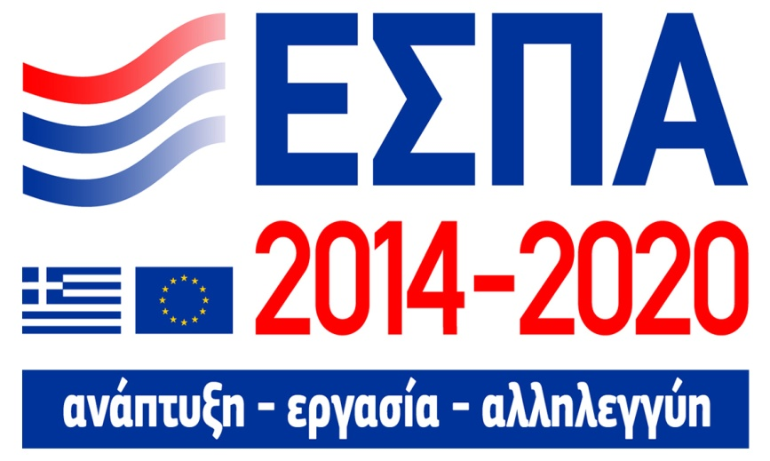

  - Αποστολή στις 13/2/25 της 3ης Τροποποίησης Απόφασης υλοποίησης με Ίδια Μέσα του Yποέργου 6 «Καταβολή Εκπαιδευτικών Επιδομάτων» της Πράξης «Κατάρτιση και πιστοποίηση γνώσεων και δεξιοτήτων εργαζομένων για την απόκτηση νέων γνώσεων, δεξιοτήτων και ικανοτήτων σε ειδικότητες Εφοδιαστικής Αλυσίδας» με κωδικό ΟΠΣ (MIS) 5035177.

  - Αποστολή στις 10/4/25 στην χειρίστρια του προγράμματος κα Καμπίλαυκου για διαχειριστικό λάθος στην δήλωση δαπανών από τον Δικαιούχο κατά την υποβολή των Δελτίων Δαπανών για τα υποέργα 1-5, ώστε να συμπεριληφθούν στις επιλέξιμες δαπάνες του έργου.

  - Λήψη email ενημέρωσης την 26/5/25 από την χειρίστρια του προγράμματος κα Καμπίλαυκου σχετικά με το συνολικό ποσό επιστροφής της πράξης ανέρχεται στο ύψος των 68.042,30€ στο Λογαριασμό «ΠΔΕ ΑΔΙΑΘΕΤΑ ΥΠΟΛ. ΠΑΡΕΛΘ. ΟΙΚΟΝ. ΕΤΩΝ» που τηρείται στην Τράπεζα της Ελλάδος, το οποίο αναλύεται ως ακολούθως:
- Από το λογαριασμό προκύπτει διαφορά επιστροφής 43.897,63€ (άτοκος λογαριασμός)
- Ποσό 24.144,67€, που προκύπτει από τη διαφορά μεταξύ πληρωμών πράξης και αποδεκτού διαχείρισης λόγω της οριστικής έκθεσης επικαλύψεων ωφελουμένων.(αυτά θα επιστραφούν στον ΠΣΕΠΕ μέσω πιστωτικού τιμολογίου από την ΣΑΡΩΝΙΣ).

  - Επιστροφή στις 6/6/25 από την ΣΑΡΩΝΙΣ μέσω πιστωτικού τιμολογίου με αρ.ΠΠΥ 19/5-6-25 ύψους 24.144,67€ για την μείωση της πληρωμής της Γ δόσης του Αναδόχου υποέργων 1-5, με απόφαση του ΔΣ στις 24/2/25 και απόσπασμα πρακτικού Νο 46.

  - Επιστροφή του αδιάθετου ποσού ύψους 43.897,63€ στις 11/6/25 στο Λογαριασμό «ΠΔΕ ΑΔΙΑΘΕΤΑ ΥΠΟΛ. ΠΑΡΕΛΘ. ΟΙΚΟΝ. ΕΤΩΝ» που τηρείται στην Τράπεζα της Ελλάδος .

  - Επιστροφή του αδιάθετου ποσού ύψους 24.144,67€ στις 12/6/25 στο Λογαριασμό «ΠΔΕ ΑΔΙΑΘΕΤΑ ΥΠΟΛ. ΠΑΡΕΛΘ. ΟΙΚΟΝ. ΕΤΩΝ» που τηρείται στην Τράπεζα της Ελλάδος .

ΣΤΟΧΟΙ ΧΡΗΣΗΣ ΓΙΑ ΤΟ 2026



Το Διοικητικό Συμβούλιο θα συνεχίσει και κατά το 2026 την δραστηριότητά του για:

Α) Την επίλυση των εκκρεμή θεμάτων που αναφέρονται αναλυτικά στην ενότητα 6.

Β) Παρακολούθηση της εξέλιξης της νομοθεσίας και των τελωνειακών διαδικασιών εφοδιασμού πλοίων και ειδικότερα:

- Την απλούστευση της διαδικασίας στα πλαίσια του Ενωσιακού Τελωνειακού Κώδικα και των ηλεκτρονικών συστημάτων αυτού.

- Την εξέλιξη της μεταρρύθμισης του Ενωσιακού Τελωνειακού Κώδικα σύμφωνα με την πρόταση που υπέβαλε η Ευρ. Επιτροπή τον Μάιο 2023 και τις ενέργειες του OCEAN.

- Την εφαρμογή της Ενιαίας Ναυτιλιακής Θυρίδας (Maritime Single Window) του Ν.4470/2021 αρθρ.24.

- Την εφαρμογή της Ενιαίας Θυρίδας τελωνειακών συναλλαγών (Single Window).

Γ) Την ανάπτυξη της εμπορικής δραστηριότητας των εφοδιαστών στο κλάδο της κρουαζιέρας.

Δ) Την υπαγωγή του ΠΣΕΠΕ σε νέο πρόγραμμα κατάρτισης-πιστοποίησης ΕΣΠΑ.

